**中图分类号：TG664 单位代号：10280**

**密 级：公开 学 号：17722208**

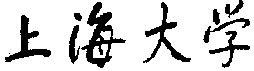 

**硕 士 学 位 论 文**

**SHANGHAI UNIVERSITY**

**MASTER DISSERTATION**

|  |  |
| --- | --- |
| **题**  **目** | **磨料射流切缝形貌3D表征方法** |

**作 者 姬李丹阳**

**学科专业 机械制造及其自动化**

**导 师** 张仕进

**完成日期** 2020年11月

姓 名：姬李丹阳 学 号：17722208

论文题目：磨料射流切缝形貌3D表征方法

上海大学

本论文经答辩委员会全体委员审查,确认符合上海大学硕士学位论文质量要求。

答辩委员会签名：

主任：

委员：

导 师：

答辩日期：

姓 名：姬李丹阳 学 号：17722208

论文题目：磨料射流切缝形貌3D表征方法

**原 创 性 声 明**

本人声明：所呈交的论文是本人在导师指导下进行的研究工作。除了文中特别加以标注和致谢的地方外，论文中不包含其他人已发表或撰写过的研究成果。参与同一工作的其他同志对本研究所做的任何贡献均已在论文中作了明确的说明并表示了谢意。

签 名： 日 期：

**本论文使用授权说明**

本人完全了解上海大学有关保留、使用学位论文的规定，即：学校有权保留论文及送交论文复印件，允许论文被查阅和借阅；学校可以公布论文的全部或部分内容。

（**保密的论文在解密后应遵守此规定**）

签 名： 导师签名： 日 期：

上海大学工学硕士学位论文

**磨料射流切缝形貌3D表征方法**

姓 名：姬李丹阳

导 师：张仕进

学科专业：机械制造及其自动化

上海大学机电工程与自动化学院

2020年11月

A Dissertation Submitted to Shanghai University for the Degree of Master of Engineering

in Mechanical Manufacture and Automation

**Research on 3D Characterization of Abrasive Waterjet Kerf Profile**

|  |  |
| --- | --- |
| MA Candidate： |  |
| Supervisor： |  |
| Major： |  |

**School of Mechatronic Engineering and Automation, Shanghai University**

**November, 2020**

摘 要

磨料水射流作为当前唯一一种冷态高能束加工技术，具备加工范围广、不产生热影响区、无加工变形、绿色环保、切割效率高等优势，因此被广泛地应用于工业制造领域。但是与传统刚性刀具不同，磨料水射流是一把名副其实的“软刀子”。这把“软刀子”在加工中存在着锥度、拖尾、切割表面波纹等加工缺陷。这些缺陷的存在严重阻碍了磨料水射流技术的高层次应用。为了消除上述缺陷，近年来国内外科研人员进行了大量研究，并基于对射流误差的研究提出了动态摆动切割头一个小角度来补偿切割缺陷的有效方法。然而大量实验结果表明，这种方法对薄材料效果较好，却对厚材料不甚理想。其原因在于多年来科研人员对切缝形貌的表征基本停留于二维层面上，极少进行更细致的分析。

为满足工业界对水射流更大厚度、更高精度的切割需求，本论文采用理论分析和实验研究的方法对磨料射流切缝形貌3D表征方法进行了深入研究。

基于射流切割材料过程中的切缝形成过程机理分析，发现基于切割表面质量的补偿方法在补偿切缝误差上具有局限性，提出基于能量和的切缝形成机理分析，为后续射流补偿机制提供理论基础。

目前，科研人员常采用破坏样件的方法来获得切缝特征，针对这一方法的弊端，本文探索了一种能够完整保留切缝形貌信息的拼块实验方法，该方法利用两个拼合块进行紧固拼合来代替整块材料进行切割实验，一方面在切割实验时保留带有切割前沿的即时切缝形貌，另一方面在切割完成后准备进行测量时保留切缝形貌完整不被破坏。

在此基础上，提出一套采集磨料水射流拼块切缝形貌信息的三维扫描方法，采用手持三维激光扫描仪扫描两块拆分开的拼块，分别获得各一半的切缝形貌点云数据，在点云处理软件中进行处理，合并两部分点云并删除多余数据，最终提取出完整的切缝形貌三维点云数据。

进一步提出一种新的射流切缝形貌三维表征方法：将前沿区域的点云数据按切割深度进行分层，对前沿范围内的数据点进行拟合，得到该切割深度下切缝水平剖面的二维模型，将对各个切割深度上的水平剖面进行放样可以得到整个射流流形的三维模型。基于该表征方法，本文提出依据射流流形三维模型的补偿方法，并通过仿真切割与实际切割验证其有效性。

综上，本文提出的磨料射流切缝形貌3D表征方法弥补了现有磨料射流切缝形貌三维层面研究的不足，为后续磨料水射流精密加工的补偿与空间轨迹控制提供了数据支撑和理论依据。

**关键词：**磨料水射流；切缝形貌；拼块实验；三维扫描；3D表征

ABSTRACT

As the only cold high energy beam machining technology in the world, abrasive waterjet has many advantages such as wide machining range, no heat affected zone, no machining deformation, environmental protection and high cutting efficiency. So it is widely used in the field of industrial manufacturing. But different from the traditional rigid tool, abrasive water jet is a "soft knife". This "soft knife" will cause defects in the processing, such as taper, jetlag, cutting surface waviness and so on. The existence of these defects has hindered the advanced application of abrasive water jet seriously. In order to eliminate the above defects, many researchers around the world have carried out a lot of research in recent years, and based on the characterization of the kerf morphology, an effective method for compensating the natural defects of cutting with swing cutting head dynamically at a small angle has been proposed. However, a large number of experimental results show that this method is good for thinner materials, but not for thicker materials. Because the characterization of the kerf morphology has been confined to the two-dimensional level for many years. More detailed analysis was rarely carried out.

In order to meet the cutting requirements for larger thickness and higher precision of abrasive waterjet, this paper conducts an in-depth study on the 3D characterization method of kerf morphology by means of theoretical analysis and experimental research.

Based on the analysis of the mechanism of kerf formation in the process of material cutting by jet, it is found that the compensation method based on cutting surface quality has limitation in compensating the cutting error. The mechanism analysis of kerf formation based on energy sum is proposed to provide a theoretical basis for the follow-up jet compensation mechanism.

Aiming at the disadvantages of the method of obtaining the characteristics of the kerf by destroying the sample, which is often used by researchers at present. In this paper, an experimental method of matching-block is proposed, which can retain the complete information of the kerf morphology. In this method, two blocks are assembled to replace the whole material for cutting experiment. On the one hand, the instantaneous kerf morphology with cutting front is retained during the cutting experiment; on the other hand, the kerf morphology is retained completely when ready for measurement after the cutting is completed.

A set of three-dimensional scanning method aiming at kerf morphology information from matching-block experimental is proposed. A handheld 3D laser scanner was used to scan two disassembled blocks and obtain point cloud data of kerf morphology of each half. The point cloud data was processed in the point cloud processing software, and the two point clouds were merged and the redundant data were deleted. Finally, the complete three-dimensional point cloud data of kerf morphology was extracted.

A new three-dimensional characterization mechanism of kerf morphology is proposed: the point cloud data in the cutting front area were layered according to the cutting depth, and the data points in the cutting front area were fitted to obtain the two-dimensional model of jet beam section at this cutting depth. The three-dimensional model of the entire jet flow profile was further obtained by lofting. Based on the above, a compensation method according to the 3D model of jet beam is proposed. And the effectiveness of this method is confirmed by simulation cutting and actual cutting. The above results make up for the lack of research on jet flow profile 3D characterization. The paper provide data support and theoretical basis for trajectory control optimization of abrasive water jet precision machining and compensation.

**Keywords:** Abrasive waterjet; Kerf morphology; Matching-block experiment; 3D scanning; 3D representation

目 录

摘 要 I

ABSTRACT III

第一章 绪论 1

1.1 课题来源 1

1.2 课题研究的背景及意义 1

1.3 国内外研究现状 6

1.3.1 对射流“拖尾”现象的研究 8

1.3.2 对射流切缝锥度现象的研究 10

1.4 论文主要内容 15

第二章 切缝形成机理分析 17

2.1 纯水射流结构特征 17

2.2 磨料射流结构特征 18

2.3 磨料射流切缝误差形成机理分析 23

2.4 本章小结 32

第三章 磨料水射流拼块切缝实验 33

3.1 实验目的 33

3.2 实验方法 34

3.2.1 概述 34

3.2.2 拼块加工要求 34

3.2.3 操作步骤 36

3.2.4 整块实验验证 37

3.3 实验条件 38

3.3.1 实验场地与实验设备 38

3.3.2 实验参数 39

3.4 实验过程及结果 41

3.4.1 单次实验过程 41

3.4.2 拼块实验结果 44

3.5 本章小结 45

第四章 射流切缝形貌三维扫描 46

4.1 概述 46

4.2 切缝三维形貌数据采集 46

4.2.1 采集设备 46

4.2.2 采集操作步骤 48

4.3 切缝三维形貌数据处理 51

4.4 切割前沿特征提取 55

4.4.1 切割前沿的数据提取 55

4.4.2 切割前沿的曲线拟合 57

4.5 侧边轮廓特征提取 60

4.5.1 侧边轮廓的数据提取 60

4.5.2 切缝侧边轮廓的曲线拟合 62

4.6 本章小结 65

第五章 射流切缝形貌3D表征方法及形貌误差补偿 66

5.1 概述 66

5.2 基于射流切缝形貌三维表征的射流流形几何建模 67

5.3 射流流形的三维模型分析 70

5.3.1 切割头进给速度对射流误差的影响 70

5.3.2 水压力对射流误差的影响 71

5.3.3 材料厚度对射流误差的影响 74

5.3.4 其他射流参数对误差的影响分析 76

5.3.5 射流流形三维模型误差特征建模 80

5.4 基于射流流形的切缝形貌误差补偿 83

5.4.1 基于射流流形中轴线的补偿方法 83

5.4.2 基于射流流形侧边轮廓的补偿方法 86

5.4.3 仿真验证和实验验证 91

5.5 本章小结 95

第六章 结论与展望 97

6.1 结论 97

6.2 展望 97

附录一：采集切割前沿的代码 99

附录二：切缝切割前沿及侧边轮廓拟合结果 102

附录三：采集侧边轮廓的代码 106

附录四：射流束截面分层及椭圆拟合的代码 107

参考文献 111

作者在攻读硕士学位期间公开发表的论文 117

作者在攻读硕士学位期间所作的项目 118

致 谢 119

第一章 绪论

### 1.1 课题来源

本课题来源于国家自然科学基金项目“基于射流流形的复杂空间水射流动态加工性表征体系”，项目编号：51675320。

### 1.2 课题研究的背景及意义

当前，世界各国的材料技术如火如荼地发展，新型材料大量涌现。由于这些材料一般具有非常优异的材料性能，因而在许多关键领域获得应用。然而，这些优异的材料性能同样意味着需要更为先进的加工装备及技术。

以航空航天业为例，随着航天飞行器飞行速度的不断提高，飞行器选用的材料体系也开始向复合及特种耐高温材料转变，如超高温陶瓷、高温合金、硬质合金、钛合金等，因其具备良好的耐高温、抗烧蚀、耐热冲击、高比强度、抗氧化等优良特性而成为飞行器热结构构件等的首选材料。

长期以来，提高航空发动机推重比一直是先进发动机设计和发展的目标，目前通过采用整体结构件以减少零件数量以及采用轻质新材料减重是两个主要的技术手段。其中，采用整体叶盘方案在当下备受关注。整体叶盘构件主要用于航空发动机风扇及高压压气机部位，取代这两个部位中原本采用的由轮盘和叶片等零件装配组合的所有转子部件，可减重约30%。采用整体叶盘结构一方面使轮缘径向高度、厚度和榫头连接部分尺寸减少，另一方面避免了分体结构榫齿根部缝隙气体逸流及叶片轮盘装配不当造成的微动磨损、裂纹等故障，从而使部件结构大为简化，减重效果显著，有利于提升发动机气动效率[1]。因此，整体叶盘是当下和未来航空发动机中最重要的整体复杂结构件，是航空制造领域重点关注和研究的对象，也是航空发动机实现结构创新与技术跨越的核心部件[2]。但是由于整体叶盘结构设计复杂，加工精度和表面质量要求高，因而整体叶盘加工制造技术正面临巨大的困难和挑战。

作为当今世界上唯一一种冷态高能束加工技术，磨料水射流加工具有加工柔性强、被加工材料无热损伤、环保、材料利用率高、可轻易实现对各种难加工材料的加工、可整体去除材料从而大幅提升构件成型效率等优势。因此，磨料水射流在航空航天、国防军工领域一些特殊材料、复杂结构零部件加工上具有独特的优势。

自上世纪80年代末开始，中外科研人员就开始尝试将磨料水射流技术应用于飞机复合材料的切割和修整。2009年，美国International Flow公司的Hashish博士等人就将磨料水射流用于多种碳纤维复合材料航空结构件纵梁的加工，后来，该项工艺被写进波音BAC 5578规范，并用于波音787的生产[3]。2010年，我国山东大学与北京工业自动化所合作，建立了磨料水射流六轴机器人工作站,开展了磨料水射流加工复杂空间曲面的基础工艺研究[4]｡2013年，Hashish博士等人又将磨料水射流与六轴机械臂相结合，实现了磨料水射流技术对大型三维工件的切割[5]，从而为磨料水射流技术应用于航空航天领域的三维复杂零部件加工奠定了基础。2017年，Hashish等人再次采用五轴龙门式水刀机械手对150 mm厚度的钛合金叶盘进行了粗加工，验证了磨料水射流加工整体叶盘的可行性[6]，如图1.1所示。



图1.1 磨料水射流粗加工钛合金叶盘[6]

同年，我国涂运凤等人研发了七轴磨料水射流机器人整体叶盘切割装置，他们在六关节联动机器人基础上,在装有毛坯料的工作台上增加了一个旋转自由度,实现了整体叶盘开坯工作[7]。同样是在2017年，Xue等人在美国WJTA会议上展示了可用于航空机翼等构件切割的中大型超高压水切割设备[8]。2018年，Hashish博士在第24届国际水射流会议上指出，磨料水射流技术在航空领域应用前景广泛，可进行复合材料叶片修整、钛合金包层切割、OGV异形孔切割、转子叶片粗加工、叶根粗加工、CMC叶片切割、Ti/Al合金叶片成形、铬镍合金开槽、CMC火焰稳定器钻孔、金属陶瓷叶片钻孔等[9]。2019年，Bergs等人讨论了涡轮机械生产中磨料水射流的加工策略，并通过加工Inconel 718合金整体叶盘示范案例对其可行性进行了评估和验证[10]。同年，我国大连理工大学的高航等人也指出，磨料水射流在加工新型难加工材料时具有巨大优势[11]。

此外，国内的沈阳黎明航空发动机公司，西安飞机工业公司，美国OMAX公司，德国Hammelmann公司，瑞士Bystronic公司，法国Suteau-Anver集团，日本Sodic公司，美国Flow公司在MIT成立的水射流研究中心，佐治亚理工学院高性能五轴整体叶盘开坯研究中心等企业和机构也投入大量时间、精力研究磨料水射流在航空航天重要零部件加工中的应用[11]。

中外科研人员的探索结果表明：用磨料水射流技术加工前述航空航天飞行器材料，不但可以高效达到去除余量目的，而且可以减少材料在加工过程中的损伤，具有工艺上的比较优势。举例说，采用磨料水射流技术结合机加工技术加工航空发动机整体叶盘，其加工周期缩短10倍以上，加工成本大大降低；用磨料水射流加工航空发动机钛合金叶环，不但加工效率提升至少20倍，其加工精度也完全满足要求。这些结果表明磨料水射流在航空航天领域未来的发展中占据一席之地。

尽管磨料水射流在加工以航空发动机整体叶盘为代表的特殊材料、复杂结构上具备可行性且优势显著，但要真正实现应用仍有难点尚未解决。难点归为两个方面：（一）磨料水射流在切割零件一些局部区域会出现过切或欠切，如图1.2所示；（二）采用磨料水射流加工一些相对较厚的材料或零部件时，加工面上不同部分的误差结果不同，且无法准确预测，如图1.3所示。

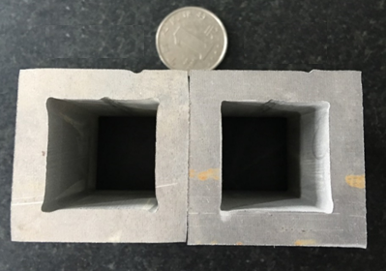

图1.2 磨料射流在切割材料过程中局部区域出现过切或欠切[12]

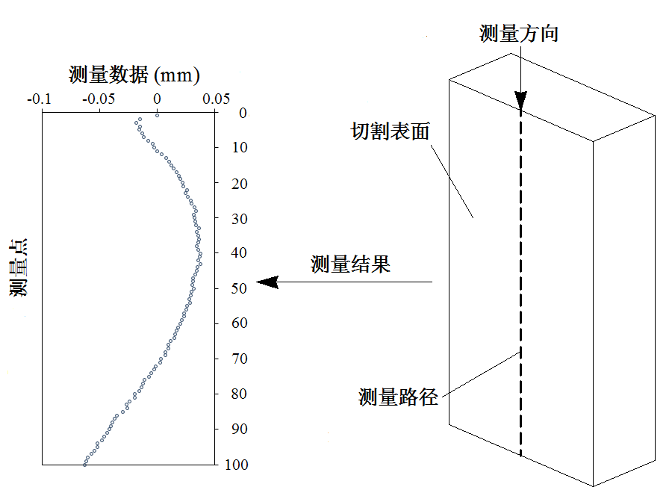

图1.3 切缝侧面轮廓在厚度上的变化[13]

正是由于上述问题的存在，尽管磨料水射流加工优势明显，但要将其真正纳入这些关键领域的加工体系仍旧困难重重。实际上，造成上述难点的根本原因在于对磨料射流切割复杂工况下对切割材料的切缝形貌描述精确度不够，因此无法对切缝误差特征进行准确的预测和补偿。

当前对于射流误差补偿的解决方案是：根据材料种类、厚度、切割表面要求及射流参数计算切割进给速度 => 基于切割进给速度模型，根据切缝锥度预测模型及后拖量预测模型计算射流的后拖量及切缝锥度 => 采用五轴切割头动态反向摆动一个角度补偿切割后拖量及锥度误差。这种方案理论上没有问题，但实际操作起来却无法取得理论上的解决效果。举例说明，当前磨料射流切割行业通用的切割速度模型是建立在实验基础上得到的。由于无法穷尽所有实验工况，基于实验建立的模型的准确性无法覆盖所有区域。要实现精密切割，将需要无穷多组不同的误差补偿数据。不可能做完所有实验来准确预测切缝形状及后拖量。另一方面，课题组前期的大量实验结果表明，仅依据后拖量和切缝锥度这两个误差特征来进行补偿，在某些工况下（比如很低的切割头进给速度或较大的材料厚度）依存在较大的切割误差，而且这些误差结果无法预知。

仿真一直以来都被认为是研究加工过程及优化刀具轨迹的重要手段，特别是当前随着机器人技术的快速发展，通过仿真手段不仅可以预先查看机器人的运动状态正确与否，避免实际加工中造成不必要的零件报废，而且可以了解机器人运动是否在安全区域内，是否与其他机构发生干涉等，避免造成人身安全事故。当前仿真已经成为现代制造技术不可或缺的重要组成部分。借助仿真手段可以实现刀具轨迹路径的优化。但目前国内外对于针对水射流加工特性及动态变化切割过程的可视化仿真这一方面的研究仍几乎是空白，甚至在激光切割、等离子切割等高能束切割领域中，也鲜有针对高能束加工特性和其动态加工过程的仿真成果。尽管诸如VERICUT和NCSIMUL等加工仿真软件中都相继推出了水射流仿真刀具库以面向水射流加工仿真市场，但该软件仅仅将射流流形刀具模型考虑为一个固定不变的圆柱体，所以其本质上仍然没有针对磨料射流“软刀子”的独特加工特性。这种仿真方式虽然能满足一些简单粗加工任务的需求，但由于对射流误差的描述过于粗糙，无法解决当前以航空发动机整体叶盘为代表的高性能材料、复杂结构关键零部件的加工问题。基于上述论述不难得出：当前基于实验建模的磨料射流切割过程描述精确度不够，导致其应用受到限制。如果能利用磨料射流切割过程仿真技术规划切割头空间最优切割路径，不但能够极大降低实验成本，而且可以预先获知结果，避免零件报废。但是要做到这一步，首先需要对磨料射流切割各种工况下的切缝形貌进行精确描述。建立在各种工况下切缝形貌的准确表征基础上，就可以在仿真过程中将切缝三维形貌信息映射到仿真刀具上，建立精确的射流流形三维模型，将其作为一把实时变化的异型仿真刀具，利用这把刀具实现对材料的仿真切割，提前预测实际切割过程中可能出现的误差形状及误差大小，解决误差超差及误差无法预测难题，为磨料水射流应用于航空航天等关键领域零部件规模加工扫清障碍。

因此，探索这样一套磨料射流切缝3D表征方法至关重要，为磨料射流仿真切割异型刀具的精准建模提供依据，使其更加贴近实际切割过程中的真实流形，从而省去传统解决方案中需要反复试切以及大量的切割实验消耗。如果能够通过仿真切割精确预测射流误差，进而利用补偿方法实现磨料射流的精密加工，那么水射流在关键领域的应用将成倍扩大，并能进一步加快我国航空航天、国防军工等关键领域的发展。

### 1.3 国内外研究现状

水射流加工技术主要分为纯水射流(pure waterjet)和磨料水射流(abrasive waterjet)。其中磨料水射流又发展为前混合磨料水射流(abrasive suspension waterjet，简称前混)和后混合磨料水射流(abrasive waterjet，简称后混)两种。前混合磨料水射流是将磨料与高压水在管路之中充分混合再一起喷出的射流，射流中不含有空气[14]。后混合磨料水射流则是高压水经水喷嘴形成射流后，再裹挟着由负压吸入的磨料与空气而喷出的射流[14]。目前，水射流切割设备以后混合磨料水射流为主[14]。

本课题研究的是后混合磨料水射流技术，该技术是将普通水介质[15]经高压泵加压至200~700 MPa[16]，然后通过一个0.05~0.5 mm直径的水喷嘴[17]形成高速射流[18]。然后高速射流会在混合室中产生负压，从而将磨料吸入混合室，最后通过磨料砂管形成高速的磨料水射流[19]，如图1.4所示。

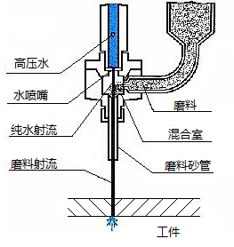

图1.4 后混合磨料水射流的典型结构[20]

磨料水射流技术的优势突出[21]：

1. 不产生热影响区[22]，切割过程中产生的热量被大流量的高速水流带走。
2. 加工范围广，几乎可以加工所有材料，特别是传统方法难以加工的材料。
3. 安全环保，切割时不会产生烟雾、粉尘及有毒有害气体，是一种对环境十分友好的加工方式[23]。
4. 可以加工复杂形状的零件、厚度不一致的零件[20]，甚至可以实现立体加工[24]。

与其它高能束切割技术类似，磨料射流是一把“软刀子”而非一把硬刀子(如图1.5所示)。硬刀子在切削材料过程中，其形状大体上保持不变。而软刀子不同，在切割材料时，当切割条件改变，其刀具形状也会发生明显变化。正是由于这种变化，磨料射流切出的零件在不同位置会表现出不同的切面形状。也正是由于这个原因，磨料射流的切割精度受到极大限制。伴随着各种高性能材料的大量涌现，人们对磨料射流的需求也日益提升。但磨料射流切割精度不足的问题已成为其扩展应用领域的瓶颈。造成磨料射流切割精度不足的最直接原因是目前人们对这把软刀子在切割材料过程中形状变化的描述不准确。因此，如何准确描述磨料射流的形状——射流流形——意义重大。实际上，尽管磨料射流投入工业应用的时间不算长，但多年来中外科研人员一直试图了解、认识磨料射流流形。

|  |
| --- |
| 图1.5 硬刀子 VS 软刀子 |

1. 对射流“拖尾”现象的研究

如图1.6所示，软刀子在切割材料时，射流射入材料上表面并从下表面射出，在这个过程中，下表面射出点沿喷嘴进给方向上会滞后于上表面射入点一段距离。这种现象被称为“拖尾”。射入点与射出点之间的距离被称为后拖量。

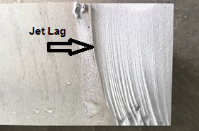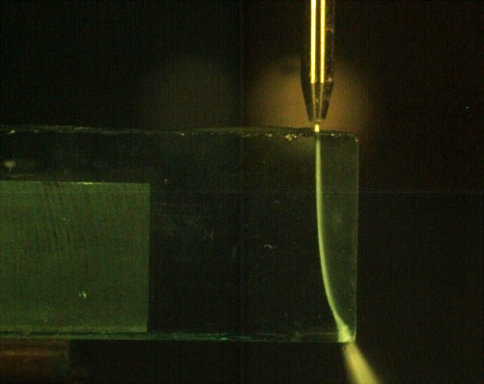  
图1.6 磨料水射流的拖尾现象[20]

中外科研人员对后拖量的认识及研究由来已久。早在1984年，Hashish利用高速摄像仪和透明材料对切割前沿和拖尾现象进行了可视化研究。该研究首次捕捉了切割前沿的曲线轮廓以及磨料水射流加工中去除材料的循环作业特性[25]。1990年，Matsui等研究发现，切割前沿可以用有关切割速度的圆弧表示[26]。1992年，Kitamura等的研究表明，切割前沿后拖量与切割速度成线性正比，且斜率随厚度的增加而增加[27]，如图1.7所示，在40 mm/min的切割速度下，19 mm厚的切割样件的后拖量约为1.6 mm。19 mm厚的样件其后拖量正比于切割速度的系数约为0.04。2007年，Hashish的实验数据证实了该观察结果[28]。

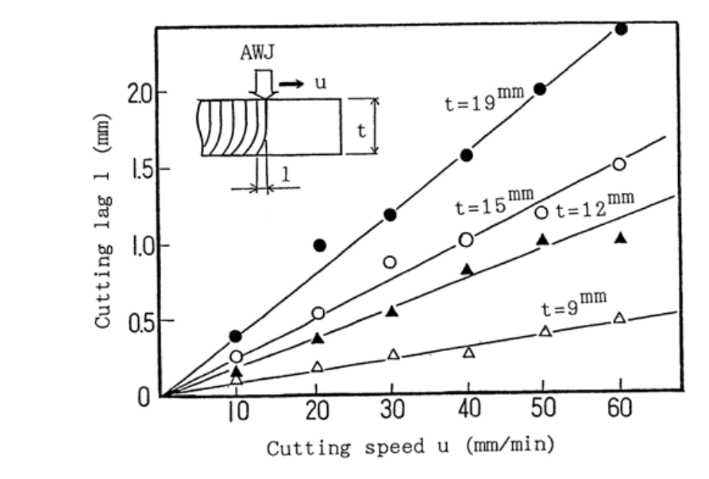

图1.7 四种厚度下后拖量与切割速度间的关系[27]

2004年，Henning和Westkämper研究了磨料颗粒的平移动能和旋转动能对切割前沿曲率的影响[29]。他们还提供了圆形路径切割时三维射流形状模型的一些结果，该结果与样品的测量结果吻合得很好。该作者在2006年[30]和2007[31]年进一步分析了切割前沿的动力学，并基于时空模型得出了切割前沿局部材料去除率的时间序列。2010年，Akkurt研究了切割前沿的形状特征，他利用铣床将切缝铣去一半，经测量发现可以用抛物线很好地表征切割前沿[32]。通过机加工破坏切缝采集切割前沿是传统切割前沿研究方法中最常用的一种，但这类方法操作繁琐，成本高昂，而且破坏了切缝的完整性，甚至存在破坏切割前沿的可能，导致采集结果不准确。2015年，张仕进等人提出了一种新的切割前沿采集方法。他们利用探针和千分表在不破坏切缝的情况下沿水平方向对切割前沿进行了密集的探针探测，并绘制切割前沿的轮廓，最终验证了“切割前沿轮廓是一段抛物线”的观点[33]。

1. 对射流切缝锥度现象的研究

采用软刀子切割材料时，在不同切割条件下，其切缝表现出不同的形状，一般而言，切割面往往不垂直于工件表面，如图1.8所示。这种切割面偏离的现象称为切缝锥度。

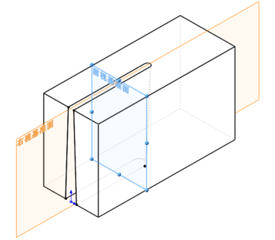

图1.8 软刀子切割出现的切缝不垂直现象

同样，中外科研人员对切缝锥度的研究也由来已久。1990年，Matsui等提出锥度误差与切割速度的对数呈线性关系[26]。1992年，Chung等提出了一些单因素线性回归方程，将锥度与靶距及切割速度联系起来[34]。1998年，Groppetti等基于输入能量沿厚度方向耗散的假设，推导了锥度模型[35]。在该模型中锥度角度($TA$)表达为：

$TA=\frac{KW}{h}−C_{3}⋅h^{c_{1}−1}⋅\frac{AR⋅P}{2⋅U}⋅(\frac{WR}{WR+AR})^{2}$ (1.1)

其中 $h$ 是切割样件厚度， $P$ 是水的压力， $U$ 是切割速度， $KW$ 是切缝宽度， $WR$ 是水流量， $AR$ 是磨料流量， $C_{1}$ 和 $C_{3}$ 是两个系数。

2000年，Annoni和Monno基于多元线性回归得到锥度的经验方程[36]：

(1.2)

其中 $TE$ 是锥度， $MD$ 是砂管直径， $AM$ 是磨料的粒度， $U$ 是切割速度， $AR$ 是磨料流量， $P$ 是水的压力。

2006至2007年，Hashish系统分析了水射流主要加工误差——后拖量和切缝锥度，提出了射流导引角和锥度的概念以及利用摆动头偏摆进行动态补偿的加工误差补偿理论[37]。2008年，Maccarini等发现锥度亦会随着切割样件硬度的增加而增加[38]。同年，Shanmugam等基于自己的锥度测量数据利用量纲分析技术建立了切缝锥度的预测模型[39]。此外，张仕进[33]、Hlaváč[40][41]等学者分别针对不同的材料通过实验方法建立了水射流工艺参数和各类切缝误差之间的模型方程。2015年，吴逾强针对铝合金材料进行了不同工况下的大量切割实验，在此基础上分别建立了切割前沿曲线和切缝侧边曲线的回归模型，并经由实验验证了其有效性[20]。2017年，王舒经研究指出磨料水射流的切缝侧边轮廓在大部分情况下不是一条直线，并将其特征归纳为：直线型、外凸型、内凹型，如图1.9所示。并指出传统切割锥度补偿方法不适用于内凹型侧边轮廓[13]。

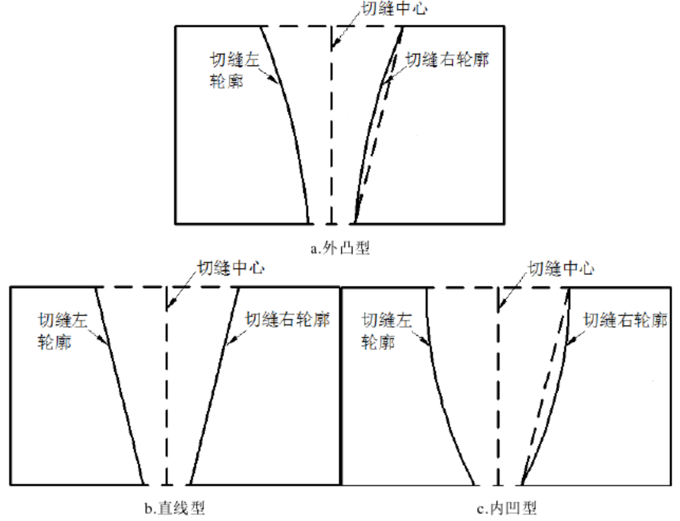

图1.9 切缝侧边轮廓归纳示意图[13]

2019年，Pahuja与Ramulu利用电子显微镜研究磨料水射流对钛-碳纤维增强板的去除机理，确定了不同厚度下的锥度角[42]。

正是建立在对射流拖尾现象及射流切缝锥度研究的基础上，科研人员提出了通过摆动切割头一个小角度来消除射流后拖及切面锥度现象。理论上，将切割头沿进给方向纵摆一个小角度，可以改善由射流后拖带来的误差，如图1.10及图1.11所示。

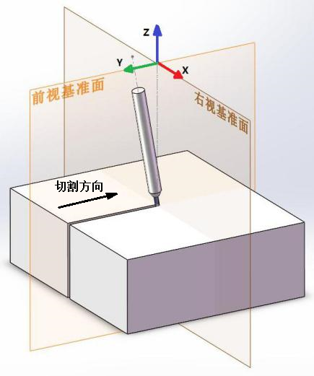

图1.10 五轴切割系统纵向摆动切割示意图[43]

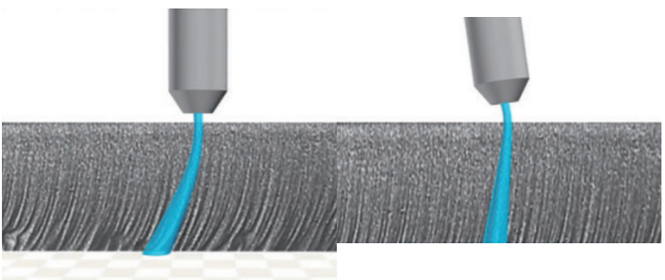

(a) 未纵向偏摆 (b) 纵向偏摆

图1.11 五轴切割系统补偿拖尾缺陷的效果对比图[44]

同理，将切割头沿垂直于进给方向侧摆一个小角度，可以改善切面锥度。如图1.12所示。

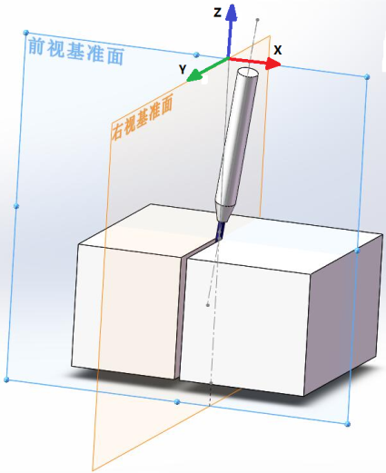

图1.12 五轴切割系统侧向摆动切割示意图[43]

基于上述推理，近20年来，各国科研人员投入较多精力开发五轴联动磨料水切割系统。早在2003年的美国水射流技术会议(WJTA)上，J.Zeng和J.Olsen展示了OMAX公司制造的一种全新的两轴偏摆切割头[45]，如图1.13所示，将此两轴偏摆切割头安装在传统的三轴水射流机床上就成为了五轴水射流设备。与之相匹配的便是控制软件，控制软件根据预先设定的相关参数自动计算出整个路径上各个位置的切割速度和摆动头的偏摆角度，再根据这些数据生成整个切割过程的控制文件。两者结合在一起以实现对传统磨料水射流加工缺陷进行精确的补偿。

|  |
| --- |
| 图1.13 两轴偏摆切割头原型和成品[45] |

紧随美国OMAX公司五轴联动水射流设备的问世，各水射流设备生产厂家先后推出了多种五轴联动磨料水射流切割设备，如美国Flow公司[44]、上海狮迈科技有限公司[46]、南京大地水刀股份有限公司[47]等。图1.14所示为几种典型五轴磨料水射流切割头。

|  |
| --- |
| 图1.14 典型五轴磨料水射流切割头 |

五轴切割头的发明及精密控制技术的发展极大提升了磨料射流的切割精度。目前对于厚材料而言，这种改善尚有进一步提高的空间——当前采用的五轴切割头的误差补偿是建立在对切缝二维形貌的描述基础上的。举例说，目前常采用切面锥度描述切缝侧面，如图1.15所示，并基于这种描述建立了相关锥度补偿措施。虽然部分科研人员注意到随切割条件不同其侧面形貌可能有不同形状，如图1.16所示，但是这些描述都是基于二维形貌，采取的补偿方式也是通过摆动一个锥度角进行补偿。

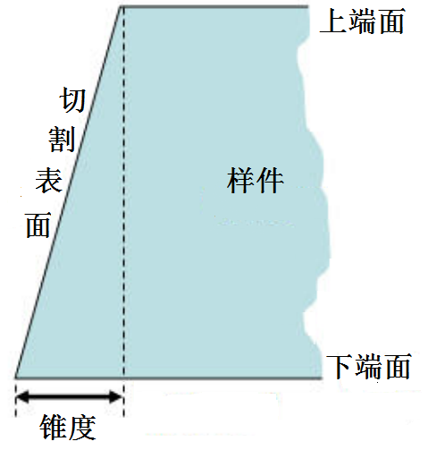

图1.15 对切面锥度的描述

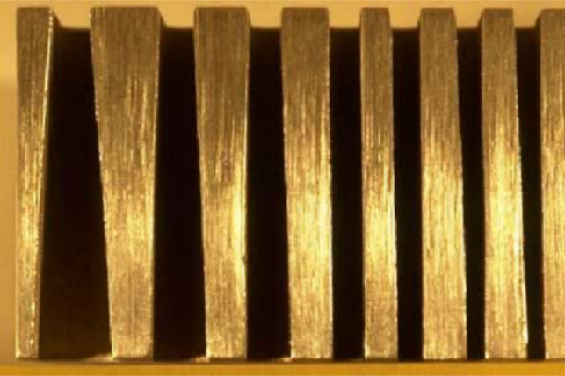

图1.16 水射流切割的切割锥度随切割速度改变而改变[48]

综上，磨料射流切割材料过程时产生的切缝形貌是一个复杂三维形状，用二维方式描述三维形状会丢失大量信息。因此，本文拟探索一种射流切缝形貌三维表征方法，通过采集磨料射流切缝的完整3D形貌，旨在为磨料水射流仿真切割提供更加准确的射流束三维模型作为异型仿真刀具，从而为后续实现切割头控制轨迹优化和射流误差补偿提供有针对性的补偿依据。基于本文的磨料射流切缝形貌3D表征，不仅可以更加清晰地了解射流切割材料过程中的切缝形成机理和加工过程，还可以令磨料射流仿真切割拥有一把描述更加准确的仿真刀具，使仿真切割结果更加贴近实际切割结果。

### 1.4 论文主要内容

第一章主要阐述了本课题的研究背景以及研究意义，并对国内外有关射流切缝形貌的研究现状进行了阐述。

第二章从能量密度的角度对磨料射流切缝形貌的形成机理进行了分析，提出了影响射流切割能力的因素是能量密度和停留时间的乘积。

第三章介绍了磨料水射流拼块切缝实验方法，在证明拼块切缝实验可以有效完整地保留射流切缝形貌基础上，对五种厚度的低碳钢分别不同工况下的切割实验，为后续章节的研究提供了实际切割数据。

第四章探索了采用激光扫描技术获取准确三维切缝形貌的方法。

第五章利用MATLAB分析处理切缝点云，提取了每条切缝的切割前沿特征及侧边轮廓特征。并且基于对点云的处理，提出一套新的射流切缝三维表征方法，得到了射流流形的三维模型。然后基于该表征方法，提出依据射流流形三维模型的补偿方法，并通过仿真切割和实际切割两种方法验证其有效性。

第六章总结了本文的研究内容并对未来的流形研究提出了展望。

第二章 切缝形成机理分析

### 2.1 纯水射流结构特征

纯水射流是由超高压泵不断反复对普通自来水进行加压，然后迫使加压后的水经细小的喷嘴孔径喷射而出形成的高速水流[49]。纯水射流作为一种典型的单相水射流，以其独特的优点和优势被广泛应用于清洗、除锈等领域。

在实际工况下，纯水射流多为紊流，因此，射流实际结构和运动特性很难通过图形准确表达。1974年日本学者Yanaida与Ohashi最先用几何图形阐述纯水射流在空气中的结构特征，在此基础上，经过科研人员不断实验与补充，最终得到了图2.1所示的纯水射流在空气中的结构图[50]。

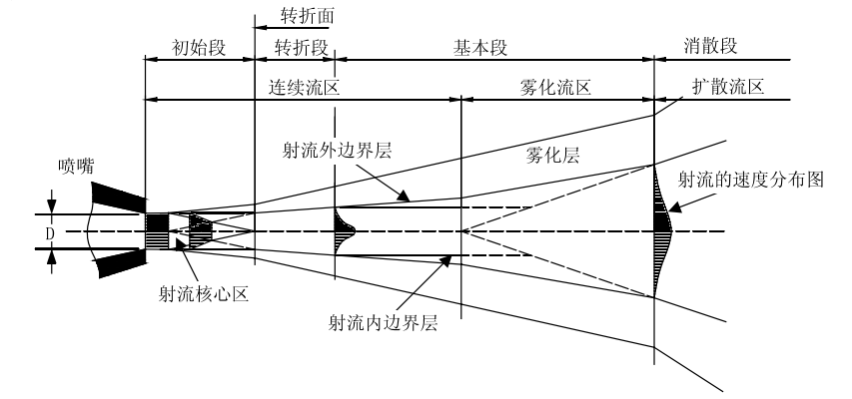

图2.1 纯水射流在空气中的结构图

在喷嘴出口处的射流速度是均匀的，射流从喷嘴喷出的那一刻就开始卷吸周围的空气，由于高速射流与空气之间存在较大的速度差，促使湍流状态的射流与空气发生能量交换，使射流表面破碎成大块水团。射流与空气相互作用的过程就是射流的传播与扩散过程。射流传播与扩散初期形成一个锥形的速度核心区，在该核心区内射流的轴向动压与初始速度保持不变(等于喷嘴出口速度)，且射流具有极高的能级密度。随着射流扩散，轴向速度减小，射流核心区也在逐渐缩小。速度等于零的边界称为射流外边界，射流速度保持初始速度的边界称为内边界，内外边界之间的区域称为边界层[51]。

随着射流的传播，射流横截面面积不断增大。射流速度核心区的右端点所在的横截面称为转折面，如图2.1所示，射流轴心线速度变化以转折面为界限，在转折面之前，射流轴心线速度保持喷嘴出口速度不变，在转折面之后，射流轴心线上速度以一定规律递减。

射流与空气之间存在较大的速度梯度，因而射流外边界难免会产生涡旋。边界层内的射流运动会受到涡旋干扰，射流能量进一步减小，保持大块水团的区域也逐渐减小，最后完全变成水滴。

沿射流轴向将射流分为三段：初始段、基本段和消散段，如图2.1所示。在初始段，射流呈紧密状态，具有较高的能级密度，轴向动压最大，冲蚀能力最强；在基本段，射流轴向动压以一定规律衰减，由于脉动速度和涡旋的作用，射流边界层内出现破碎现象，冲蚀能力较初始段减弱；在消散段，射流与周围空气充分掺混，形成水滴，此区段射流没有任何冲蚀能力。从纯水射流结构图中看出，射流在刚开始离开喷嘴时，射流就开始发散，随着射流流体微团与喷嘴距离增大，射流径向尺寸也在增大。

### 2.2 磨料射流结构特征

后混合磨料射流是由水、磨料和空气组成的三相射流，其射流结构更加复杂多变。想要分析其结构特征，首先要明确磨料射流是否为连续相，这取决于两个因素，即磨料射流中单颗磨料颗粒间的平均距离以及斯托克斯数[52][53]。

在含有固体相或颗粒相的多相流中，颗粒负荷对相与相之间的相互作用有很大的影响，颗粒负荷定义为第二相与载体相的质量密度比。对磨料射流而言，载体相为液体相，而第二相是颗粒相。以工业应用上常用的参数条件为例，80目石榴石磨料的密度是3900 kg/m3，水的密度是998.2 kg/m3，磨料流量为0.4 kg/min，高压泵的水流量为3.8 L/min，可以计算出磨料在水射流中的体积占比为2.7%，磨料射流中的磨料颗粒负荷为：

$β=\frac{ψρ_{p}}{(1−ψ)ρ_{c}}=0.108$ (2.1)

其中 $β$ 是磨料颗粒负荷， $ϕ$ 是磨料颗粒在水流中的体积分数， $ρ_{p}$ 是磨料颗粒的密度， $ρ_{c}$ 是水的密度。

水与磨料颗粒的密度之比为：

$γ=\frac{ρ_{p}}{ρ_{c}}=3.907$ (2.2)

Crowe等人(1998)提供了一个经验公式，利用颗粒负荷和材料密度比估算颗粒相中单个颗粒之间的平均距离：

$κ=\frac{β}{γ}=0.028$ (2.3)

$\frac{L}{d_{p}}=(\frac{π}{6}\frac{1+κ}{κ})^{\frac{1}{3}}=2.679$ (2.4)

其中 $L$ 是单个磨料颗粒间的平均距离， $d_{p}$ 是磨料颗粒的平均直径，两者的单位均为 mm，80目石榴石磨料的平均直径约为0.177 mm。经计算得出单个颗粒之间的平均距离是颗粒直径的约2.68倍。由此看出，磨料射流中单个磨料颗粒间的平均距离非常小，磨料颗粒间会频繁发生接触与碰撞，因此可以将磨料颗粒视作连续的流体。

另一方面，斯托克斯数也可以用来描述液体相和颗粒相之间的相互作用以确定颗粒相能否被视作连续的流体。斯托克斯数被定义为颗粒响应时间与系统响应时间的比值。对于磨料射流而言，颗粒响应时间为：

$τ_{d}=\frac{ρ_{p}d_{p}^{2}}{18μ_{p}}=6.761e^{−3},μ_{p}=1.004e^{−3}Pa·s$ (2.5)

其中 $μ_{p}$ 是磨料颗粒的动力粘度。

系统响应时间可以由以下公式得出：

$t_{s}=\frac{L_{s}}{v_{s}}=3.221e^{−3}$ (2.6)

其中 $L_{s}$ 是流态的特征长度， $v_{s}$ 是流态的特征速度。

因此，磨料射流流体在该工况下的斯托克斯数可以计算得出：

$S_{t}=\frac{τ_{d}}{t_{s}}=2.100>1$ (2.7)

当斯托克斯数大于1，说明颗粒相运动的惯性作用不可忽视，颗粒相的运动独立于液体相。综上所述，在磨料射流中，磨料颗粒的平均距离非常小并且斯托克斯数大于1，说明应该将颗粒相视作连续的流体，进而将磨料射流视作双流体形式的连续相。

由于磨料射流一旦离开磨料砂管，就开始卷吸周围的空气，水分子与空气分子相互碰撞，进行剧烈的动量和能量交换，导致磨料射流内的磨料颗粒相和水液体相逐渐扩散。因为磨料和水的密度之间的差别，磨料扩散程度较水小，导致肉眼可见的射流外边界几乎全部是水。



图2.2 高速摄像仪下的磨料射流束边界[54]

2011年，张仕进等人利用高速相机拍摄了喷射状态下的磨料射流束，并用量角器作为背景板对射流边界进行扩散角度测量，如图2.2所示[54]，发现磨料射流在空气中，其整体结构为锥形，且存在一定的波动情况。吴逾强在此基础上，进一步对比了射流的周期性波动频率和切面波纹频率，发现前者远高于后者，因此推断射流在空气中的波动情况并不代表磨料射流在切割材料时具备实际切割能力的磨料分布波动情况[20]，Capello和Groppetti的研究也佐证了这一观点[55]。另外由于高压泵装备技术发展的日趋完善，水压力波动基本稳定在较小的固定范围内。因此有必要讨论磨料射流中的磨料分布情况和动能密度，它们直接决定了磨料射流切割材料的能力。

首先是磨料射流在空气中喷射时的磨料分布情况，由于磨料被外侧的水包围，无法被直接观测到。从理论上推导可知，磨料大致呈锥形分布，磨料分布横截面半径随着靶距的增大而增大，如图2.3所示。磨料边界 $CD$ 与 $BA$ 延长相交于一点 $E$，磨料边界与 $x$ 轴夹角为 $θ$。

$AD=\frac{d}{2}$ (2.8)

$BC=r$ (2.9)

$AB=h$ (2.10)

其中 $d$ 为磨料喷嘴直径， $r$ 为磨料分布横截面半径， $h$ 为靶距。

由图2.3中的几何关系可得：

$BC=\left(EA+AB\right)∙\tan{θ}$ (2.11)

将式(2.8)(2.9)(2.10)带入式(2.11)可得：

$r=\tan{θ}∙h+\frac{d}{2}$ (2.12)

从式(2.12)中可以看出：磨料分布横截面半径 $r$ 与靶距 $h$ 之间存在函数关系，在磨料喷嘴未磨损且磨料射流稳定状态下，磨料分布横截面半径 $r$ 与靶距 $h$ 之间呈一次函数关系；而 $\tan{θ}$ 值的大小反映了射流中磨料的发散程度。

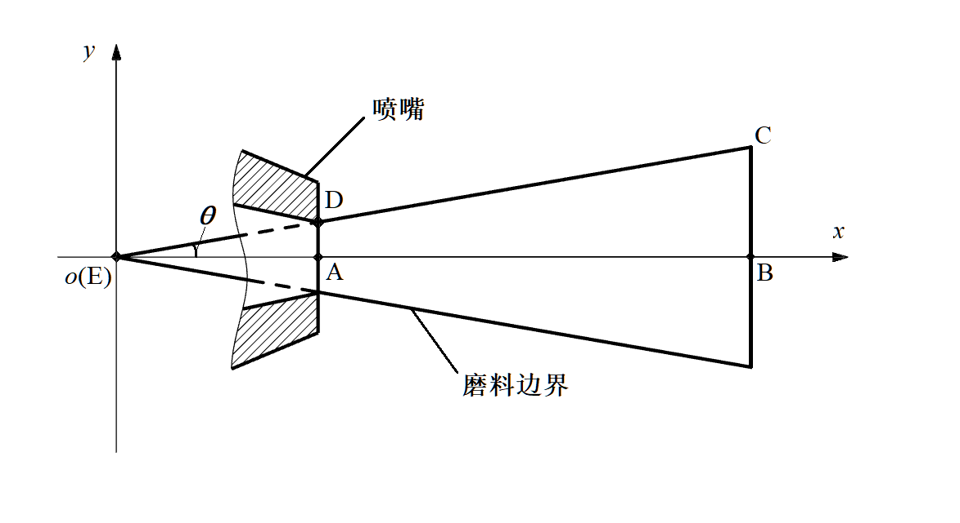

图2.3 磨料分布边界

射流中的磨料大多集中在射流核心区(如图2.4所示)，射流横截面的磨料颗粒大致呈中间多而边缘侧少的分布规律。柯熠等人基于痕迹法，利用磨料分布测试装置，以试件表面磨料冲击坑的数量来表征磨料在射流横截面上的分布，结果表明，磨料在射流横截面径向分布服从正态分布规律[56]。

磨料射流中磨料能量也主要分布在等速核心区(如图2.4所示)，磨料颗粒在射流核心区的速度最大，而逃逸到射流边缘的磨料由于受到漩涡和脉动速度作用，会出现能量耗散现象。因而，在射流横截面上中间磨料能量大，两侧磨料能量小。

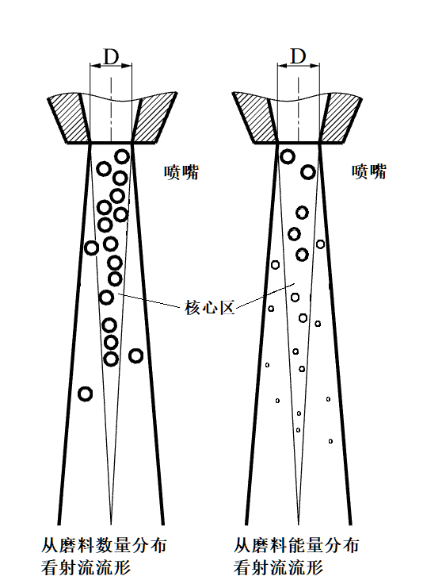

图2.4 磨料射流中基于不同角度分析的磨料分布规律

### 2.3 磨料射流切缝误差形成机理分析

磨料射流中空间速度分布如图2.5所示。图中X轴表示射流的轴线，表示射流的径向距离，*u*表示射流的轴向速度。假设喷口处的射流压力不变，由于周围流体的紊动掺混，使得射流的边缘部分受到阻力，减少了射流流速。由喷口边界起向内、外扩展的紊动掺混部分称为混合区。射流中心未受到周围流体的混合影响，仍保持原有射流流速 $u_{0}$，这区域称为势流核心区，下文简称为势流核。从喷口到势流核末端之间的区域称为射流的初始段，而紊流充分发散以后的区域称为射流的主体段，初始段与主体段之间的区域称为过渡段。根据通过紊动射流的各个断面的动量守恒（忽略扰动带来的影响）这一特征可知，在射流的主体段中，各个断面的动量守恒并且等于喷口处断面的动量通量，即：

$J=\int_{0}^{∞}{ρ}u^{2}·2πr dr=ρu_{0}^{2}πr_{0}^{2}$ (2.13)

其中 $J$ 为射流的动量通量， $u_{0}$ 为喷口处断面流速， $r_{0}$ 为喷口处断面的半径。

在射流的主体段，各个断面上具有相似性的射流流速分布，即：

$\frac{u}{u_{m}}=f(\frac{r}{b})=\text{exp}​[−(\frac{r}{b})^{2}]$ (2.14)

其中 $u_{m}$ 为某断面上轴线处的流速， $b$ 为射流宽度。

取 $b_{e}$ 作为某断面的特征宽度， $D$ 为砂管内径，即 $D=2r_{0}$，在射流某断面的边缘，即 $r=b_{e}$ 时，由式(2.14)计算得到 $u=u_{m}/e$，将其代入式(2.13)并积分得：

$\int_{0}^{∞}{ρ}u^{2}·2πr dr=ρu_{m}^{2}\frac{πb_{e}^{2}}{2}=ρu_{0}^{2}\frac{πD^{2}}{4}$ (2.15)

根据紊动射流的射流边界线性扩展的特征，即 $b_{e}=cx$，带入式(2.15)，可得

$\frac{u_{m}}{u_{0}}=\frac{1}{\sqrt{2}c}(\frac{D}{x})$ (2.16)

说明射流在轴线上的流速随 $x^{−1}$ 线性变化。

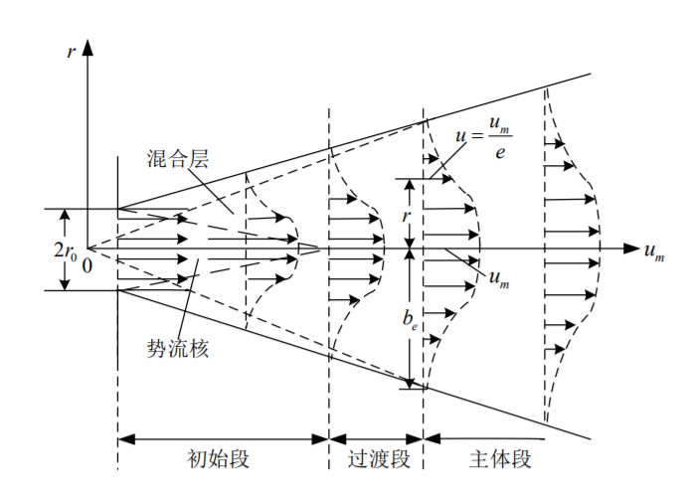

图2.5 磨料射流中速度变化情况[50]

而在切割头的混合腔中，磨料颗粒以相对低的初始速度与高速水射流相互混合，此过程中高速水射流将动量转移给磨料颗粒，使得其在砂管出口处与射流具有相同的速度，假定该速度是 $u_{s}$，根据动量守恒定律，得到：

$m_{w}u_{w}+m_{m}u_{m}=m_{s}u_{s}$ (2.17)

其中 $m_{w}$、 $u_{w}$ 是高速射流水的质量流量和速度， $m_{m}$、 $u_{m}$ 是磨料颗粒的质量流量和速度， $m_{s}$、 $u_{s}$ 是磨料射流在砂管喷口处的质量流量和速度，显然有 $m_{s}=m_{w}+m_{m}$。

经高速射流加速后的磨料颗粒的速度远大于其初始速度，即 $u_{s}>>u_{m}$，因此可以忽略磨料颗粒的初始动量，即：

$m_{w}u_{w}=(m_{w}+m_{m})u_{s}$ (2.18)

根据伯努利方程，高速射流水的速度 $u_{w}$ 为：

$u_{w}=C\sqrt{\frac{2P}{ρ}}$ (2.19)

水压力 $P$ 取330 MPa，水的密度 $ρ$ 为998.2 kg/m3，常量C的值约为0.84，因此高速射流水的速度 $u_{w}$ 约等于685.54 m/s。另外，磨料流量 $m_{m}$ 取0.4 kg/min，射流水的流量取3.8 L/min，单颗磨料的质量 $m$ 根据密度体积计算公式取1.132e-8 kg，计算得到磨料射流在砂管喷口处的速度 $u_{s}$ 为620.13 m/s。因此磨料颗粒在砂管喷口处的动能 $E_{s}$ 为：

$E_{s}=\frac{1}{2}mu_{s}^{2}=2.177e−3\left(J\right)$ (2.20)

章文峰等人基于PIV技术，结合图像处理与滤波分析技术，提出了一种测量磨料流速的非接触式测量方法[57]，实验结果表明，磨料在射流中心速度最大，其速度从射流中心往射流边界方向逐渐减小，呈现出钟形速度分布。磨料速度越大，动能越大，这也间接地说明了磨料射流在空气中磨料能量从射流中心往射流边界方向逐渐递减，呈钟形能量分布。同样地，磨料射流在轴向喷射过程中，由于空气阻力，轴向湍动能和湍流耗散率减小，在垂直截面上磨料动能逐渐衰减。

基于磨料射流在空气中磨料分布情况的研究分析，可以得知磨料射流实际上具备切割材料能力的流形很大程度上取决于磨料数量以及能量的分布，而不能简单等同于射流中纯水在空气中的表现形式。综合考虑磨料在水平截面和垂直截面两个方向上的动能衰减和分布情况，可采用如图2.6所示的动能曲线来描绘不同水平截面上磨料动能分布情况。正是由于等动能密度线的变化，导致了磨料射流在瞬时状态下不同区域对材料切割能力的不同。

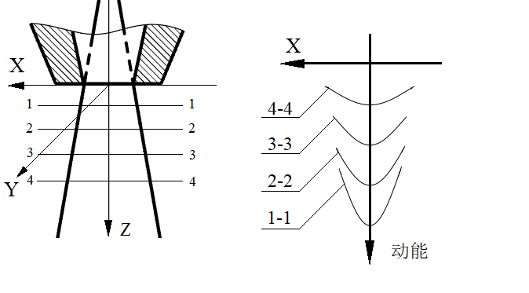

图2.6 不同水平截面上的磨料动能分布情况

当磨料射流在切割材料时，其形成的切缝形貌与在空气中的射流流形又不尽相同，这是因为磨料射流是一把“软刀子”，它有着传统硬质刀具所没有的特性。 影响磨料射流切割能力的因素有两个，一个是磨料射流动能密度，另一个是停留时间。基于这两个影响因素，本文提出一个“能量和”的概念，其值大小为动能密度与停留时间的乘积。要切开某一点的材料，当前点的能量和必须大于等于切开材料所需的能量阈值。

因此，磨料射流在切割材料时会形成不同的切缝误差特征，影响最终切缝误差特征大小的因素包括水压、喷嘴结构、磨料颗粒大小、磨料流量、靶距、切割头进给速度、材料参数等。其中水压、喷嘴结构、磨料颗粒大小、磨料流量、靶距影响磨料分布情况和动能密度，切割头进给速度影响停留时间，材料参数则与切开材料所需能量阈值有关。而这些因素中任一因素的变化都会引起射流流形的变化，进一步影响切缝形成过程，如图2.7所示。

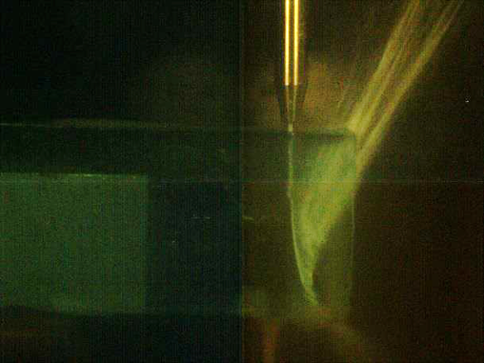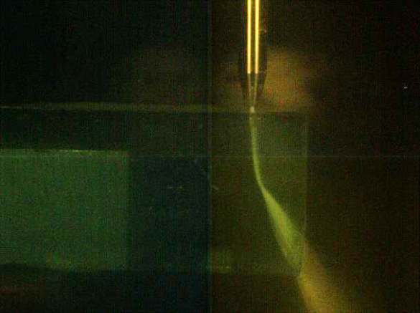

图2.7 切割过程中射流流形变化[20]

在切割材料过程中随着磨料射流切割深度的增加，会出现诸多“软刀子”独有的切割特征，诸如射流滞后特征、材料上下表面切口大小不一特征、切面波纹特征等等。最为直观也最具有代表性的特征是切面波纹，如图2.8所示。随着磨料射流轴向磨料动能的衰减，导致射流切割能力随着切割深度的增加而逐渐降低，切割质量也随之下降。加工表面从上往下由切割磨损区渐渐过渡到变形磨损区，直至变形磨损区存在明显的条纹。一般来说，切割磨损区的粗糙度一般在*Ra*2.5~10 μm之间，可以满足精密加工的要求；而变形磨损区则存在明显的切面波纹，它会严重影响切面粗糙度和切割精度。

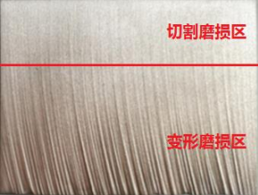

图2.8 切面条纹[56]

在磨料水射流切割材料时，射流初始段的核心区可以平滑地将材料切开，随着切割深度的增加，磨料射流轴向动压减小，磨料颗粒的动能也逐渐减小，能量耗散使靶距远的射流切割能力下降，材料冲蚀损伤由微切削和微犁削逐渐变为冲击变形，因而，射流在材料表面的射出点较射入点滞后，出现射流滞后现象，并导致了材料下部分出现明显条纹。将磨料射流切割过程中，射流束向切割方向的反方向偏转的现象称之为射流滞后。即射流束在工件材料下表面的射出点会滞后于射流束在工件材料上表面的射入点，而射入点和射出点的投影距离为滞后量，也叫后拖量，如图2.9所示。射流滞后现象是导致切面出现类似鸡尾条纹形貌的原因之一。

1992年，Zeng提出了一个切割速度公式，采用不同的切割质量等级对应不同的切割速度[62]：

(2.21)

其中*u*是切割速度，单位是mm/s， $N_{m}$ 是材料可加工性， $P_{w}$ 是水压，单位是MPa， ${\dot{m}}_{w}^{ }$ 是水流量，单位是L/min， ${\dot{m}}^{ }$ 是磨料流量，单位是kg/min， $C_{s}$ 是比例因子（公制单位下是788）， $q$ 是切割质量等级， $H$ 是材料厚度，单位是mm， $D^{ }$ 是射流束直径单位是mm。

Q1切割质量等级对应的切割速度就是材料的分离速度，即样件刚好被射流切穿时的速度。切割质量等级 Q2对应的公式中*q* = 2时的切割速度*u*，以此类推。切割质量等级越高，*q*越大，切面质量也就越好。经过实验证明，这种方法可以很好地消除切面波纹和粗糙度误差。因此，该切割速度质量等级模型成为了后来磨料水射流领域大多数公司企业和研究学者普遍沿用的切割条件，也成为了后续其他误差补偿理论的研究基础。



图2.9 射流滞后[37]

Henning和Westkämper研究了磨料颗粒能量衰减对切割前沿曲率的影响，并在此基础上建立了切割圆弧时射流流形3D模型，包含了圆弧半径、切割速度、磨料流量、水喷嘴直径和砂管直径等参数[31]。Akkurt研究发现，磨料射流能量耗散导致了切割前沿呈抛物线形状[32]。武美萍等人在研究磨料射流冲蚀脆性材料时发现，喷出后的射流呈锥形，喷嘴距离越远，射流能量保持性越差，能量衰减越多，导致射流的冲蚀能力越弱[59]。张仕进等人提出了一种准确获取磨料水射流切割前沿信息的新方法，并证实了前沿轮廓是一条抛物线[33]。吴逾强等人研究了一种新方法来得到后拖量信息并基于实验数据拟合得到描述切割前沿轮廓曲线的经验公式[60]。切割前沿轮廓曲线往往被用来表征射流在切割方向上的流形二维特征。

另一方面，随着切割厚度的增加，磨料动能逐渐衰减，导致切缝宽度值往往随着切割深度的变化而变化，也就表现出了材料上下表面切口大小不一的特征。与切割前沿不同之处在于，切缝在形成过程中，磨料颗粒往往会对切缝一侧壁面进行冲蚀后反弹至另一侧壁面进行二次冲蚀，甚至可能有部分磨料颗粒在切割材料时对切缝侧壁进行了多次冲蚀。在切割前沿方向上，材料对磨料颗粒只有单侧的“约束”，因此磨料颗粒对材料进行多次冲蚀的概率变小，两者的差别导致了切缝侧壁形状与切割前沿形状的不同。因此，在切割薄材料时，切割头进给速度相对较快，由于射流核心区能量密度大，尽管停留时间较小，但核心区的能量和相对较大，边缘区的能量和较小，导致边缘区射流能切割材料的能力随着深度增加而逐渐减小，切缝侧壁形成倒锥形。而当切割头进给速度相对较慢时，由于停留时间较大，边缘区的能量和会大于切割材料所需能量阈值，导致边缘区切割材料能力受切割深度衰减影响较小，由于发散导致切缝侧壁形成正锥形。在切割厚材料时，在切割深度较小的材料上部分，磨料射流核心区和边缘区的能量和大于切开材料的能量阈值，形成正锥形。而在切割深度较大的材料下部分，磨料射流核心区能量和衰减不多，边缘区的能量和衰减较多，导致核心区的切割材料能力远大于边缘区，形成倒锥形。也就是说，理论上在适中的切割速度下，切割厚材料时的切缝侧壁会形成上半部分发散下班部分收敛的腰鼓型。

一般射流切割产生的宽度被称之为切缝宽度，而材料上下表面切缝宽度差值的一半被定义为切缝锥度。Groppetti等人基于射流能量沿材料厚度耗散的假设构建了切缝锥度模型[35]。Hashish通过实验研究发现切割速度对切缝锥度影响很大，但上表面切缝宽度受影响幅度相对较低，下表面切缝宽度受影响幅度相对较高，导致切缝随速度增加而出现从梯形到矩形再到倒梯形的变化，如图1.16所示[48]。

在早期的水射流切缝误差研究中，切缝锥度往往被用来表征射流在垂直切割方向上横截面的二维误差特征。随着磨料射流切割材料厚度的增加，学者发现切缝顶边至底边切口连线的基准直线与切缝实际轮廓存在一定偏差，而且随着材料厚度的增加，偏差逐渐增大。在水射流加工较薄的材料时，一般将切缝单侧轮廓默认为一条直线，因此只需要研究上下表面的切缝宽度，而不需要关注切缝轮廓的具体形貌。但实际上，切缝轮廓形貌大部分情况下并非一条直线，即所谓的桶形误差。因此，桶形误差的概念被提出来描述厚度方向上切缝侧边轮廓的直线度误差。随着切割速度的降低，轮廓曲线由外凸变成内凹，而在中等速度区间则出现相对较直的轮廓线[26]，如图2.10所示。王舒通过研究发现桶形误差在厚度较大时表现的尤为明显，并提出了薄、厚材料的概念和划分方式。他认为切缝轮廓形貌是射流发散和射流能量衰减共同作用的结果，根据实验结果建立切缝轮廓预测模型[13]。可见，随着对于切缝侧边轮廓的深入研究，尤其是射流在切割厚材料时的流形特征，无法继续用切缝锥度来描述和表征完整的特征信息。因此，切缝侧边轮廓曲线如今越来越多地被用来表征射流在垂直于切割方向上的二维误差特征。

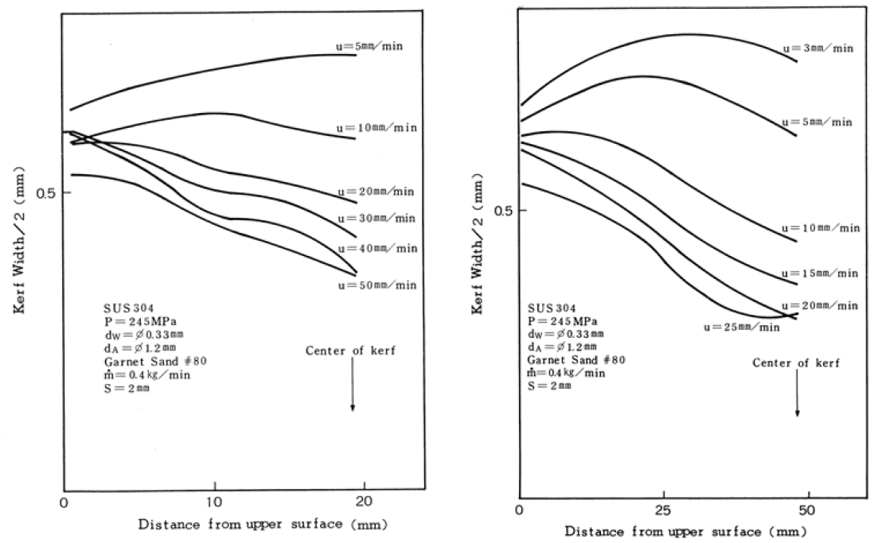

图2.10 桶形误差影响下的切缝轮廓[26]

基于前述机理分析可以发现，由于切缝侧边轮廓和切割前沿形成机理的不同，当前基于质量等级的划分规则并不能很好服务于切缝侧边锥度及切割前沿误差的消除。举例来说，采用不同的水压力，可以计算出同一切割质量等级下对应的不同切割速度，用不同的切割速度进行切割可以得到同一表面粗粗糙度，但最终切缝侧边轮廓和切割前沿并不相同，即切缝形貌并不一致。因此，要消除射流锥度误差和后拖量误差，不应基于表面质量，而应基于能量和机理对射流误差进行表征。

想要对磨料射流误差特征进行研究，首先需要解决的是误差特征的采集问题。由于磨料射流切割材料时这把高能束软刀子蕴含巨大能量，可以轻易地破坏一些接触式的检测设备；同时水射流加工与激光和等离子不同，其切割过程中包含了水和磨料的二次溅射和反射，加上材料本身的遮挡，用非接触式检测设备进行实时流形误差特征的采集也极为不易。所以磨料射流在切割材料时流形误差特征的捕捉和采集一直以来都是困扰着水射流业内研究人员的一个巨大难题。尽管有部分学者尝试通过借助透明材料、高速摄像仪等手段进行采集，并取得了一定的研究进展，但这种实验方式受限于各种条件的限制，无法推广到更多的磨料射流切割场景。

切缝的形成是单颗磨粒去除材料累积的过程，单颗磨料的动能越大，材料去除就越多，材料去除效率就越高。材料切口横截面形状不仅与其自身物理属性有关，更与磨料射流中磨料分布有关。切缝的三维形貌可以准确的反映三相射流与材料作用过程中，射流动力学特性的改变以及对材料的去除效果，即切缝特征信息代表着磨料射流中磨料的表现形式。由于射流误差特征得以被保留在切割材料的切缝形貌不同位置区域，可以在切割材料过程完成后进行误差特征信息的捕捉和采集。因此，通过保留能够映射实时流形的完整切缝，采集三维切缝形貌信息，从而分析射流误差特征，进一步获得射流流形并为仿真工具提供仿形刀具形状是一条行之有效的研究途径。

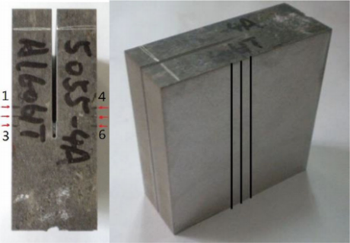

图2.11 通过采集切缝形貌来获取误差特征[13]

如图2.11所示，磨料射流在切割材料时的切割前沿曲线信息、切缝侧边轮廓曲线信息、切割表面波纹信息都被完整地保留在材料上。一整道完整的三维切缝形貌可以视为射流的许多个磨料颗粒在切割过程不同时刻、不同切割点位置不断累加的切割结果。通过检测切缝形貌特征信息，就可以捕捉并采集到射流误差的特征信息。但由于射流切缝狭窄且内部形貌复杂，过去往往需要对切割材料样件进行破坏，才能采集到不完整的材料内部形貌信息。

因此，本文接下来提出一套能够保留切缝三维形貌信息并进行采集的解决方案来对射流误差特征进行研究。

### 2.4 本章小结

本章首先阐述了纯水射流和磨料射流在空气中的结构特征以及两者的区别，在此基础上，分析了磨料射流切割材料过程中由于磨料在射流中的分布特性不同而导致切缝形貌呈现出不同特征，从而提出了“能量和”的概念，并指出能量和的不同是导致切缝形貌差异的根本原因。建立在分析的基础上，提出了当前广泛采用的基于切割表面质量等级的划分规则并不能很好服务于切缝侧边锥度及切割前沿误差的消除的观点，进一步提出：对切缝三维形貌的精确表征是消除射流锥度误差和后拖量误差的前提。

第三章 磨料水射流拼块切缝实验

### 实验目的

为准确表征射流切缝形貌，完整的磨料水射流切缝形貌信息采集是必要的，且所谓完整的切缝形貌信息应该既包括切割前沿信息又包括侧边轮廓信息，但是如何获取这样的完整切缝形貌信息始终困扰着业内的研究学者。这包含了两个难题：第一是如何保留完整的切缝形貌信息，第二是如何对复杂的切缝形貌信息进行完整采集。本章节针对于第一个难题，重点探究能够保留完整切缝形貌信息的方法。

保留完整的切缝形貌信息有两层含义，其一要在切割中留存下带有完整切割前沿的即时切缝形貌，其二需要在切割完成后切缝形貌采集前，确保切缝形貌完整不被破坏。

在进行切割实验时，前沿的即时切缝形貌表征着切割过程中射流流形的切割前沿后拖状态。想要在切割实验时保留最前沿的即时切缝形貌，理想的方案是在切割过程中瞬时中止切割，即瞬时停止切割头移动并关闭射流。但现实中终止切割头移动时，由于运动系统无法令切割头瞬间停止，存在一个不可避免的减速过程，在这个过程中射流会继续对材料进行切割，因此导致了保留下来的前沿切缝形貌并非所设定的切割速度下的即时信息。另外，通过关闭喷嘴阀门关闭射流后，会有一小部分残余磨料射流继续切割材料，也将导致前沿切割形貌信息的不准确。2015年，张仕进等人提出一种高压水射流切割时准确获取后拖量信息的方法[33]，该方法在切割过程中快速拔出靠近喷嘴处的磨料输送软管，由于切断了磨料的输送，转为纯水的射流的切割能力被迅速剥离，其对碳钢的切割效应可以忽略不计，因此切缝的切割前沿得以被完整地保留下来。紧随之关闭喷嘴阀门停止射流的射出，最大限度地保留切缝的切割前沿信息。本文提出的切缝实验方法参考并借鉴了该方法来保留前沿的即时切缝形貌。

而切割完成后准备采集切缝形貌时，由于切缝细窄空间狭小且切缝表面属于内表面，故难以采用常规的检测手段采集数据，加之切缝内部形貌特征复杂，想要在不破坏切缝形貌的前提下采集其形貌特征更是难以实现。当前普遍采用的方法需要沿切缝剖开材料，比如用铣刀去除一侧切缝或采用线锯沿切缝将材料分为两半，从而暴露材料内部的切缝形貌信息，进行数据采集工作。这种方法的弊端在于剖开材料时会无可避免地损伤到切缝形貌，导致无法采集到精确的切缝形貌信息。另外由于去除了一侧材料，只能获得一半的切缝形貌信息，无法获得完整的切缝形貌信息。

本文针对现有技术的不足，提出一种拼块实验方法，既可以在切割实验时保留前沿的即时切缝形貌，又可以在切割完成后准备采集形貌时，保留切缝形貌完整不被破坏。如此就能解决如何保留完整的切缝形貌信息的难题。

### 实验方法

3.2.1 概述

本文提出的拼块切缝实验方法，包括以下三个步骤：

1. 将两块加工好的拼合块紧密贴合在一起，并组装固定；
2. 操纵切割头沿拼合块的拼合缝进行直线切割，在移动至螺栓位置前切断磨料源并关停射流；
3. 将两块拼合块分开，暴露内部切缝形貌信息。

该方法用两块紧密贴合的拼块工件来代替原先的整块材料工件，可以通过分开材料拼块来暴露原本难以采集的材料内部复杂切缝形貌，既保留了完整、精确的切缝形貌信息，又方便了数据采集测量。

3.2.2 拼块加工要求

要让两块拼块来代替原有的整块材料进行切割，必须确保两者工况一致，即两块拼块之间贴合必须足够紧密。如果两块拼块拼合得不够紧密，拼合缝隙较大，磨料射流沿着拼合缝切割的工况与整块材料切割工况将存在很大差异。因此，在进行拼块实验前，首先需要对拼块进行加工，目的是为了保证拼块的拼合效果。

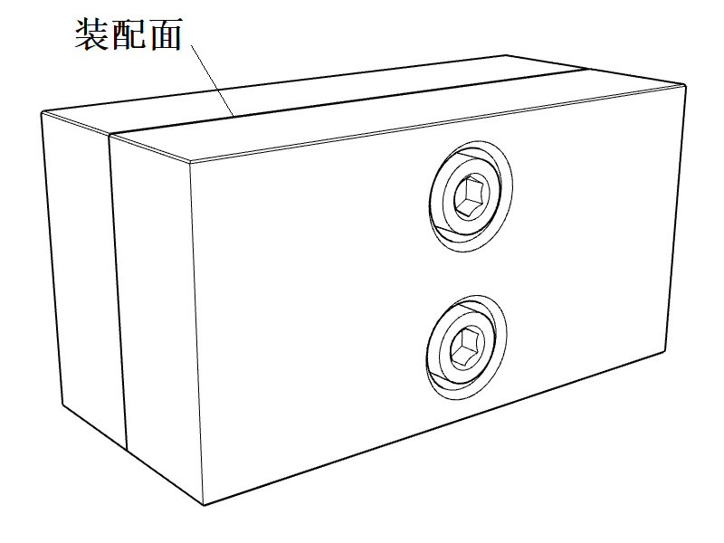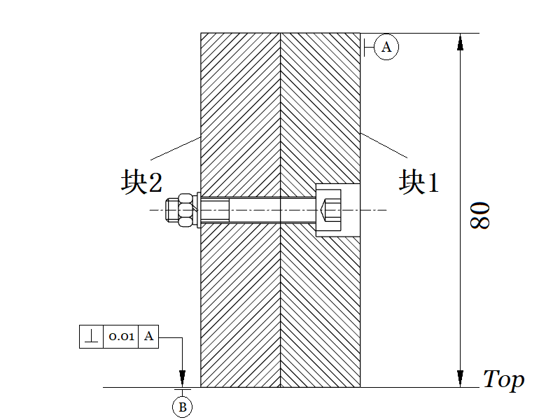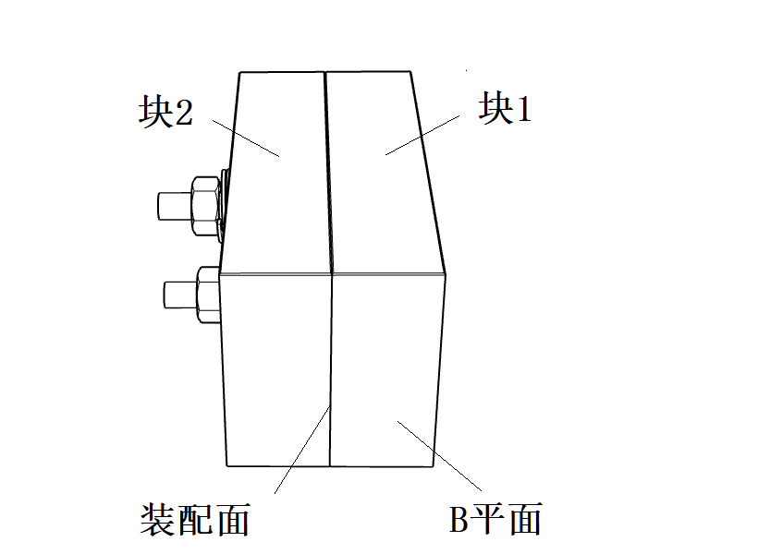 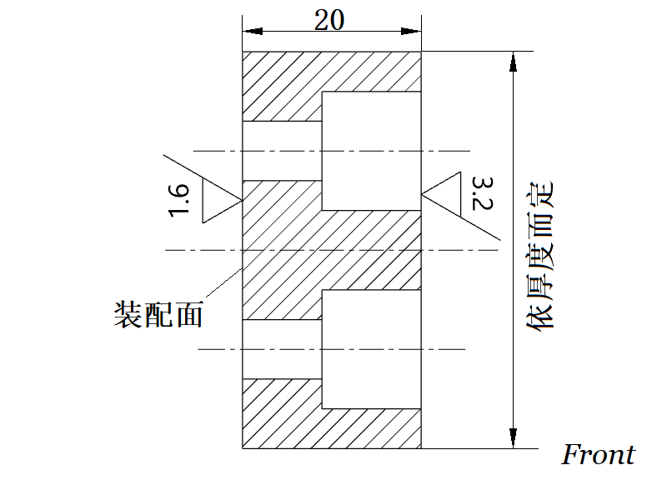

图3.1 拼块设计示意图

拼块设计如图3.1所示，两块拼块之间通过螺栓螺母组装固定。考虑到一组拼块分别可以在两端各进行一次切割实验，预留螺栓螺母的安装尺寸并确保两端至少有30 mm的切割长度令切割头达到设定的进给速度，拼块的长度设计为80 mm。拼块宽度方面没有尺寸要求，但过小会影响拼块贴合的紧密性，过大又会浪费材料、增加实验成本，因此本文选取了一个适中的尺寸，将宽度设计为20 mm。拼块厚度则依据设定的实验切割厚度来设计。

在加工得到对应尺寸的拼块后，为了尽可能保证拼合面的紧密贴合，需要将拼合面打磨至*Ra*1.6，其余各面的粗糙度要求则为*Ra*3.2[61]。

对于不同厚度的拼块可选用不同尺寸规格的螺栓，本文以M6规格螺栓及螺母组合为例进行装配，因此需要分别在对于的拼合块1和2上加工出螺栓孔，块1为沉头孔，块2为通孔，具体尺寸参考GB/T 5277-1985，依据使用的螺栓规格加工不同尺寸的螺栓孔。加工后需要再一次对拼块进行打磨去除加工产生的毛刺。

3.2.3 实验操作步骤

拼块实验单次切割的操作步骤如下：

1. 将两块加工好的拼合块紧密贴合在一起，并组装固定：

在切割实验前首先按照3.2.2节要求对拼合块进行加工，主要包括切割出两块同等尺寸的拼合块，在拼合块靠近中心处加工出两个螺栓孔，将拼合块的拼合面和其余面打磨光滑，打磨边角毛刺。将两块加工好的拼合块的拼合面面对面合在一起，并用两个螺栓和螺母装配牢固，装配固定后的材料样块如图3.1左侧所示。

1. 控制切割头沿着拼合块的拼合缝线对工件进行切割，在移动至螺栓位置前切断磨料源并关停射流：

在水切割设备的工作台面上装夹好材料拼合样块后，首先移动切割头到合适的相对位置起刀，对刀的方法为通过光学定位仪校对切割头喷嘴中心与拼合缝的位置关系，使喷嘴中心处于拼合缝线材料外方向的延长线上。在设定好工艺参数后，打开高压泵、射流喷嘴和磨料阀门，严格沿着拼合缝从材料外向材料内移动切割头进行切割。为了令切割头达到设定的进给速度，应该保证一定的切割头移动距离。同时为了避免破坏螺栓影响拼合块牢固，在观察到切割头移动达到材料样块中心螺栓位置之前需要人为切断磨料源并紧随之关停射流。

1. 将两块拼合块分开，暴露内部切缝形貌信息：

将材料样块从切割工作台上取下，拆卸掉两对螺栓和螺母，并分开两块拼合块1和2。暴露的切缝内部复杂形貌信息一半在拼合块1上，另一半在拼合块2上，如图3.2所示。

为了最大程度保留切缝形貌信息，在拆卸时应当小心，避免拆卸过程中，螺栓、螺母或工具对切缝内部造成损伤，尤其是当材料硬度比螺栓螺母材料软时。

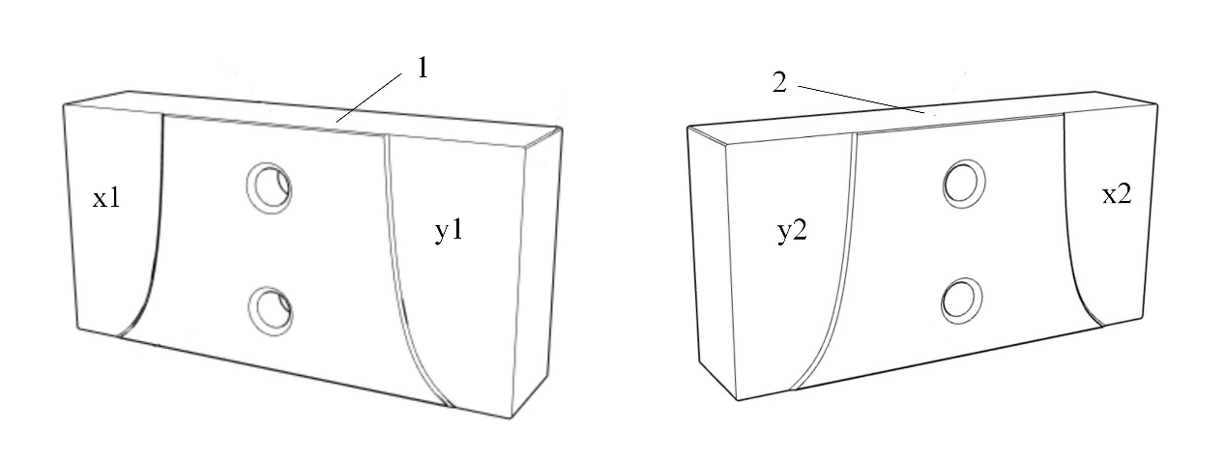

图3.2 拼块拆分后展示的切缝形貌示意图

3.2.4 整块实验验证

为了验证拼块实验的拼合效果以及与整块实验的一致性，本文同样在整块材料样块上进行了切割作为对照组，两组实验参数完全相同。如图3.3所示，用铣刀去除整块样块一侧材料后与拆开后的拼块样件进行比较，分别测量了上下表面的切缝长度，两者之差即为后拖量。结果基本一致，说明在拼块贴合紧密的情况下，拼块实验的工况与整块实验工况几乎一致。

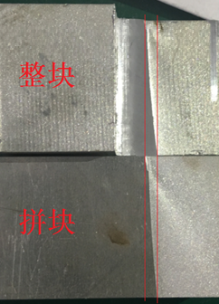

图3.3 整块实验与拼块实验样块对比

### 实验条件

3.3.1 实验场地与实验设备

本文进行切割实验的场地由上海狮迈科技有限公司提供，实验设备为该公司的智能水刀加工中心LTJ1613-5A。其X, Y, Z轴切割行程为1.6 m × 1.3 m × 0.2 m，定位精度为±0.04 mm，定位精度为±0.04 mm，反向间隙为0.03 mm，重复定位精度为±0.03 mm，运动精度（圆度）为0.166 mm。最大运动速度可达12000 mm/min，直线度误差 ≤ 0.15 mm（行程 ≤ 2500 mm），垂直度误差 ≤ 0.05 mm（行程 ≤ 1000 mm）。该加工中心设备外观如图3.4所示。

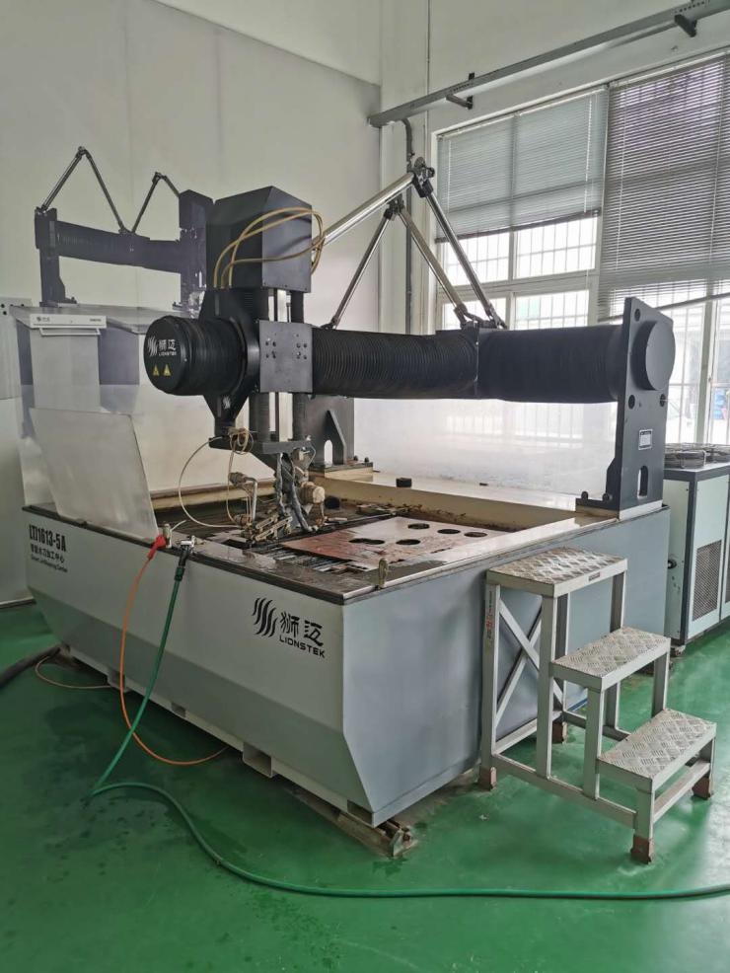

图3.4 智能水刀加工中心LTJ1613-5A

3.3.2 实验参数

第一批拼块实验采用的实验参数如表3.1所示：

表3.1 拼块实验参数

|  |  |
| --- | --- |
| 参数 | 数值 |
| 拼块材料 | 低碳钢 |
| 拼块厚度 (mm) | 20、40、60、80、100 |
| 压力 (MPa) | 330、380 |
| 水喷嘴直径 (mm) | 0.33 |
| 磨料砂管直径 (mm) | 0.889 |
| 切割质量等级 | Q1、Q2、Q3、Q4、Q5 |
| 靶距 (mm) | 1.5 |
| 磨料种类 | 石榴石 |
| 磨料粒度 (mesh) | 80 |
| 磨料流量 (kg/min) | 0.4 |

对于实验设备智能水刀加工中心LTJ1613-5A而言，大部分参数都可以直接按要求进行设定。其中磨料流量的测定方法为开启磨料阀门60秒，用容器接住所有磨料，然后用精密电子秤测量去皮后容器内的磨料总质量，如图3.5所示。测定结果如表3.2所示，磨料流量存在一定的波动，其多次测量结果的平均值为0.4 kg/min。

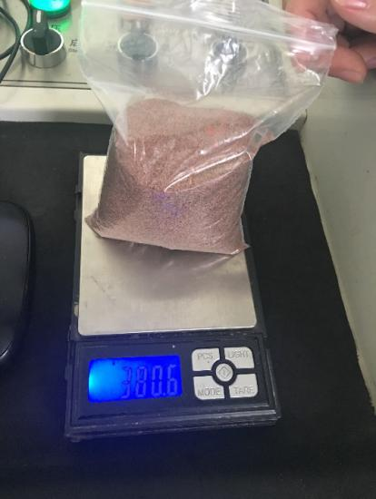

图3.5 精密电子秤称重示意图

表3.2 磨料流量的测量结果

|  |  |  |  |  |  |  |  |  |  |
| --- | --- | --- | --- | --- | --- | --- | --- | --- | --- |
| 序号 | 1 | 2 | 3 | 4 | 5 | 6 | 7 | 8 | 平均值 |
| 磨料流量 (g/min) | 405.1 | 396.9 | 400.9 | 392.7 | 408.2 | 400.0 | 410.0 | 401.8 | 402.0 |

另外由于涉及到不同的切割质量等级，本文同样进行了分离速度实验验证，采用的分离速度测定方法[62]如下：

1. 根据切割经验确定初始切割速度，在材料上切割一条50 mm的直线(太短则无法达到稳定切割速度阶段，太长则浪费材料)；
2. 观察切缝下表面是否达到分离速度标准，即对于塑性材料存在小于1.6 mm长度的材料粘连(bridging free)或对于脆性材料存在破碎形貌，如图3.6所示。如果粘连长度大于1.6 mm，说明当前速度大于分离速度，需在当前速度基础上降低5%；如果不存在粘连，说明当前速度小于分离速度，需在当前速度基础上增加5%；
3. 不断重复步骤(2)，直到恰好达标，说明该切割速度为当前工况下的分离速度。

另外，两条切缝之间的距离要大于5 mm，以避免材料强度不足影响分离速度的测定。

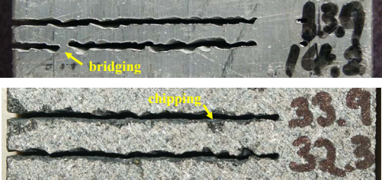

图3.6 Zeng的分离速度判定标准——塑性材料(上)脆性材料(下)[62]

根据实验结果和公式(2.21)，得到330 MPa压力、380 MPa压力下的分离速度和不同切割质量等级下的切割速度如表3.3和表3.4所示，单位均为mm/min。

表3.3 330 MPa压力下的切割速度表

|  |  |  |  |  |  |  |  |  |  |  |
| --- | --- | --- | --- | --- | --- | --- | --- | --- | --- | --- |
|  |  | 20 mm厚 |  | 40 mm厚 |  | 60 mm厚 |  | 80 mm厚 |  | 100 mm厚 |
| *usep* (mm/min) |  | 160.36 |  | 67.40 |  | 38.58 |  | 26.03 |  | 16.97 |
| *uQ2* (mm/min) |  | 72.26 |  | 30.37 |  | 17.39 |  | 11.73 |  | 7.65 |
| *uQ3* (mm/min) |  | 45.33 |  | 19.05 |  | 10.91 |  | 7.36 |  | 4.80 |
| *uQ4* (mm/min) |  | 32.56 |  | 13.69 |  | 7.83 |  | 5.29 |  | 3.45 |
| *uQ5* (mm/min) |  | 25.19 |  | 10.59 |  | 6.06 |  | 4.09 |  | 2.67 |

表3.4 380 MPa压力下的切割速度表

|  |  |  |  |  |  |  |  |  |  |  |
| --- | --- | --- | --- | --- | --- | --- | --- | --- | --- | --- |
|  |  | 20 mm厚 |  | 40 mm厚 |  | 60 mm厚 |  | 80 mm厚 |  | 100 mm厚 |
| *usep* (mm/min) |  | 198.74 |  | 82.32 |  | 48.75 |  | 30.34 |  | 22.91 |
| *uQ2* (mm/min) |  | 89.56 |  | 37.10 |  | 21.97 |  | 13.67 |  | 10.32 |
| *uQ3* (mm/min) |  | 56.18 |  | 23.27 |  | 13.78 |  | 8.58 |  | 6.48 |
| *uQ4* (mm/min) |  | 40.36 |  | 16.72 |  | 9.90 |  | 6.16 |  | 4.65 |
| *uQ5* (mm/min) |  | 31.22 |  | 12.93 |  | 7.66 |  | 4.77 |  | 3.60 |

### 实验过程及结果

3.4.1 单次实验过程

拼块实验将拼合缝沿着Y轴方向放置并装夹，切割头沿Y轴方向进行直线切割，如图3.7所示。

切割前采用水平尺调整切割头角度，使磨料砂管垂直于材料拼块上表面。调整方法为采用水平尺分别测量拼块上表面 X轴方向及 Y轴方向上的水平度，再测量切割头气缸平面X轴方向及 Y轴方向上的水平度，通过调整A轴和B轴使两个方向的水平度一致，如图3.8所示。

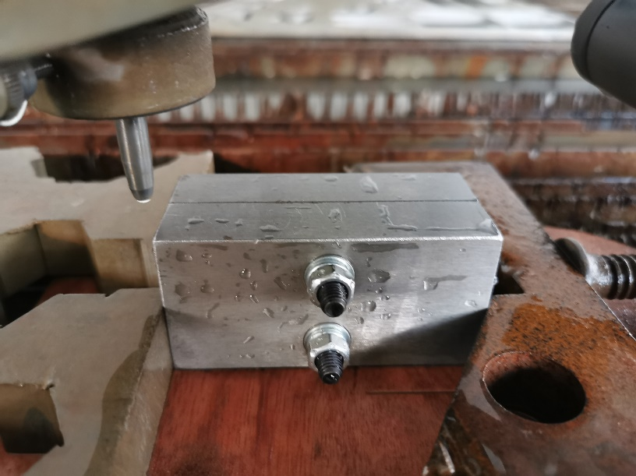

图3.7 拼块切割实验装夹示意图

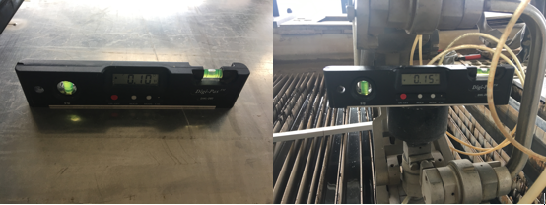

图3.8 调整切割头水平示意图

切割前采用光学定位仪进行对刀，将喷嘴中心移动至拼合缝的延长线上，大约距离材料5~6 mm。目的是为了让射流从材料外切入材料内，避免了打穿材料的过程，如图3.7所示。在装夹和对刀准确的前提下，令切割头沿X轴负方向进行直线切割，确保切割路径严格沿着拼合缝由外向内进行切割，如图3.9所示。

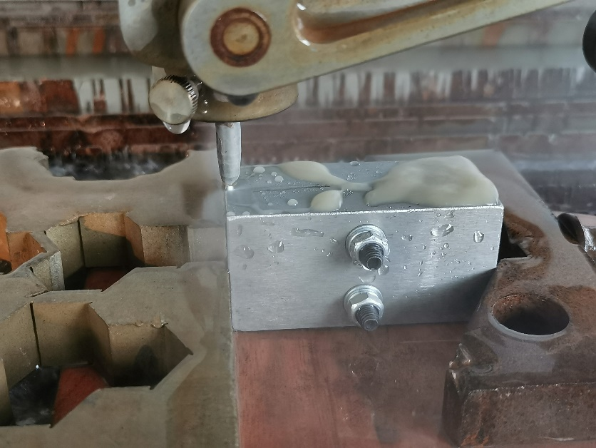

图3.9 拼块实验切割示意图

当切割头切割约20 mm距离后，拔掉磨料软管，再迅速关闭喷嘴阀门，完整的切缝形貌信息就得以保留在材料拼块内部。每块材料拼块两端可分别进行一次切割实验，即单次切割实验完成后，不必重复装夹，重新设定实验参数并对刀，可直接进行下一次切割实验，如图3.10所示。

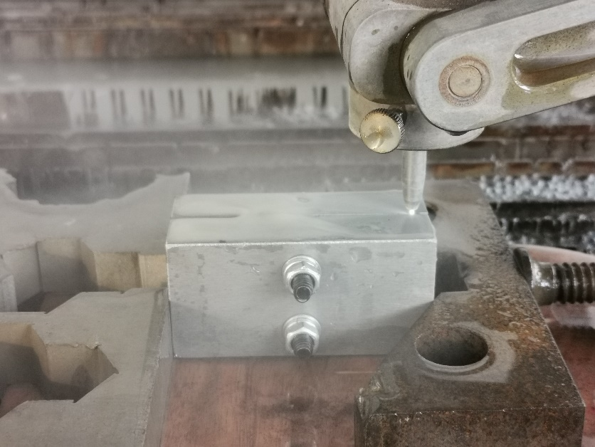

图3.10 一组拼块第二次实验切割示意图

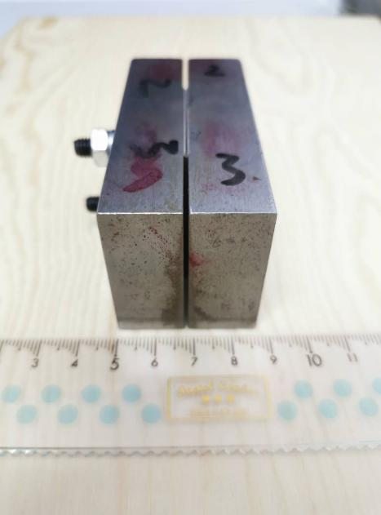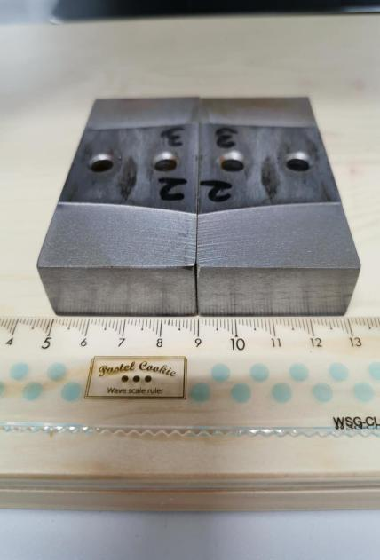

图3.11 切割后拆开的拼块示意图

当材料拼块两次切割实验完成后，将材料拼块从工作台面上取下，小心拆开拼块并及时喷涂防锈油，拆开的拼块如图3.11所示。一组拼块两端各有一次切割实验的切缝形貌信息，其中一半在拼合块1的拼合面上，另一半在拼合块2的拼合面上。在拼合块上做好实验序号标记，便于后期的数据采集和提取。

3.4.2 拼块实验结果

对表3.1所示的所有实验组别依次进行拼块实验，分别对五种厚度的拼块做了两档不同压力下的五档不同切割质量等级的切割实验。最终进行了50次有效拼块实验，实验成果如图3.12所示。

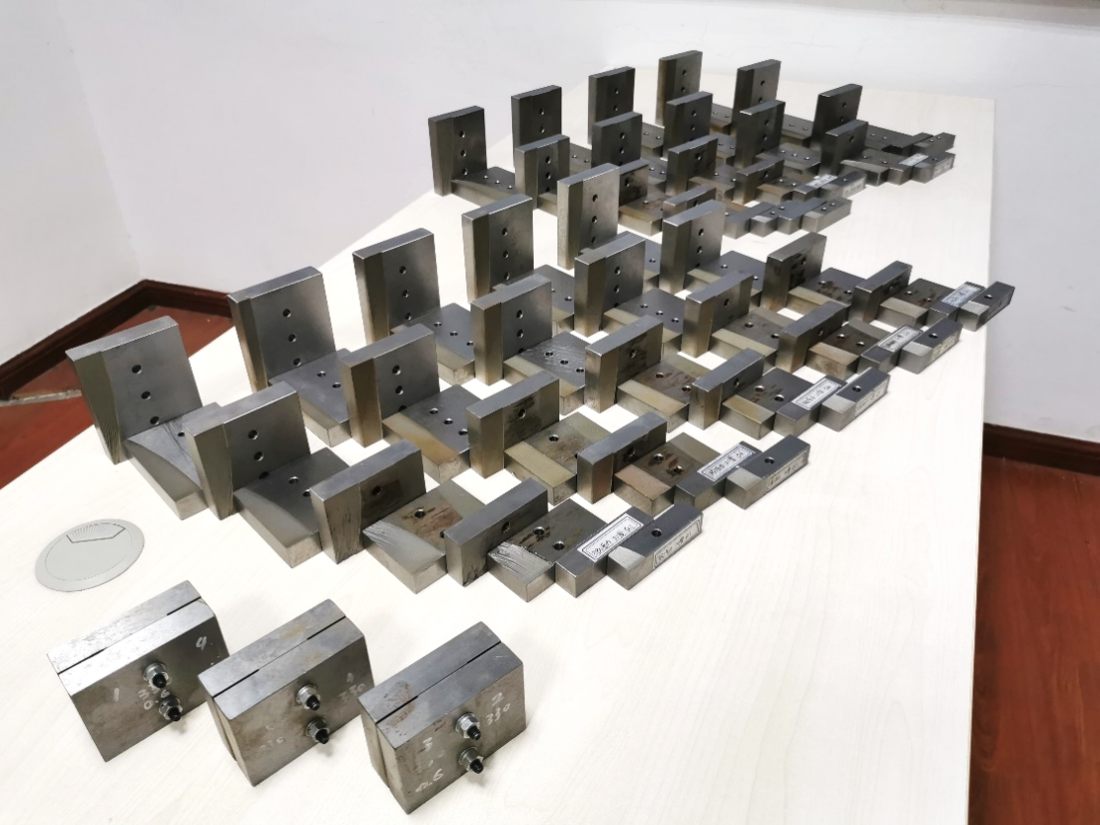

图3.12 拼块实验成果展示

通过拆开后的材料拼块，可以直观地展示切缝的形貌特征，不论是切割前沿的即时切缝形貌，还是切缝侧边的表面轮廓都被完整地保留在了材料拼合块上。

### 本章小结

本章节针对现有的切缝研究技术的不足，设计出一种专门针对切缝研究的工件样式——拼块，并提出了一套基于拼块的实验方法。该方法可以将材料内部复杂的切缝形貌信息直观方便地暴露出来，方便了后期进行测量和数据采集的工作。本章分别对五种厚度的拼块在两档压力下进行了五档切割质量等级的拼块切割实验，最终获得了50组有效的切缝结果。

第四章 射流切缝形貌三维扫描

## 概述

第三章通过拼块实验解决了如何保留完整的切缝形貌信息的难题，得到了便于进行测量和数据采集的切缝形貌，接下来本章研究解决如何采集完整切缝形貌信息的难题。

在以往的磨料水射流切缝研究中由于其实验方法难以保留完整切缝，因此在数据采集阶段利用诸如三坐标测量仪、光学相机、点激光测量仪等常规设备即可满足要求。本文通过对切缝形貌数据的完整采集，旨在提取出有价值的关键数据，将目前二维层面的射流流形的简单表征提升至复杂的三维层面，这无疑对数据采集的方法提出了更高的要求。

因此，本文提出一套针对拼块切缝形貌信息的三维扫描采集方法，采用手持式三维激光扫描仪分别扫描两块拆分开的拼块，并获得各一侧的切缝形貌点云数据，然后在点云操作软件中进行处理，合并点云并删除多余数据，最终获得完整的切缝形貌三维点云数据。

## 切缝三维形貌数据采集

1. 采集设备

本文采用华朗三维技术有限公司的手持式三维激光扫描仪产品，型号HOLON380，设备外观如图4.1所示，设备规格参数如表4.1所示。

该扫描仪拥有两种扫描模式：面扫描模式包含3组交叉激光线加额外1束激光线共7条激光线，可使扫描速度更快、精度更高、稳定性更强；线扫描模式适用于扫描深孔及死角，两个模式相互配合使用可以对复杂的切缝三维形貌信息进行完整采集。另外其配备了标志点自动拼接技术，配合上该公司自主研发的扫描软件，降低了扫描误判的概率，有效提升了扫描精度和工作效率。

表4.1 HOLON380设备规格参数

|  |  |  |
| --- | --- | --- |
| 产品型号 |  | HOLON380 |
| 重量 |  | 0.87 kg |
| 尺寸 |  | 60 × 145 × 307 mm |
| 测量速率 |  | 205,000 次测量/秒 |
| 扫描区域 |  | 275 mm × 250 mm |
| 光源 |  | 6条激光线(+额外1束) |
| 激光安全等级 |  | II(人眼安全) |
| 分辨率 |  | 0.050 mm |
| 拼接方式 |  | 标志点全自动拼接 |
| 数据精度 |  | 高达 0.03 mm |
| 基准距 |  | 300 mm |
| 扫描景深 |  | 270 mm |
| 扫描范围(建议) |  | 0.1 ~ 10 m(可拓展) |
| 体积精度 |  | 0.02 mm + 0.06 mm/m |
| 体积精度  (结合摄影测量系统) |  | 0.02 mm + 0.025 mm/m |
| 输出格式 |  | .stl、.obj.、.ply、.txt、.asc、.dae、.x3d、.x3dz、.fbx、.ma、.zpr、.wrl等(可定制) |
| 传输方式 |  | USB 3.0 |
| 电源 |  | 交流电(110 ~ 240 V) |
| 工作温度 |  | -10 ~ +40 ℃ |
| 操作湿度范围（非冷凝） |  | 10 ~ 90% |
| 软件兼容 |  | 3DSystem(Geomagic Solutions)、lnnovMetric Software(polyWorks)、Dassault Systemes(CATIA V5和SolidWorks)、PTC(pro/ENGINEER)、Siemens(NX和Solid Edge)、Autodesk(lnvebtor、Alias、3ds Max、Maya、Softimage)、Rhino |

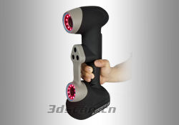

图4.1 三维扫描仪设备外观

其中需要特别说明的是分辨率参数，它在扫描前可根据采集需求由用户自定义。该数值越低，说明采集的数据点越多，扫描质量越高。但成倍增加的数据点的数量，会额外增加计算机负载，降低采集效率。本文综合考虑了切缝三维形貌点云数据的采集精度和采集效率，将分辨率调整为0.08 mm。

1. 采集操作步骤
2. 校准

连接好扫描仪、计算机和电源，打开设备及华朗三维扫描软件。在扫描采集前，首先需进行对手持式扫描仪的校准，通过扫描标准校准板与标定的平面值、球度值和距离值进行比对，保证扫描精度。

在水平面上放置好校准板并打开软件中的校准程序，手持扫描仪按照软件提示进行扫描校准，直至完成校准。校准过程界面如图4.2所示。

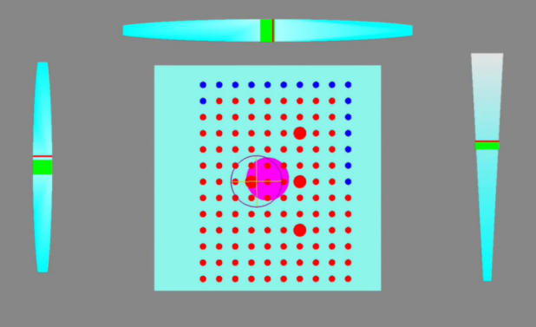

图4.2 三维扫描仪校准界面

1. 贴标

标志点是三维扫描过程中的标记物，常见的有圆形、半圆形、编码标志点等不同规格，如图4.3所示。标志点可以反射设备发出的光线，反射的数据再被设备接收，然后系统对接收数据进行处理。贴标记点的过程比较繁琐，为了提高精度，需要保持连续性和不重复性，即在间隔两次拍照的拍摄结果内必须要同时存在不少于3个标记点才能使计算机对两次拍照的结果进行拼接操作，同时相邻标记点之间的距离都不能相同，避免计算机进行计算时发生混淆。

首先在平面上水平放置一块拼块，将包含切缝形貌信息的拼合面朝上。在拼块周围平面均匀地贴上圆形标志点，每个标志点间隔10 cm左右，标志点的作用是为扫描仪提供标志定位以便软件进行拼接。贴标后首先用软件的“标志点扫描”模式扫描标志点，直至软件扫描到全部标志点。

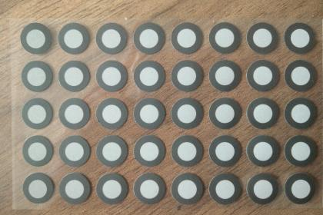

图4.3 标准反光标志点

1. 扫描

打开软件的“点云扫描”模式，先用手持式扫描仪的面激光扫描拼块，通过观察软件上的扫描点云数据，补充扫描遗漏的区域。由于切缝形貌复杂，加上对对切缝形貌信息有很高要求，接着使用手持式扫描仪的线激光着重扫描这些关键部位。直至软件上显示的点云数据涵盖所有切缝形貌，视为扫描完成并关闭扫描仪，如图4.4所示。

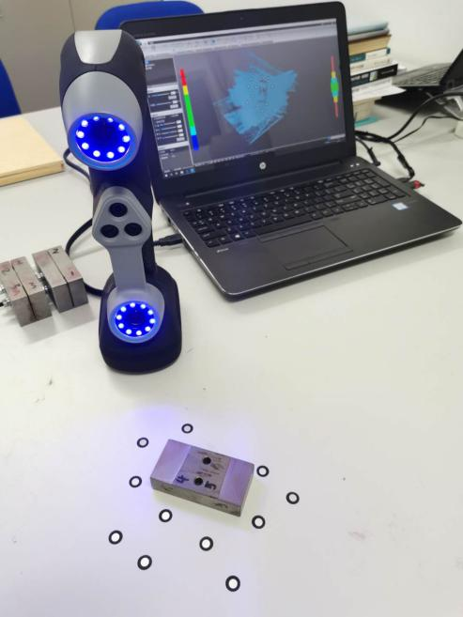

图4.4 三维扫描示意图

1. 预处理

由于扫描过程中扫描仪和软件无法自动识别拼块表面和环境平面，因此扫描时，会将拼块和部分周边桌面等其他点云数据一起扫入，所以需要手动初步删除多余的点云数据以提高后续处理效率。使用软件自带的框选和删除功能，删除大部分无用的平面点云数据，只留下需要拼块的三维点云数据，如图4.5所示。

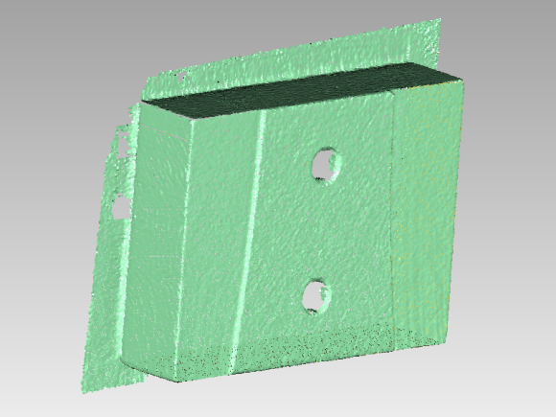

图4.5 预处理后的拼块点云数据

1. 采集完成

预处理完成后，使用软件自带的去噪功能去除扫描噪点，并导出为txt格式文件。该txt文件包含了一块拼块表面的扫描点云数据，其数据格式为六列矩阵数据，如图4.6所示，每一行的第1、2、3列分别为点的X、Y、Z坐标，第4、5、6列分别为点的空间法向量。

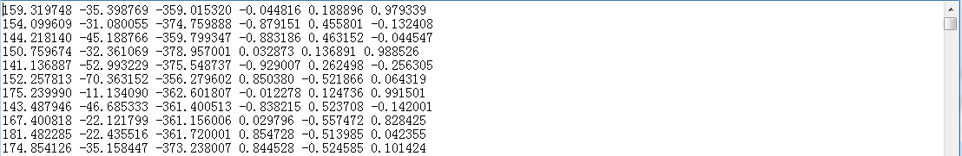

图4.6 点云数据文件格式

## 切缝三维形貌数据处理

前文通过扫描仪采集到一块拼块表面的点云数据，它不仅包含了两组各一半的切缝形貌数据，还包括了拼块拼合面及侧面的平面数据，这对于后续的关键数据提取和射流流形分析是不利的。需要通过配套处理软件对点云数据作进一步处理，将一组两块拼合块1和2上同一组的各一半切缝合并为一道完整的切缝，并删除多余数据点。另外，由于手持式扫描仪扫描到的点云数据的坐标系原点是随机的，意味着两次扫描得到两块拼合块的点云数据不在同一个坐标系下，无法直接合并。因此并不能直接分析切缝形貌，还需要做如下处理：

* + 1. 平面拟合

首先打开配套点云处理软件，导入扫描拼合块1得到的txt文件，使用平面筛选功能，删除多余的点云数据，只保留拼合块1一端的数据。接着，使用软件的“平面的最佳拟合”功能分别拟合拼合面，拟合垂直于切割路径的端面点云为B面，拟合拼块下表面点云平面为C面，如图4.7所示。

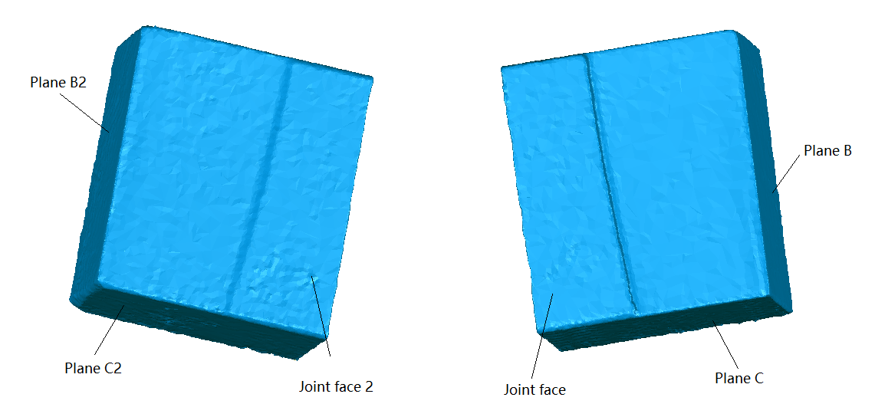

图4.7 点云的拟合面示意图

同样地，导入拼合块2的txt文件，删除多余点云数据，拟合得到拼合面2、B2面和C2面。

* + 1. 拼合点云

利用软件的特征对齐功能，固定拼合块1的B面和C面，移动拼合块2令B2面和C2面分别与之对齐。用光学显微镜分别测量实体拼块拼合后切缝上下表面的缝隙宽度T1和T2，固定拼合块1的点云，移动拼合块2的点云，使点云软件测量的上下表面宽度值T1和T2与实际测量值一致，如图4.8所示。拼合完成后，一组拼合块一端的点云示意图如图4.9所示。

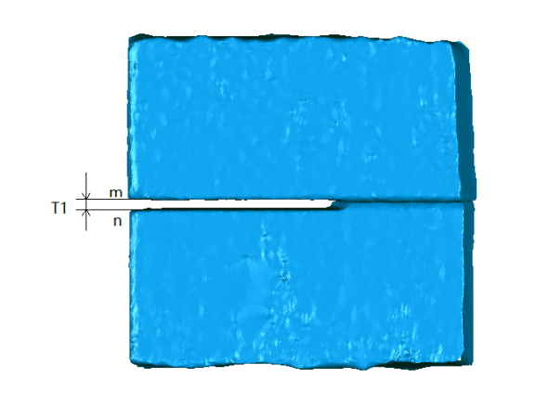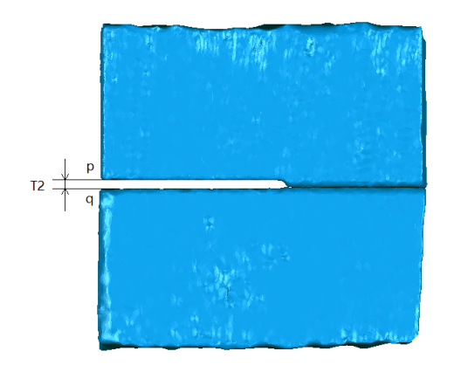

图4.8 点云的对齐示意图

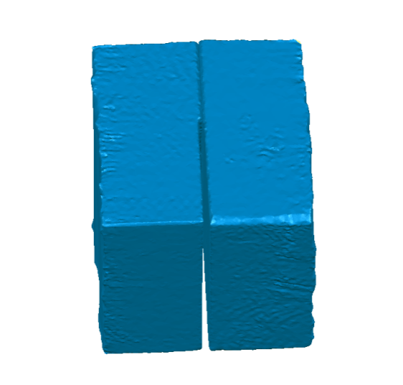

图4.9 拼合后的拼块点云示意图

* + 1. 建立统一坐标系

为了便于提取和分析点云的关键数据，需对拼合后的点云建立统一的坐标系。取拼合面、B面和C面三个拟合平面的交点为坐标原点建立坐标系：其中Y轴垂直于B面，并将切缝对应的切割方向作为其正方向；Z轴垂直于C面，将下表面指向上表面的方向作为其正方向；X轴垂直于拼合面，根据右手定则确定其正方向。最终建立的坐标系如图4.10所示。

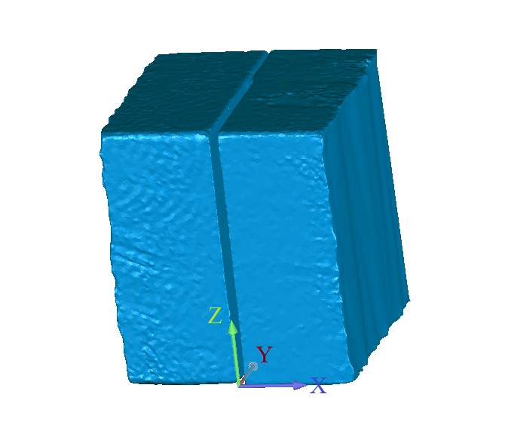

图4.10 拼合后的三维点云统一坐标系示意图

* + 1. 删除多余点云数据

在建立的坐标系下，通过软件平面筛选功能对点云数据进行筛选，得到与切缝形貌信息相关的三维点云数据。以330 MPa压力、40 mm厚度、Q4切割质量等级的切缝拼合块为例，删除X轴坐标在-0.7~0.7 mm范围外的点云数据，删除Y轴坐标在0.3~30.0 mm范围外的点云数据，删除Z轴坐标在0.4~39.6 mm范围外的点云数据。保留下的点云数据即为完整的切缝三维形貌点云，如图4.11所示。由于坐标原点处在切缝正中，这会导致切缝点云中一半点的X坐标为正另一半为负，这种情况不利于后续计算，因此将切缝点云沿X轴正方向平移5 mm。最后将点云导出为xlsx格式的数据文件。

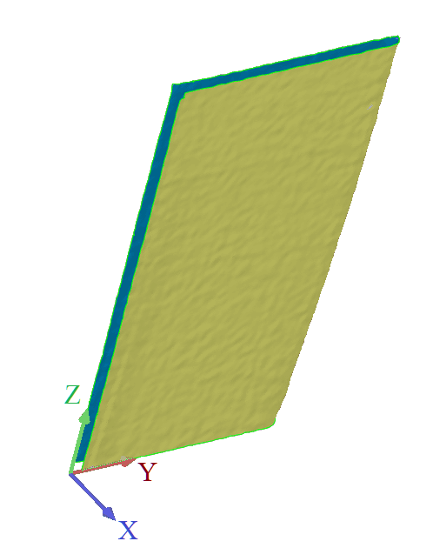

图4.11 切缝三维形貌点云

## 切割前沿特征提取

4.4.1 切割前沿的数据提取

​水喷嘴和磨料砂管的形状为圆形，故磨料射流束形成的切缝前沿在Z方向的横截面也近似为一个半圆，如图4.12所示，半圆的中心即为射流中心，半圆的顶点即为射流最前沿。但由于拼块实验过程中细微的误差，例如拼块装夹误差或光学定位误差等，往往导致射流的中心与拼合缝之间存在位置偏差，如图4.13所示。换言之，射流中心的实际切割轨迹并未与拼合缝线完全重合，两者之间存在一个细微的误差。这导致了严格意义上射流中心位置处的切缝前沿特征信息并不在拼合缝处，而可能偏向于拼块1或2一侧。

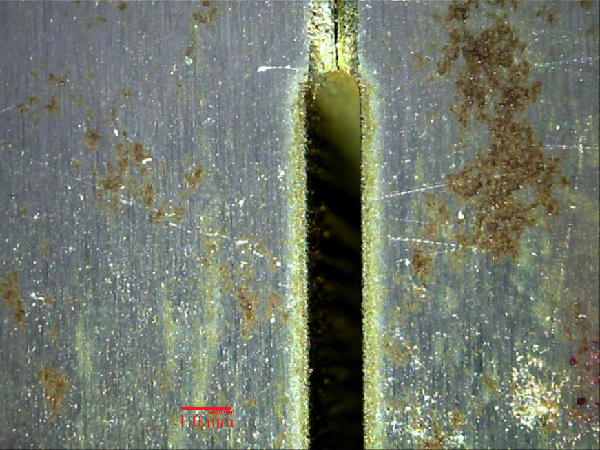

图4.12 放大设备拍摄下的切缝前沿俯视图

在传统的射流实验方法中，往往只采集一个垂直于X轴横截面上的切割前沿数据，是无法确保恰好采集到射流中心位置处切割最前沿信息的。正因为本文的实验方法采集的点云数据包含了整个切割前沿区域，在进行切割前沿关键信息的提取时，可以在X方向多个位置进行横截面的截取，找到更靠近射流中心位置处可信度更高的切割前沿点云数据进行分析。

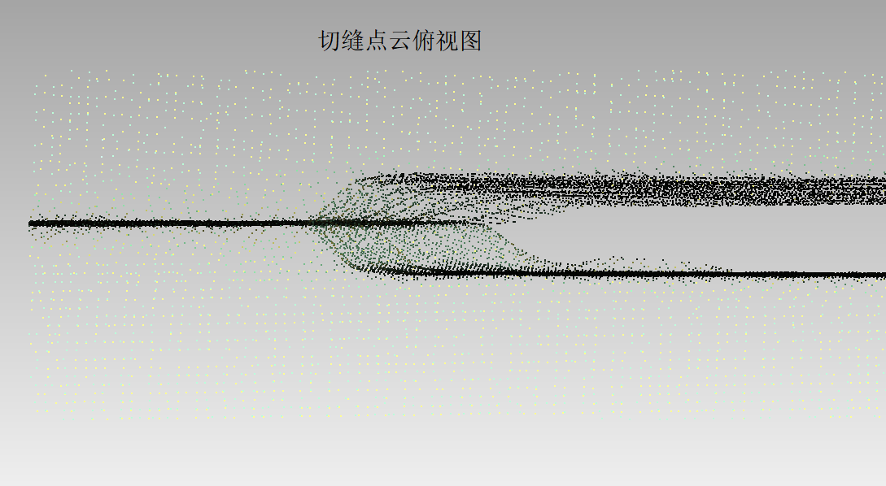

偏差

图4.13 射流中心与拼合缝的位置偏差

基于上述分析，本文通过借助MATLAB软件处理切缝点云数据，首先找到切缝点云横坐标集合X中最大值和最小值 $x_{max}$， $x_{min}$，在 $(x_{min},x_{max})$ 区间内选取5个X轴的坐标值 $\frac{x_{max}+x_{min}}{2}−0.35$、 $\frac{x_{max}+x_{min}}{2}−0.175$、 $\frac{x_{max}+x_{min}}{2}$、 $\frac{x_{max}+x_{min}}{2}+0.175$、 $\frac{x_{max}+x_{min}}{2}+0.35$，如图4.14所示。本文将切缝的点云数据以这五个X轴坐标值的横截面进行了划分，划分得越多越细致，得到的结果也就越能代表射流中心处的点集合。接着，以这五个横截面截取±0.015区间内的点集合，如图4.15所示，可分别得到五个不同位置的切割前沿点云数据。由于Y正方向为切割方向，因此Y坐标值最大的点意味着越接近射流中心位置。筛选出五个不同位置点云数据中平均Y坐标值最大的点集合，以Y坐标值为横轴，Z坐标值为纵轴绘制散点图，如图4.16所示，即为最能代表射流中心位置处的切割最前沿信息的点云数据。

按上述标准分别找到不同厚度以及不同切割质量等级下的切割前沿点集合，一共获得50组切割前沿关键数据。

涉及从切缝点云采集切割前沿的MATLAB代码见附录一。

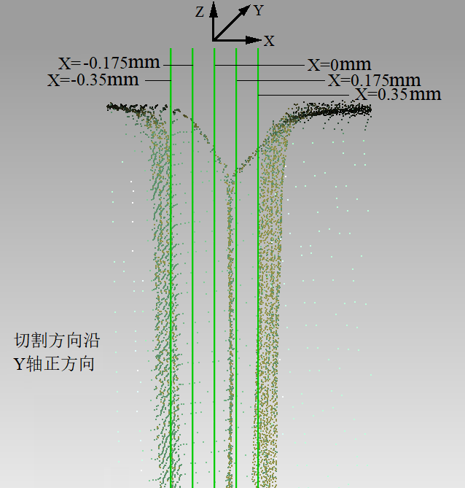

图4.14 五个X轴坐标值示意图

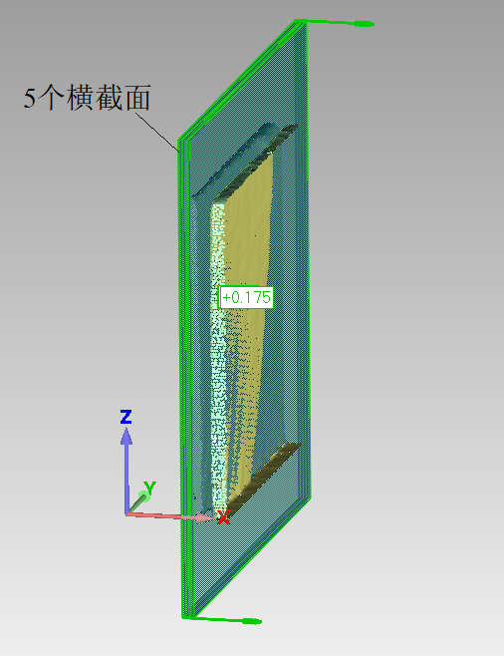

图4.15 五个横截面分别截取点集合

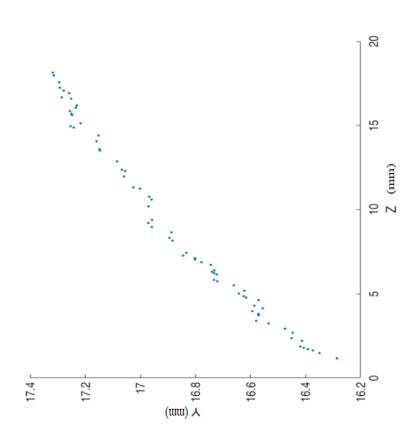

图4.16 最接近射流中心处的点云数据散点图（切割前沿）

4.4.2 切割前沿的曲线拟合

在前人的研究中已经发现用抛物线可以很好的拟合切割前沿曲线，本文用MATLAB对切割前沿关键数据进行拟合。以330 MPa压力、80 mm厚度的拼块为例，对其切割前沿关键数据点进行三次多项式拟合，拟合结果的R-Square值分别为0.9993、0.9994、0.9997、0.999、0.9998，结果大于0.95，均取得了比较好的拟合结果。330 MPa压力、80 mm厚度下5种不同切割质量等级的切割前沿曲线拟合对比如图4.17所示。330 MPa压力及380 MPa压力下的切割前沿拟合结果详见附录二中的表1和表2，其中*p1*, *p2*, *p3*, *p4*分别代表三次项、二次项、一次项和常数项的系数。

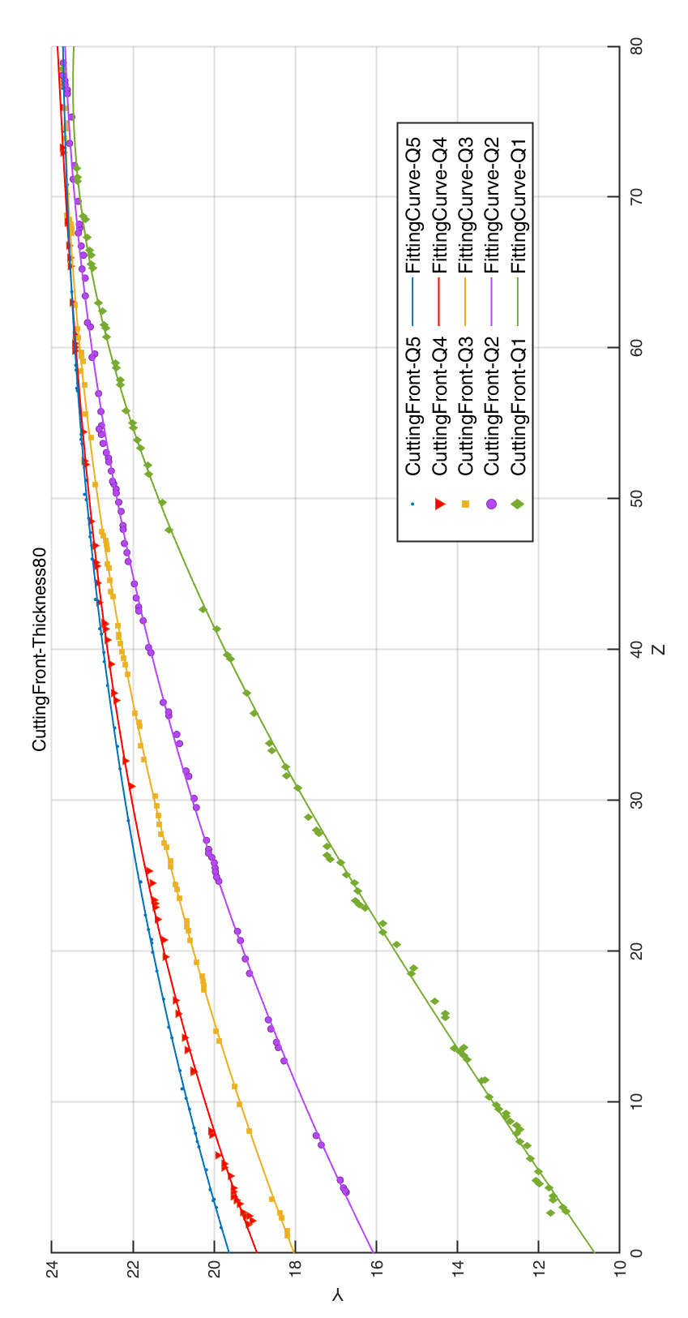

图4.17 330 MPa压力、80 mm厚度下5种不同切割质量的切割前沿拟合曲线对比图

从SSE和R-square结果来看，用三次多项式可以很好地表征切缝形貌的切割前沿曲线。

## 侧边轮廓特征提取

* + 1. 侧边轮廓的数据提取

完整的切缝点云数据包含了射流在整个切割过程中的流形情况，但对于侧边轮廓而言，所有切缝侧边的点云数据并不都是关键数据。因为在切割过程中，切割头经历从零开始加速到匀速两个阶段，在射流刚切入拼块区域时切割头尚未达到设定的切割速度，该区域内的切缝侧边轮廓也必然与匀速阶段的侧边轮廓不一致。此处的侧边轮廓特指匀速阶段下，所以侧边轮廓的关键需要从匀速阶段区域内的点云数据中提取。

首先，为了验证上述分析，在Y坐标上取四个坐标值：Y = 0.5、 Y = 6、Y = 8和Y = 10，分别创建横截面，并以这四个横截面截取±0.04区间内的点集合，如图4.18所示。

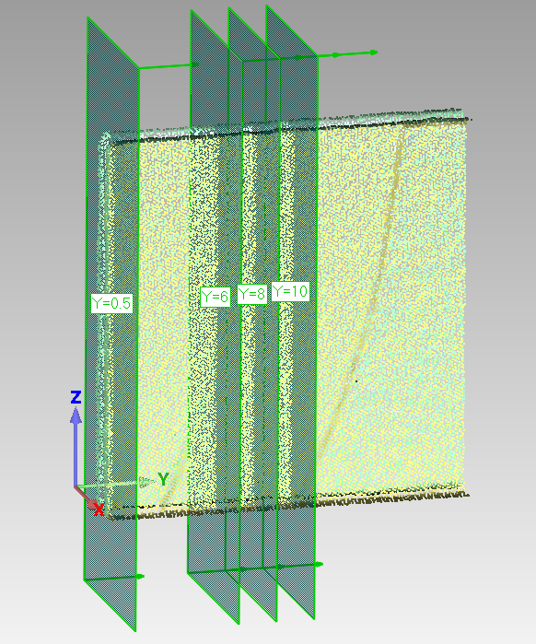

图4.18 完整切缝点云数据下的四个Y坐标对应横截面

将四个截取到的点集合在同一坐标系下绘制散点图，以Y = 0.5的侧边轮廓点集合作为对照组，与 Y = 6、Y = 8和Y = 10 三处的侧边轮廓点集合进行比对。以330 MPa压力、40 mm厚度下Q4切割质量等级的侧边轮廓数据为例，如图4.19所示，其中红色点为Y = 0.5的侧边轮廓数据，蓝色、紫色和绿色点分别为Y = 6、Y = 8和Y = 10 三处的侧边轮廓数据。

​

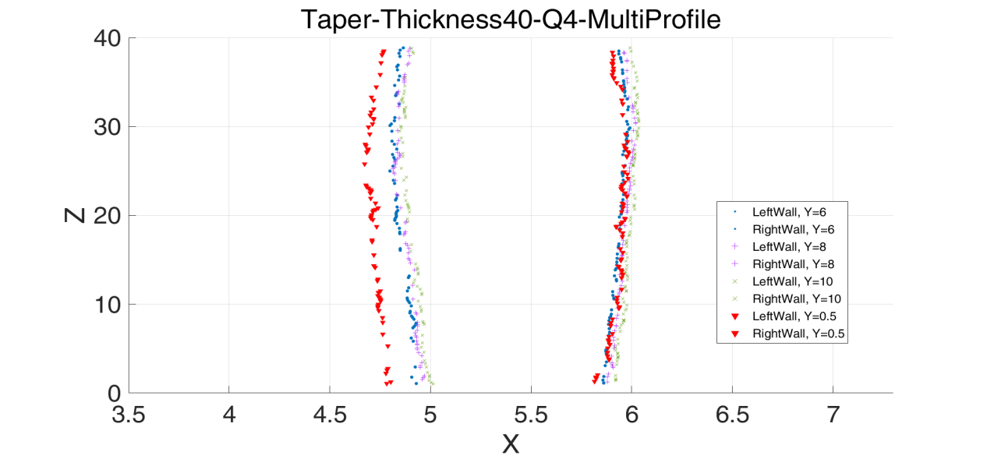

图4.19 330 MPa压力、40 mm厚度下Q4切割质量等级的切缝侧边轮廓不同截面数据点集合

通过比较侧边轮廓不同截面数据点集合验证了在一条切缝中，加速阶段的侧边轮廓由于切割头在该位置的瞬时速度尚未达到设定的切割速度，故与匀速区域内的侧边轮廓存在较为明显的差异。而且加速阶段时切割头进给速度要低于匀速阶段，加速阶段的切缝侧边轮廓也要宽于匀速阶段，这一发现与前人得出的切割速度越慢，切缝宽度越大的结论相符。而匀速阶段的侧边轮廓几乎一致，这说明了在实验条件和参数保持一致的工况下，切缝轮廓形貌是基本稳定的，可以用确定的三维模型表征切缝形貌。

综上，本文选择提取匀速阶段的点云数据，即以Y = 6、Y = 8和Y = 10这三个界面提取得到的点集合作为侧边轮廓的关键数据。从切缝点云采集侧边轮廓的MATLAB代码详见附录三。

* + 1. 切缝侧边轮廓的曲线拟合

前人的研究中往往采用切缝锥度的概念来描述射流误差，这意味着切缝侧边轮廓被简单地描述为一条直线。由于射流切缝在薄材料中的侧边轮廓可近似用直线来代替，所以这种描述方法在较薄的材料下是可行的。王舒发现当材料厚度大于50 mm时，切缝侧边轮廓是一条曲线，如果继续用直线来描述会存在较大的偏离误差，他发现用三次多项式可以很好的拟合侧边轮廓曲线[13]。

本文采用MATLAB对侧边轮廓关键数据进行直线描述和曲线拟合，以330 MPa压力下20 mm和100 mm两种厚度Q5切割质量等级的拼块组为例，对其两个侧边轮廓关键数据点分别进行上下端点直线连接和三次多项式拟合，如图4.20和图4.21所示。

图4.20为330 MPa压力下20 mm厚度Q5切割质量等级的切缝侧边轮廓端点直线和曲线拟合对比图，两侧数据点的三次多项式曲线拟合R-Square值分别为0.7794和0.9495，拟合效果一般。但图中数据点的趋势接近一条直线，用直线连接上下端点，经测量最大偏离误差不超过0.03 mm，说明直线可以近似地描述侧边轮廓趋势，这一结论与前人研究相符。

图4.21为330 MPa压力下100 mm厚度Q5切割质量等级的切缝侧边轮廓端点直线和曲线拟合对比图，两侧数据点的三次多项式曲线拟合R-Square值分别为0.9689和0.9902，结果均大于0.95，拟合效果令人满意。同样用直线连接上下表面的端点，发现侧边轮廓数据点与端点连线存在较大的偏差，经测量最大偏离误差超过0.2 mm，且数据点的轮廓趋势明显呈鼓型。说明在该厚度下，仍然用直线来描述侧边轮廓趋势是不够的，这也与本文第二章的分析相符。进一步说，如果仍按照切缝锥度来进行切缝形貌的预测和计算，难以实现射流加工的精确补偿。

同样地，本文对两种压力，五种厚度下Q3、Q4、Q5三种切割质量共30组切缝点云数据在Y =10处的侧边轮廓分别进行三次曲线拟合。两种压力下各组切缝侧边轮廓的三次曲线拟合结果见附录二的表3和表4。

随着厚度的增加，切缝侧边轮廓由最初的直线表现形式渐渐转变为曲线表现形式，并且厚度越大，曲线特征就越明显。

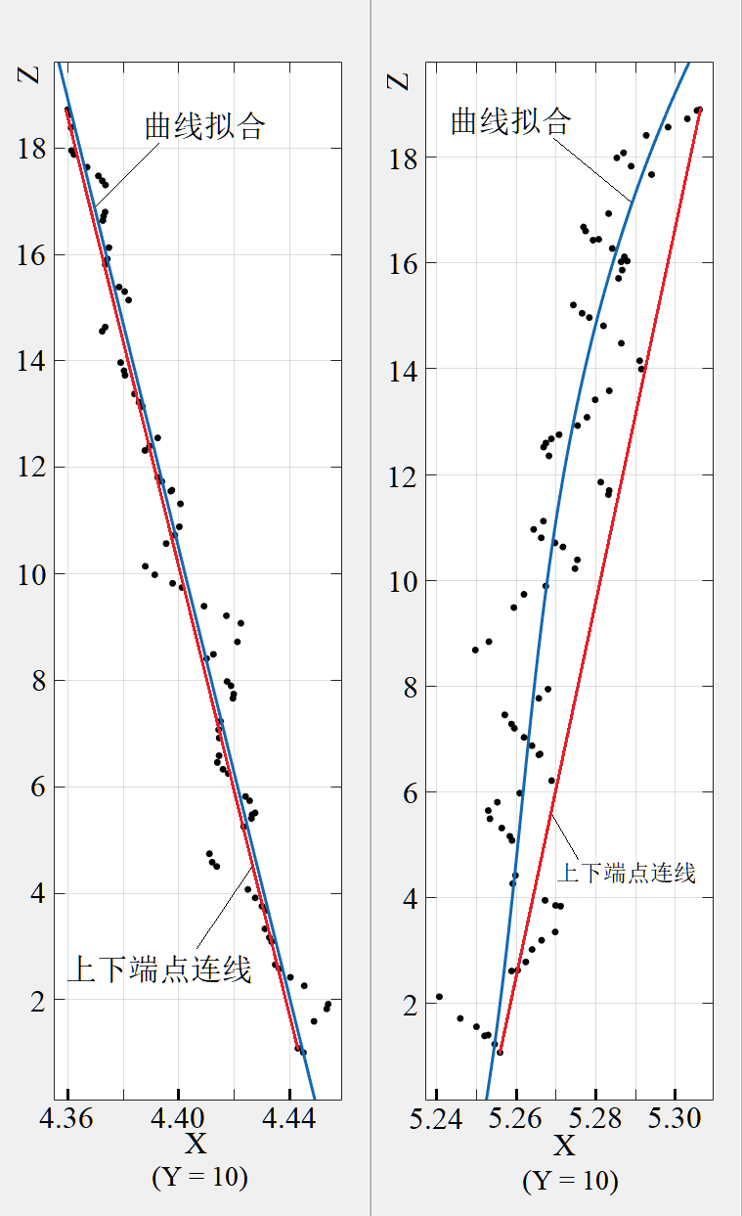

图4.20 330 MPa、20 mm厚Q5切缝侧边轮廓端点连线和曲线拟合图

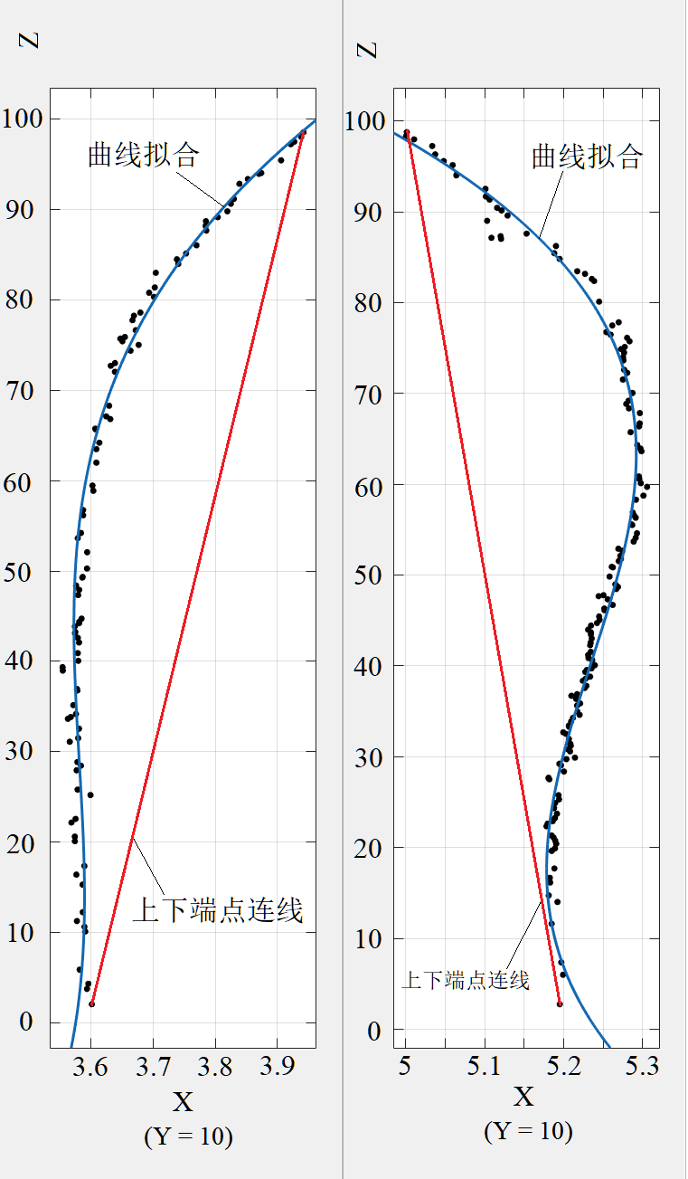

图4.21 330 MPa、100 mm厚Q5切缝侧边轮廓端点直线和曲线拟合图

## 本章小结

本章提出了一套三维扫描数据采集方法，解决了如何完整采集复杂切缝形貌信息的难题，从拼合块材料上采集得到了完整的切缝三维点云数据。一共采集到50个点云数据文件，约60万个有效的空间点三维信息，分别对应50道不同实验参数下的切缝形貌信息。通过对数据结果进行分析，并对相关点云数据进行了数学拟合，提取出射流切缝的切割前沿和侧边轮廓等误差特征信息。对于薄材料，侧边轮廓可以较好地拟合为一条直线，而对于厚材料，想要达到较好的拟合结果，侧边轮廓需要拟合为三次曲线。

第五章 射流切缝形貌3D表征方法及形貌误差补偿

### 5.1概述

磨料水射流的切割过程实际上就是材料的去除过程，将射流流形束视作一把异型刀具，其具备切缝切割前沿和侧边轮廓等软刀子特征信息。当用这把刀具进行仿真切割时，射流流形束的误差特征信息被保留在了材料切缝上，转变为切缝形貌特征[58]。因此，射流切缝形貌表征是否准确是反映射流流形束误差特征信息的关键，它直接决定了磨料水射流仿真切割结果是否可靠。这把仿真刀具的外形信息越详细，越贴近切割过程中的真实流形，其仿真切割结果也预测得越精准。尽管目前已经有不少学者针对磨料水射流切缝的切割前沿曲线和侧边轮廓曲线做了研究，提取出关键的误差特征信息，但这些特征信息基本上都是从二维的角度去描述切缝的基本特征，鲜有从三维角度描述切缝特征的研究成果。陈明尝试将切割前沿曲线和侧边轮廓曲线这些切缝的二维特征信息结合起来，将射流流形描述为一条半径和曲率均随切割深度变化的圆柱体[63]，并用这把“软刀子”探索了磨料水射流仿真切割的可行性。由于当时受限于切缝形貌信息采集得不够完整，因而对射流切缝形貌的表征还只能从切割前沿和侧边轮廓特征进行三维建模。

本文在第三章、第四章通过切缝实验方法和三维扫描方法获得了完整的切缝形貌点云数据，这为三维切缝形貌的表征提供了充足的数据依据和基础。本章节首先对切缝前沿区域的点云数据进行了不同厚度下的射流横截面轮廓拟合，提取出射流束截面在不同厚度下的二维表现形式，并结合厚度关系建立射流流形的三维几何模型，最终实现射流三维切缝形貌的表征。基于射流切缝形貌三维表征方法，可以得到射流流形的三维模型及不同工况下的射流误差，通过分析射流参数对射流误差的影响规律，结合能量和的切缝形成机理，对后拖量和上下切缝宽度差这两个关键误差分别建立多元回归模型。通过模型的多元回归拟合结果，可以进一步印证切缝形成机理和射流参数影响规律。基于射流流形三维模型，水射流仿真切割不同工况下的异型刀具可以被明确的定义，进一步提出切缝形貌误差的补偿方法，并通过仿真切割和实际切割进行补偿效果的比对验证。

### 5.2 基于射流切缝形貌三维表征的射流流形几何建模

第四章利用MATLAB分析点云数据得到了切缝切割前沿特征和侧边轮廓特征的关键数据并进行了曲线拟合，由于是从完整的切缝点云数据中提取出来的，比起传统的实验和采集方法得到的切缝特征信息更为合理，但其本质上仍旧是对射流切缝形貌二维层面的描述。

陈明将切割前沿和侧边轮廓两个特征结合起来进行射流流形的表征，将其三维模型描述为一个半径和曲率随切割深度变化的圆柱体[58]，这种方法实际上是从二维到三维的扩展过程，在这个升维的过程中很难保证射流流行束三维模型不失真。为了能够更贴近真实的射流流形，有必要直接从切缝点云数据中提取出更加符合实际的射流束三维模型。因此本文基于采集到的完整的切缝形貌点云数据，在该表征方法基础上进一步提出更加完善的射流切缝形貌三维表征方法。

完整的切缝形貌表面点云数据文件是上万个点的集合，而切缝可以看做一系列切割点的瞬时射流流形的集合。想要从中提取射流流形的三维模型，需要对在切缝切割前沿区域内的所有点云数据进行分析。

本文基于切缝切割前沿区域点云数据，提出一套新的射流切缝形貌三维表征方法：首先将前沿区域的点云数据按切割深度进行分层，提取出每一层的点集合；对于每一层内的点集合，根据切缝侧边轮廓在该层切割深度下的切缝宽度筛选出最前沿射流的数据范围；然后对该范围内的数据点进行拟合，得到该切割深度下射流束截面的二维模型；对各个切割深度下的射流束截面进行放样扫描，最终得到整个射流流形的三维模型。

本文以330 MPa压力、100 mm厚度下Q5切割质量的切缝点云数据为例，三维模型表征步骤如下：

1. 首先以1 mm为间隔对Z坐标进行划分，共得到Z=0，1，2，…，99共100个横截面，将切缝点云数据平均地划分为100层，每层分别对应一个切割深度的点集合，绘制各个点集合的散点图。Z = 99的横截面即1 mm切割深度平面上的切缝数据散点，如图5.1所示；
2. 如图5.1所示，对该集合中的点首先针对匀速阶段区域内的点沿Y方向拟合直线，两条直线的距离即为该切割深度下的切缝轮廓宽度。以这两条直线的X坐标值作为判断范围，在该判断范围的边界剔除0.05 mm的判断误差冗余，再剔除该判断范围中心点处±0.3 mm内的代表拼块拼合面的多余点，在余下范围内的点即属于最前沿射流的数据范围。进一步筛选出该数据范围内的所有点；
3. 利用最小二乘法对该范围内的数据点进行拟合，如图5.1所示，以所有点与拟合轮廓的距离的平方和作为拟合结果的评判标准，平方和越小，拟合结果越好，最佳拟合结果为椭圆。同样地，对其他切割深度下前沿数据范围内的点进行拟合；
4. 将各个切割深度下拟合得到的射流束截面绘制在同一坐标系下，如图5.2所示。导入三维软件中，对每个射流束截面的二维模型进行放样得到整个射流流形束的三维模型，如图5.3所示。

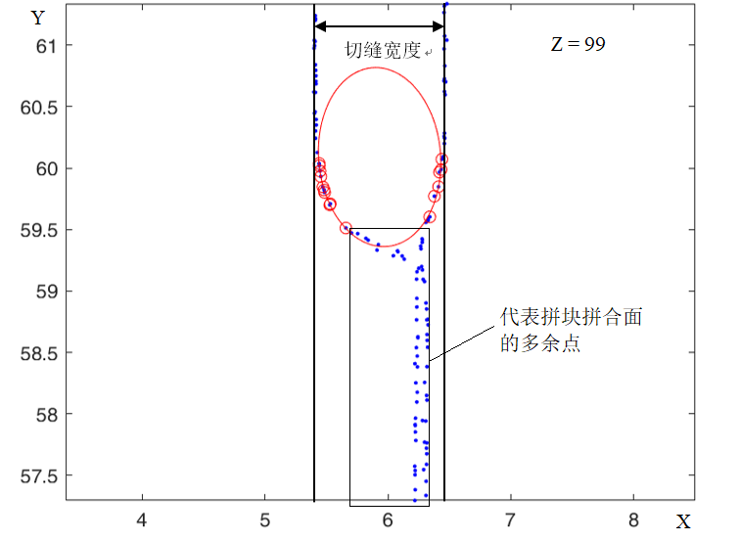

图5.1 Z = 99横截面内的点集合及椭圆拟合示意图

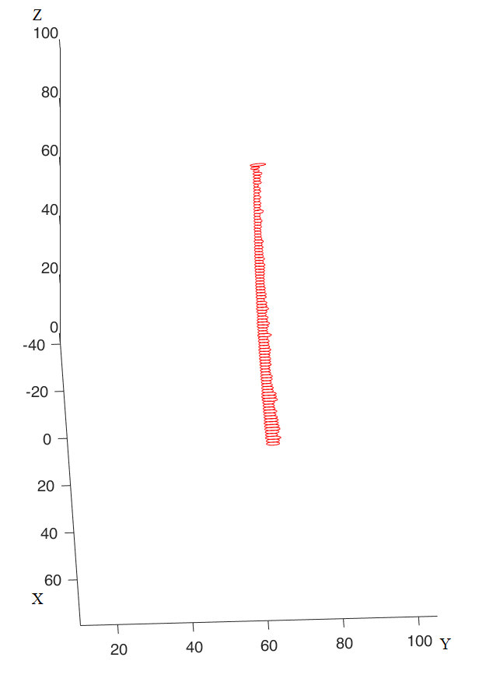

图5.2 不同切割深度下的射流束截面

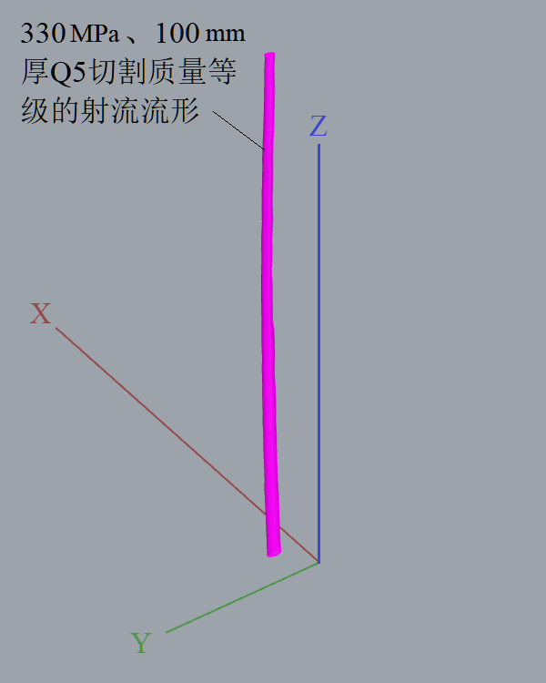

图5.3 射流流形的三维模型

从切缝点云提取射流流形三维模型的相关MATLAB代码，详见附录四。通过观察每一层的射流流形截面，发现在材料上表面，射流束的拟合轮廓刚开始更接近于一个圆，随着切割深度的增加，射流束的拟合轮廓则趋向于一个离心率越来越大的椭圆。

### 5.3 射流流形的三维模型分析

5.3.1 切割头进给速度对射流误差的影响

以330 MPa压力、100 mm厚度下五种不同切割质量等级的射流流形为例，通过分析射流流形的三维模型，可得到如下结论：

1. 切割头进给速度越慢，同一切割深度下射流流形前沿的曲率越小，“软刀子”的滞后特性越不显著，如图5.4所示。并且随着进给速度的进一步降低，射流流形会逐渐趋近于射流在空气中的表现形式；
2. 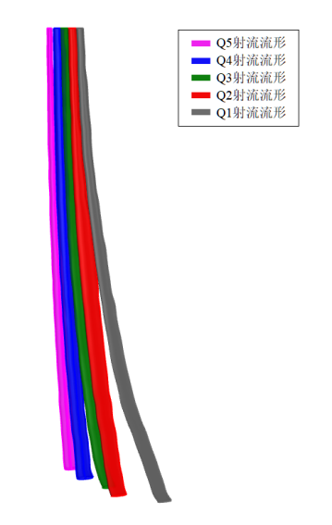切割头进给速度越慢，同一切割深度下射流流形轮廓越宽，如图5.5所示。并且随着进给速度的进一步降低，射流流形会逐渐趋近于射流在空气中的表现形式。

图5.4 330 MPa压力、100 mm厚度射流流形的切割前沿形貌

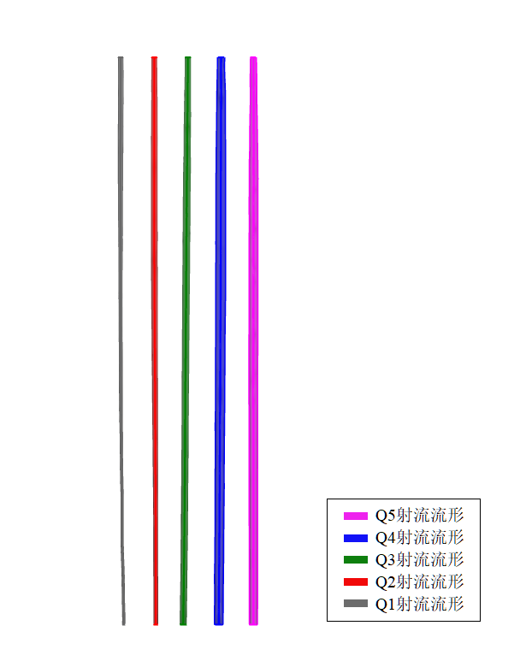

图5.5 330 MPa压力、100 mm厚度射流流形的侧边轮廓形貌

5.3.2 水压力对射流误差的影响

继续比较不同压力下的射流流形三维模型误差特征。以330 MPa和380 MPa压力下80mm厚度的射流流形为例，根据表3.3和表3.4可知，五种厚度下380 MPa压力Q5质量等级对应的切割速度与330 MPa压力Q4质量等级对应的切割速度比较接近，相差最大不超过11%，可以认为切割速度基本一致，因此本文对这两种工况下的射流流形进行比较，切割前沿轮廓如图5.6，侧边轮廓图5.7所示。

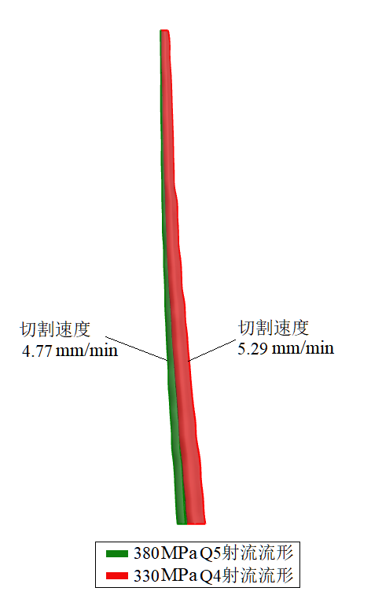

图5.6 80 mm厚度、330 MPa和380MPa压力下射流流形的切割前沿形貌

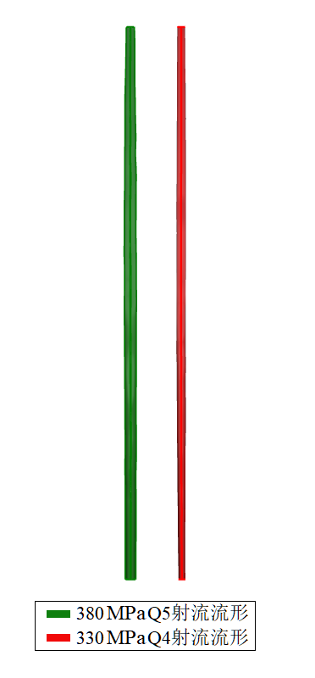

图5.7 80 mm厚度、330 MPa和380MPa压力下射流流形的侧边轮廓形貌

通过比较不同压力下的射流流形，可得到如下结论：

* 1. 在切割速度及其它参数固定的条件下，压力越大，同一切割深度下射流流形前沿的曲率越小，“软刀子”的滞后特性越不显著，如图5.6所示。随着压力的继续增大，这把“软刀子”的后拖量会持续减小。但由于受到高压泵技术的限制，压力参数不可能无限增大，同时考虑到高压力下的材料寿命及失效问题，目前工业上应用的水切割压力一般在400 MPa以下，因此通过继续增大压力来减小射流切割前沿误差的方法并不可行。
  2. 在其它切割工况不变的情况下，压力增大，同一切割深度下的射流流形轮廓影响越宽，这表明高压力下磨料颗粒获得的能量密度更高，如图5.7所示。

5.3.3 材料厚度对射流误差的影响

理论上，当切割头进给速度确定后，由于磨料数量的分布及能量的分布确定，材料厚度变化应该不会对磨料动能、停留时间和去除材料阈值产生影响，因此，可以推断材料厚度在确定切割头进给速度的条件下不会影响切缝形貌误差。

为验证上述推断，本文以4.09 mm/min的切割头进给速度分别切割20 mm，40 mm和80 mm的低碳钢材料，其余射流参数同前文保持一致。同样采用拼块切缝实验和三维扫描方法采集切缝形貌，并提取出误差特征信息，将材料设置在同一坐标系下，对齐上表面。三者的切割前沿和侧边轮廓数据结果如图5.8所示。可以看到20 mm材料的切缝误差特征同40 mm材料上半部分和80 mm材料上四分之一部分的切缝误差特征基本一致，40 mm材料的切缝误差特征和80 mm材料上半部分的切缝误差特征基本一致。说明在射流参数保持不变的情况下，材料厚度不是影响切缝形貌的因素，这意味着在同一切割头进给速度下，切缝形貌不受材料厚度这单一因素的影响，即用同一切割头进给速度去切割不同厚度的材料，薄材料的切缝形貌与厚材料的切缝形貌在相同切割深度下应当是基本一致的。

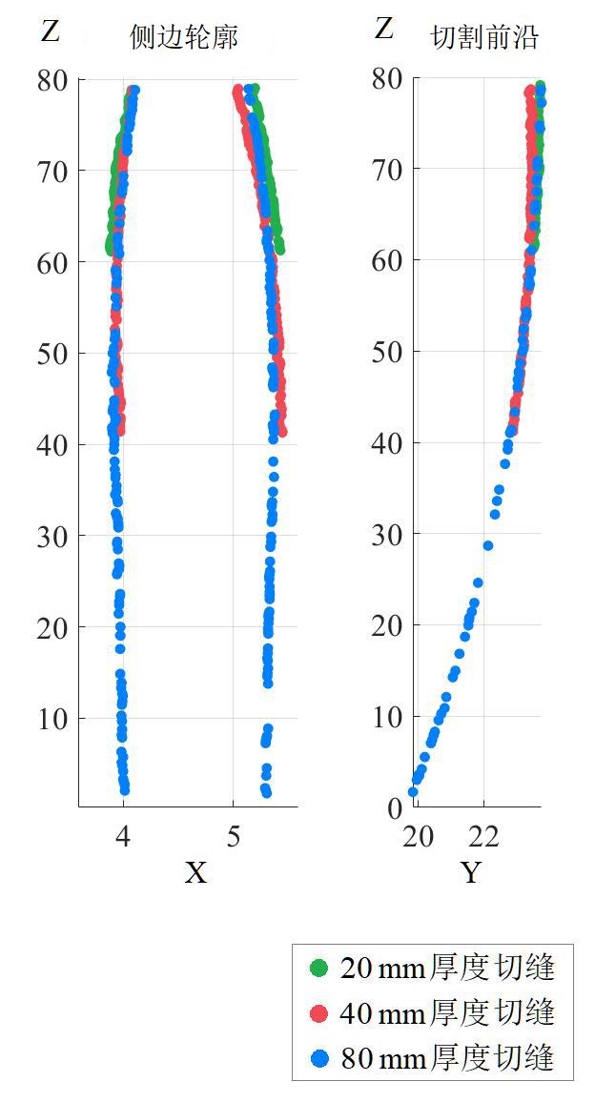

图5.8 同一切割头进给速度不同厚度下的切缝形貌

5.3.4 其他射流参数对误差的影响分析

同样地，根据能量和的切缝形成机理，水压、喷嘴结构、磨料目数、磨料流量、靶距会影响磨料颗粒的动能密度和分布，切割头进给速度影响停留时间，而材料参数影响去除材料阈值，上述因素都会影响切缝形成过程。当根据表面质量等级公式计算出的切割头进给速度来进行切割，在多种因素的影响下获得的切缝形貌误差也并不一致。

为验证这一理论分析，本文设置了相同的切割质量等级，并逐一改变水压、磨料流量和磨料目数三个参数，根据改变后的参数计算该切割质量等级下的切割头进给速度并进行切割，按前文拼块扫描方法提取切缝切缝前沿和侧边轮廓误差特征，如图5.9~图5.11所示。

从图中可以明显地观察到，在同一切割质量等级下，通过调整切割头进给速度可补偿射流参数改变的影响，令表面粗糙度一致，但切缝误差特征存在差异，无法用同样的角度进行摆动补偿。说明切割头进给速度会直接影响切缝误差特征的大小，即便在同一切割质量等级下，由于射流参数的不同，切割误差特征也存在差异。基于表面质量划分的补偿方法虽然很好地解决了切割材料厚度和表面质量的问题，但对于切缝误差的补偿上存在一定的局限性。

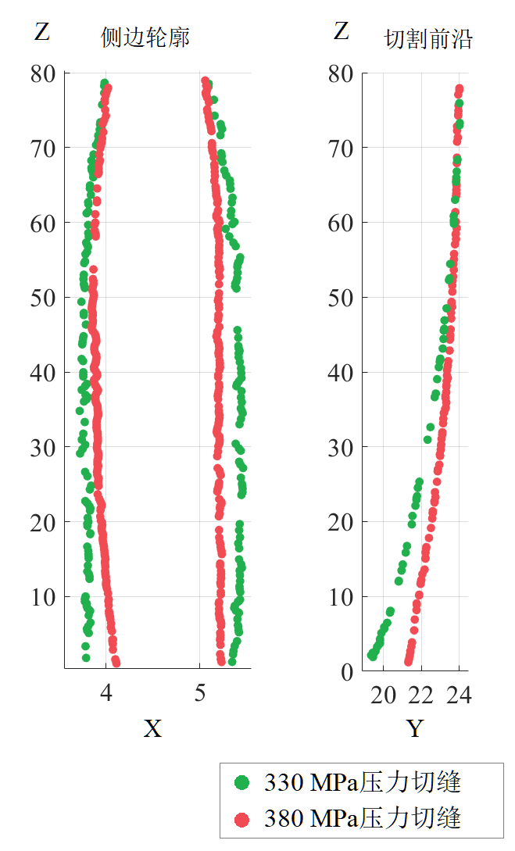

图5.9 同一切割质量等级不同压力下的切缝形貌

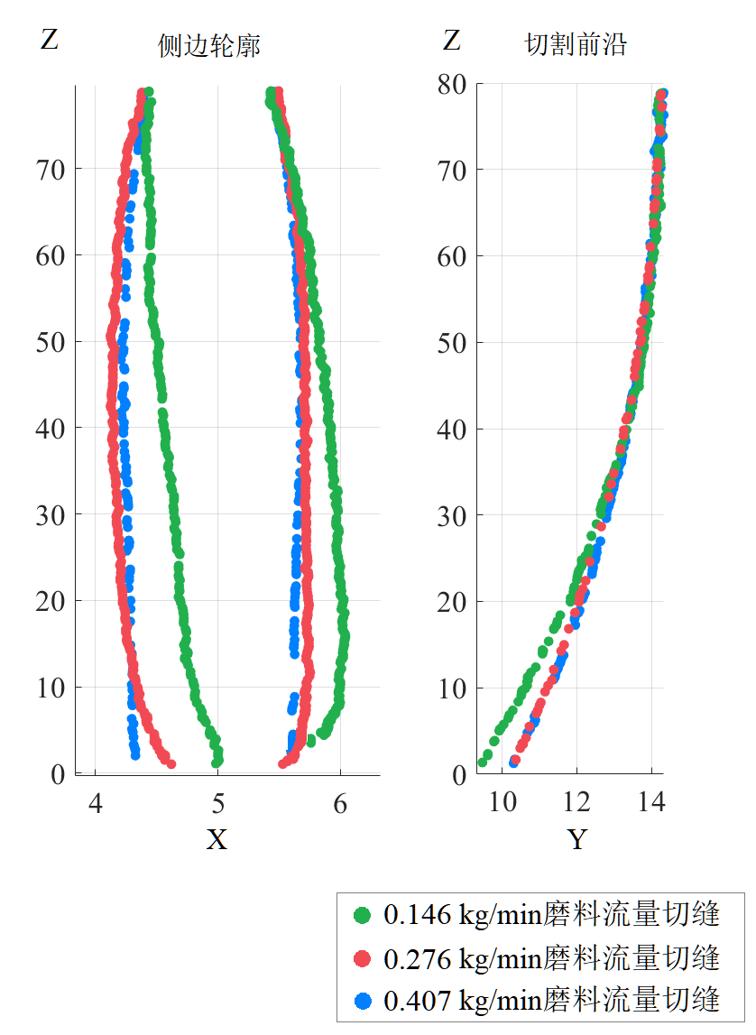

图5.10 同一切割质量等级不同磨料流量下的切缝形貌

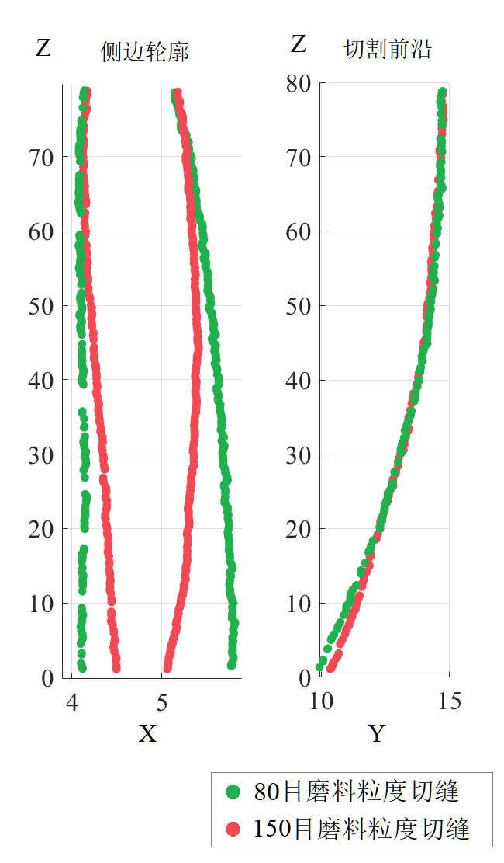

图5.11 同一切割质量等级不同磨料颗粒大小下的切缝形貌

5.3.5 射流流形三维模型误差特征建模

根据射流参数对切缝形貌误差的影响分析及验证结果，本文认为切缝的主要误差特征受到来自水压、磨料流量、材料厚度、切割头进给速度、靶距、喷嘴结构等多种因素的影响。因此十分有必要进行误差特征建模。本文目的并非建立一个普适、通用的切缝误差特征模型，而是在有限的实验数据内探索误差特征建模的可行性，并验证射流参数对误差特征的影响规律。

在工业应用上，靶距一般被设置为1.5 mm，喷嘴结构采用0.33 mm水喷嘴和0.889 mm磨料砂管组合，并采用80目石榴石磨料，因此这两者也视为固定参数。本文在误差特征建模上主要从水压、磨料流量、材料厚度和切割头进给速度这四个射流参数入手。需要说明的是，尽管材料厚度已经被验证不影响切缝形成过程，但由于射流能量在切割深度上的衰减，切缝误差在厚度方向上的具体大小并不一致，这与前文分析并不矛盾。

基于前文拼块实验得到的所有切缝数据，提取出基于切缝形貌3D表征方法的补偿方法两个关键的误差——中轴线滞后量和侧边轮廓补偿角度。而这两个关键误差可由后拖量和上下切缝宽度差转化得到，故根据能量和的机理分析分别建立关于后拖量和上下切缝宽度差的多元回归模型。

通过处理切缝点云数据，获取两档水压(330 MPa、380 MPa)、三档磨料流量(0.15 kg/min、0.25 kg/min、0.4 kg/min)、五档材料厚度(20 mm、40 mm、60 mm、80 mm、100 mm)和不同切割头进给速度下的后拖量数据和上下切缝宽度差数据。需要说明的是，为了获取可靠的切缝数据，将材料上表面产生切口圆角和下表面产生毛刺的微小影响区内的点云进行了筛除，导致最终厚度参数总小于实际的材料厚度。但由于前文已经验证了切割厚度并不影响切缝形貌的形成过程，因此可以确保筛除影响区点云数据后的误差特征量在对应厚度下依旧准确有效。采用数据分析软件将水压力、磨料流量、材料厚度、切割头进给速度作为自变量，分别构建切缝后拖量和上下切缝宽度差的数学模型。

通过多元回归拟合，得到后拖量与水压、磨料流量、材料厚度、切割头进给速度的数学模型如下式所示：

$J=0.42356P_{w}^{−1.34371}{\dot{m}}^{−0.31111}H^{1.92511}u^{0.84086}$ (5.1)

其中 $J$ 为后拖量，单位mm， $P_{w}$ 为水的压力，单位MPa， $\dot{m}$ 为磨料流量，单位kg/min， $H$ 为材料厚度，单位mm， $u$ 为切割头的进给速度，单位mm/min。

回归模型的判定系数R2 = 0.96644761 > 0.95，说明该回归模型的拟合结果很好。另一方面，其残差正态概率分布图中的散点主要分布在一条直线上，如图5.12所示，说明该回归模型的误差项是一个服从正态分布的独立随机变量，进一步肯定了回归模型中因变量与自变量之间的相关关系。

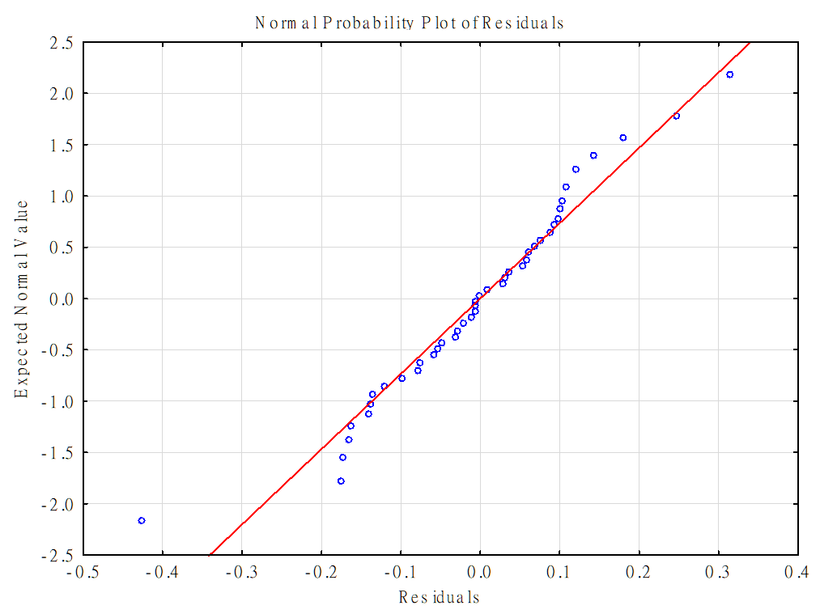

图 5.12 后拖量回归模型的残差正态概率分布图

通过多元回归拟合，上下切缝宽度差与水压、磨料流量、材料厚度、切割头进给速度存在相关关系，其回归模型如下式所示：

$T=\frac{\left(1.778+0.494H\right)×\left(0.23487+0.0151u−\frac{79.9269}{u∙H}+0.00035u∙H\right)}{P_{w}∙\dot{m}}$ (5.2)

其中 $T$ 为上下切缝宽度差，单位mm， $P_{w}$ 为水的压力，单位MPa， $\dot{m}$ 为磨料流量，单位kg/min， $H$ 为材料厚度，单位mm， $u$ 为切割头的进给速度，单位mm/min。

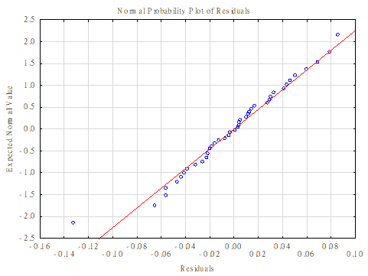

图 5.13 上下切缝宽度差回归模型的残差正态概率分布图

回归模型的判定系数R2 =0. 97037035 > 0.95，说明该回归模型的拟合结果很好。另一方面，其残差正态概率分布图中的散点主要分布在一条直线上，如图5.13所示，说明该回归模型的误差项是一个服从正态分布的独立随机变量，进一步肯定了回归模型中因变量与自变量之间的相关关系。

从两个关键误差的回归模型可以看出材料厚度与切割头进给速度是影响后拖量和上下切缝宽度差最为重要的因素，其中材料厚度对误差的影响主要是由于在不同材料厚度上射流束轴向的能量密度因为衰减而有所差异。而切割头进给速度影响磨料冲击的时间，速度越慢，单位材料收到的磨料冲击能量越多，被去除的材料也就越多。水压和磨料流量对后拖量和上下切缝宽度差的影响程度要低于切割头进给速度，因为水压直接影响磨料颗粒的冲击速度，磨料流量直接影响磨料颗粒的分布情况，两者最终共同影响整个射流束的能量密度分布情况。该模型印证了前文关于切缝形成机理的能量和分析。

### 5.4 基于射流流形的切缝形貌误差补偿

基于切缝形貌3D表征方法，射流在切割材料过程中任一切割位置或时刻的瞬时流形可以被精确的表征为一个三维模型。基于陈明的仿真方法[56]，将该三维模型作为仿真刀具进行材料切割可以直观地观察到切割过程中的切缝形成过程。想要消除或补偿掉切缝误差，必须想方设法改善射流流形。由前文可知，通过改变压力、磨料流量等射流参数能够对切缝误差有一定的改善效果，但用该方法改善射流流形得不偿失。因此，考虑基于射流流形的三维模型确定补偿角度，再通过调整刀具姿态来改善射流流形，从而对切缝误差进行补偿。

刀具姿态的调整无外乎两个方向，一个是切割头进给方向，另一个是垂直于切割头进给方向的方向，一般通过五轴联动水切割机床的A轴和B轴联动实现这两个方向的姿态调整和摆动补偿。但与以往基于切缝误差二维描述的补偿方法不同之处在于，补偿角度不再只是根据粗糙的补偿数值，而是依据精确的射流流形三维模型来针对性的调整具体的补偿角度。

5.4.1 基于射流流形中轴线的补偿方法

由前文可知，瞬时射流流形束在水平截面上可以被表征为圆形或椭圆形，其形状会随着切割深度的变化而变化。以往受限于切缝形貌的采集方法，仅能提取到切割前沿曲线信息，因此在切割头进给方向上的补偿只能依据切割前沿曲线的滞后角度来确定。然而，射流流形形成切缝侧边轮廓特征的位置在流形的中心轴处而非切割前沿处，由于射流中磨料颗粒的能量在切割深度方向和水平方向上的衰减，可知射流流形束的中心轴线与切割前沿除了空间位置上有差异外，其弯曲程度也必然不一致。在基于切缝形貌3D表征方法的基础上，可以依据射流流形三维模型中心轴线的滞后角度来确定切割头进给方向上的补偿角度，如图5.14所示。

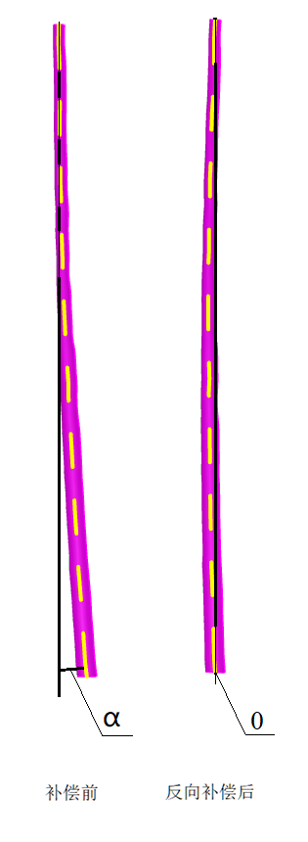

图5.14 基于射流流形三维模型对软刀子滞后特征进行反向补偿示意图

同样地，磨料水射流在切割直线外角时会采用一种叫过切的补偿技术。以矩形件切割为例，其切割路径如图5.15所示。为了补偿射流在切割转角时的滞后误差，可以令切割头不直接停止在转角处，而是超出转角切割一段距离，这一段过切距离长度等于射流后拖量。

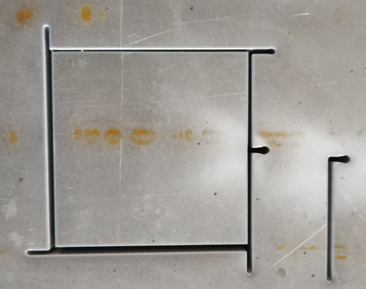

图5.15 矩形件切割路径的过切补偿上表面示意图

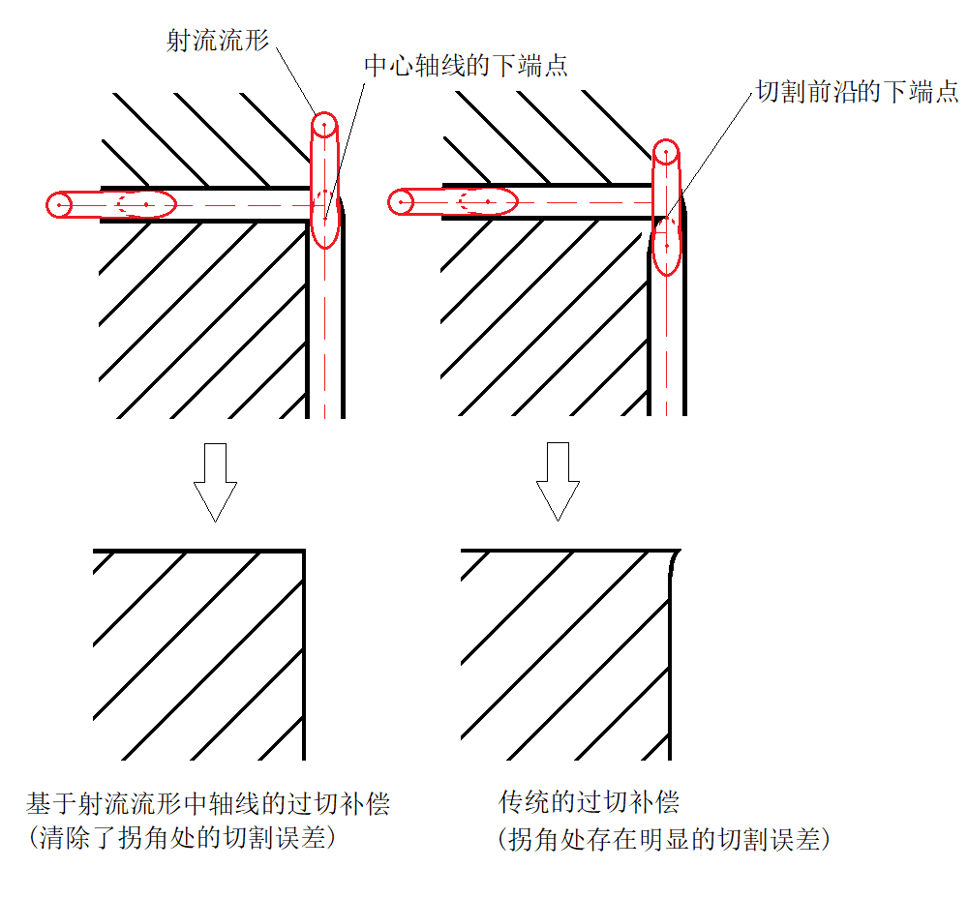

图5.16 基于射流流形中轴线的过切补偿下表面俯视示意图

传统基于切缝误差二维描述的补偿是以切割前沿的滞后量为基准进行过切补偿的，此时在下表面拐角处并没有完全完成材料去除效果，拐角处存在明显的切割误差。而基于切缝形貌3D表征方法的过切补偿是以射流流形三维模型的中轴线滞后量为基准进行过切补偿的，会使射流束在工件下表面的射出位置的中心点也超过工件拐角边缘，此时在下表面拐角处已经完成全部的材料去除过程，拐角处无切割误差，材料下表面切割效果如图5.16所示。因此，以射流流形中心轴线上下端点的位置差作为补偿依据进行过切补偿更为合理。

5.4.2 基于射流流形侧边轮廓的补偿方法

另一方面，根据前文提取的切缝侧边轮廓，可以将其分为直线型和曲线型两种。直线型侧边轮廓往往出现在薄材料上，具体又可以根据不同工况细分为正锥和倒锥两种表现形式。曲线型侧边轮廓往往出现在厚材料上，具体又可以根据不同工况细分为内凹型和外凸型两种表现形式。

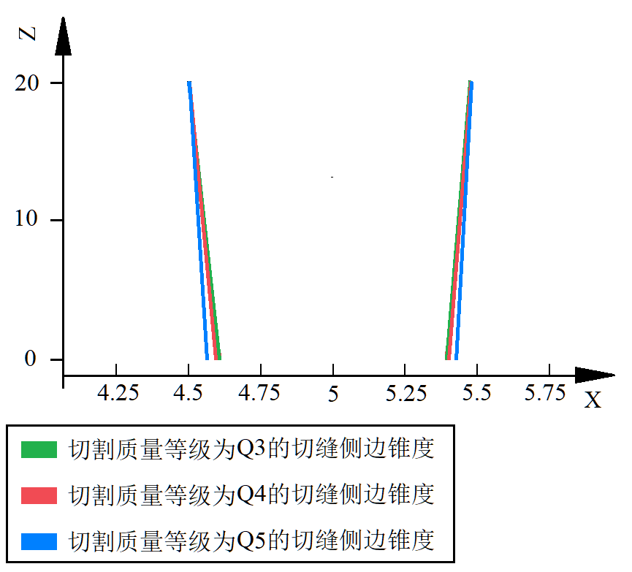

图5.17 20 mm厚材料侧边锥度对比

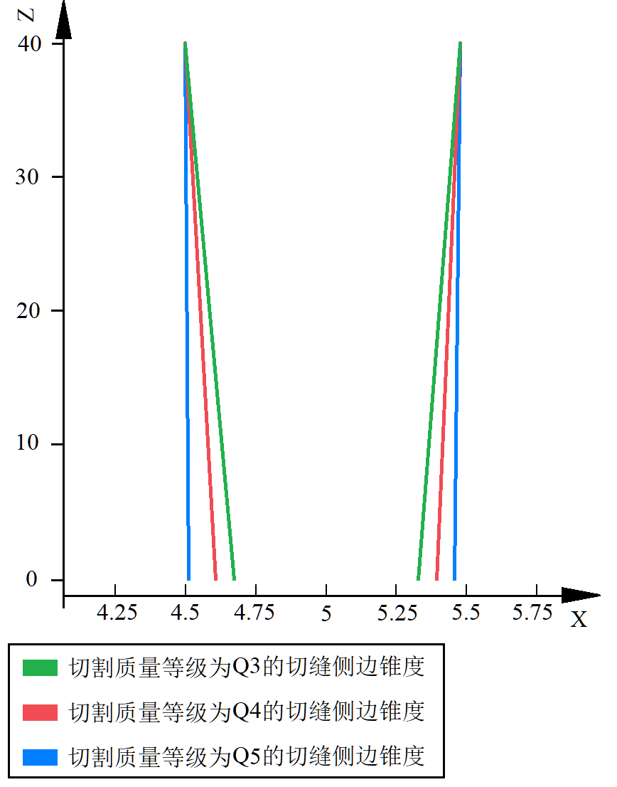

图5.18 40 mm厚材料侧边锥度对比

直线型特征集中出现在20 mm和40 mm厚度的材料上，如图5.17和图5.18所示，随着切割头进给速度降低，切缝的表现形式由倒锥逐渐演变为正锥。

相对的，曲线型特征集中出现在80 mm和100 mm厚度的材料上，如图5.19和图5.20所示，随着切割头进给速度降低，切缝的表现形式由内凹型逐渐演变为外凸型，且外凸鼓点逐渐降低。鼓点的定义是：首先对切缝一侧的侧边轮廓的上下端点进行连线，鼓点是该侧边轮廓上距该连线距离最远的点。鉴于切缝左右两侧侧边轮廓的鼓点高度不相等的情况，取其平均值。由前文分析已知切缝侧形成机理和射流在这一切割深度上的能量和有关，在上半部分能量密度高，因此切缝成射流扩散状，在下半部分能量衰减导致能量密度低，但由于切割停留时间的因素，导致射流对材料该部分的去除体积是由上至下逐渐减少的。因此，外凸鼓点处也是能量和最大处，其随着切割头进给速度降低而不断沿切割深度方向下移也符合切缝形成机理的理论分析。

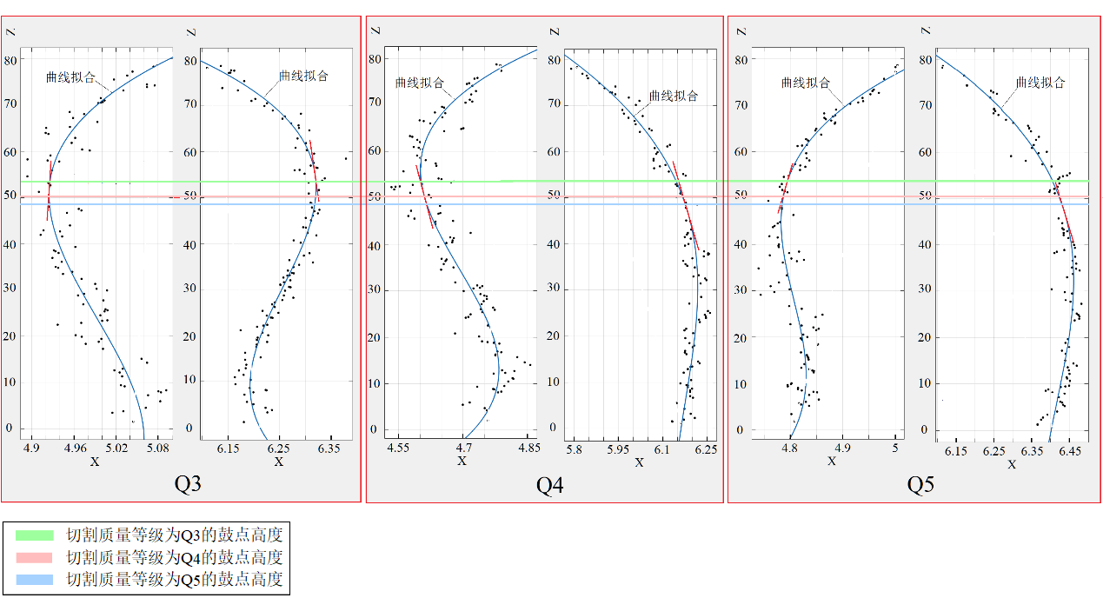

图5.19 80 mm厚材料侧边轮廓外凸鼓点对比

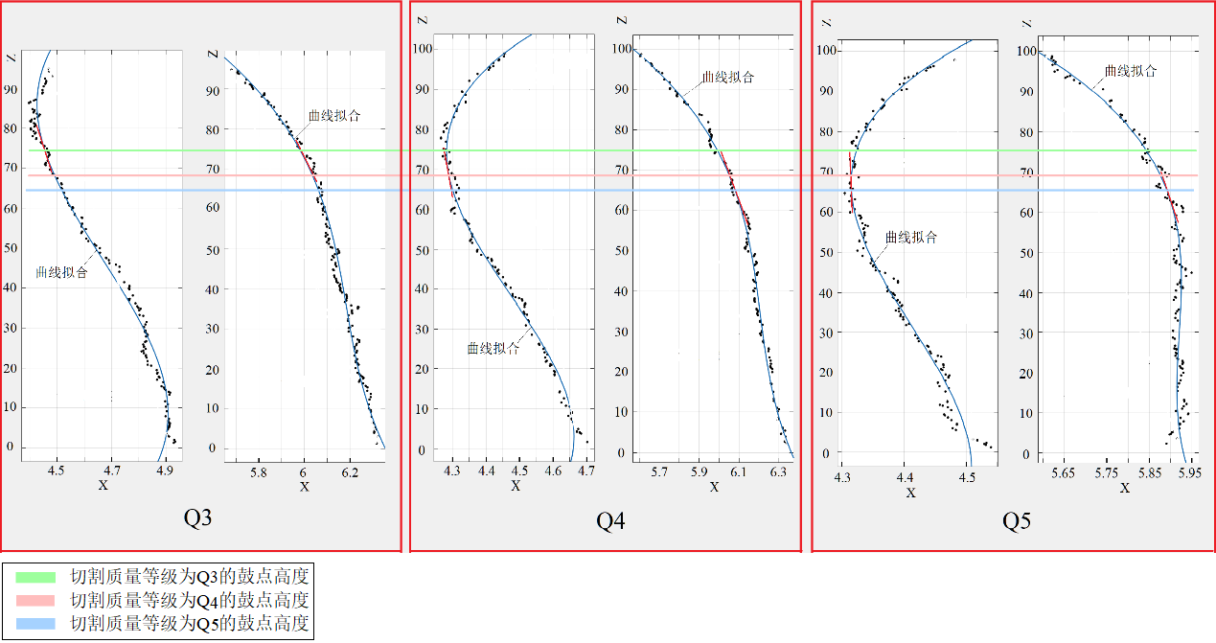

图5.20 100 mm厚材料侧边轮廓外凸鼓点对比

综上，可见在切割厚材料过程中，以切缝锥度来简单描述侧边轮廓信息和进行摆动补偿是不够准确的，需要进一步明确薄厚材料划分标准和针对于厚材料的补偿方法。

根据王舒定义的切缝轮廓类型系数 $δ$ 的定义公式[13]：

(5.3)

其中 $u$ 为切割速度， $H$ 为工件厚度。根据切缝轮廓类型系数 $δ$ 的值，可以判断切缝轮廓的类型。

在磨料水射流加工中，一般情况下是通过工件的厚度来确定加工的切割速度，即 $u$ 与 $H$ 相关，因此公式可以进一步化简为：

$H=f^{−1}(δ)$ (5.4)

根据公式(5.4)，切缝轮廓类型系数 $δ$ 与 $H$ 呈负相关关系，因此存在一个厚度阈值，当工件厚度 $H$ 大于此阈值，切缝轮廓类型系数 $δ$ 会始终小于某基准值，磨料水射流加工的切缝轮廓只能表现为外凸型曲线特征，因此将厚度高于此阈值划归为厚材料，厚度低于此阈值的划归为薄材料。本文根据大量的实验结果得出切割碳钢工件时，当 $δ<−2.3$，切缝轮廓为外凸型曲线特征。

将切割头进给速度统一设置为质量等级Q3对应的进给速度。将Zeng提出的分离速度公式(3.1)[60]代入切缝轮廓类型系数 $δ$ 的定义公式，得出

$H=e^{\frac{δ}{2.15}}(\frac{C_{s}qD^{0.618}}{N_{m}P_{w}^{1.25}{\dot{m_{w}}}^{0.687}{\dot{m}}^{0.343}})^{0.535}$ (5.5)

其中 $C_{s}$ 为比例因子， $q$ 为切割质量等级，取 $q=3$， $D$ 为磨料砂管直径，取 $D=0.889$，单位mm， $N_{m}$ 为材料的可加工性，取 $N_{m}=81.3$， $P_{w}$ 为水压力，取 $P_{w}=330$，单位MPa， ${\dot{m}}_{w}$ 为水流量，取 ${\dot{m}}_{w}=3.8$，单位L/min， $\dot{m}$ 为磨料流量，取 $\dot{m}=0.407$，单位kg/min。

得到330 MPa压力下低碳钢工件的厚度阈值 $H$ 约为69.7 mm。因此在上述切割条件下，厚度大于69.7 mm的低碳钢划为厚材料，其切缝侧边轮廓必然为外凸型曲线特征，而厚度低于69.7 mm的低碳钢一般可视作薄材料，其加工轮廓的锥度特征将视其具体切割速度而定，可能是内凹曲线型或直线型。

因此，在磨料水射流切割材料的过程中，首先需要通过切缝轮廓类型系数 $δ$ 的值来判断切缝侧边轮廓的类型。如果属于内凹曲线型或直线型，可以直接采用传统的锥度补偿方式进行补偿，如图5.21所示。如果属于外凸型，则需要采用切割头锥度补偿与切缝轮廓外凸鼓点刀具补偿相结合的补偿方法。侧边轮廓的鼓点是整个切缝轮廓面最突出的位置，在水射流切割中根据按锥度补偿后鼓点的位置计算切割头的实际刀补量，如图5.22所示。由于外凸型曲线轮廓在材料中间会移除多余的材料，这对于工业应用来说是不可接受的，因此，通过刀补的方式确保射流不会对工件造成“损伤”，再通过传统锥度补偿的方法令材料余量尽量的小，便于后续加工处理。对于厚材料切割任务，待水射流工序完成后，再采用铣削等其他加工手段对工件上的材料余量进行二次加工，来消除误差。

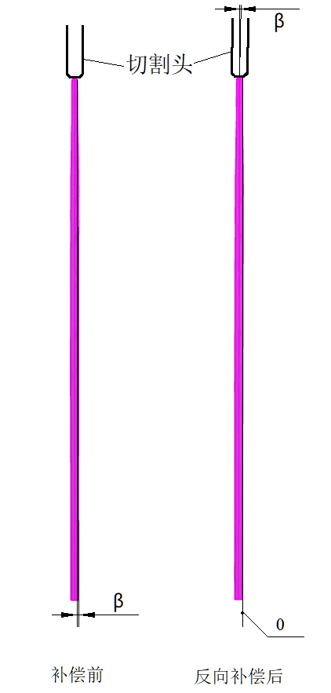

图5.21 基于射流流形三维模型对直线型侧边轮廓特征进行反向补偿示意图

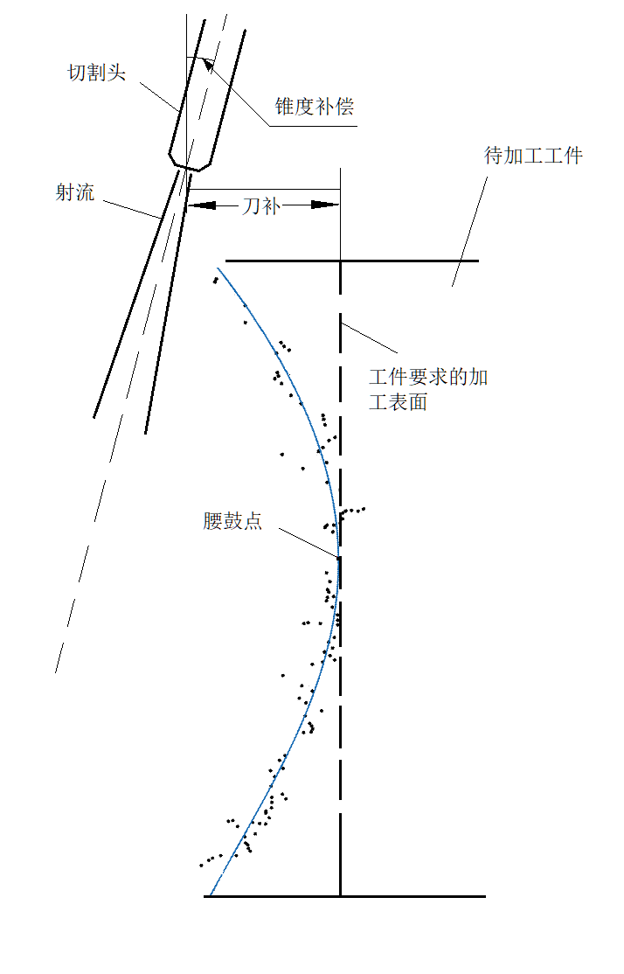

图5.22 基于射流流形三维模型对软刀子侧边轮廓外凸型曲线特征进行补偿示意图

5.4.3 仿真验证和实验验证

本文利用上文中构建的射流流形三维模型模拟真实切割过程，采用布尔工具实现了磨料水射流的仿真切割。基于射流流形三维模型中轴线滞后角及侧边轮廓的锥度角对射流流形的姿态进行反向补偿。经补偿后切缝前沿中轴线的上下端点在一条竖直线上；切缝侧边轮廓经补偿的一侧的上下端点在一条竖直线上。

为了验证该补偿方法的有效性，本文依据仿真切割时的补偿角度在同样的拼块材料上对330 MPa压力、五种厚度下的Q3、Q5切割质量切割实验进行了实际切割，再使用本文的三维扫描方法采集切缝形貌数据，最终得到了完整的补偿后的切缝模型。40 mm厚度的实际切割结果和仿真切割结果对比如图5.23和图5.24所示。

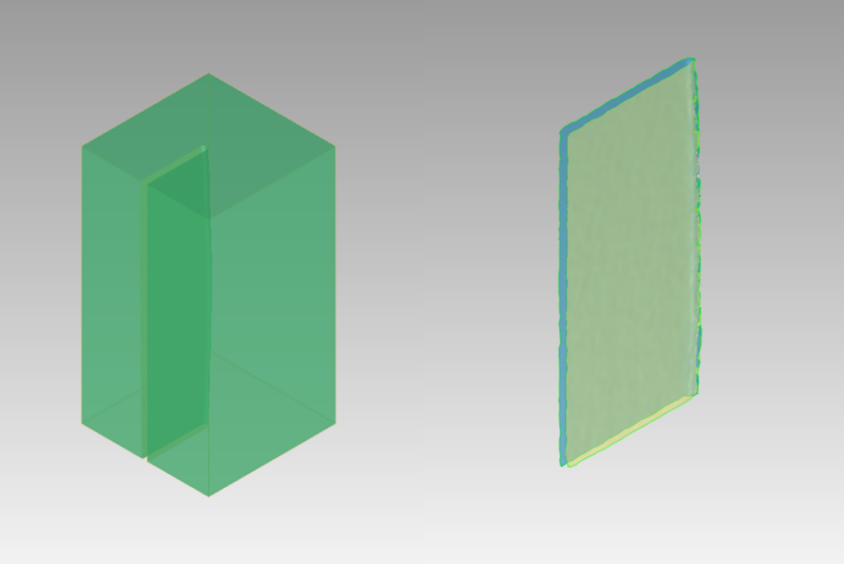

图5.23 330 MPa压力、40 mm厚度下Q3仿真补偿切割结果(左)和实际切缝模型(右)

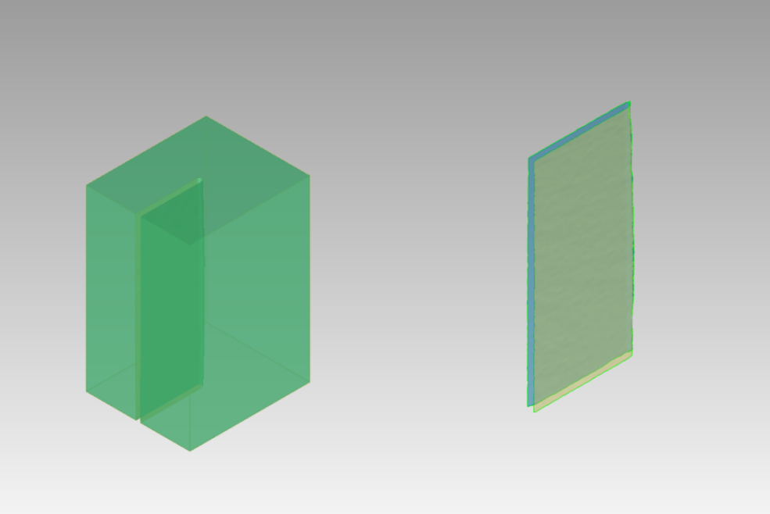

图5.24 330 MPa压力、40 mm厚度下Q5仿真补偿切割结果(左)和实际切缝模型(右)

可以观察到补偿后的实际切缝的改善效果与仿真结果相似，进一步量化比较仿真切割结果与实际切割结果，以330 MPa压力下40 mm厚度的Q3、Q5为例，切割前沿的对比如图5.25和图5.26所示。侧边轮廓的对比如图5.27和图5.28所示。切割前沿的最大误差分别为0.05和0.32 mm，侧边轮廓的最大误差为0.05和0.03 mm，说明仿真切割的补偿效果能够较好的模拟实际切割的补偿效果，证实了该补偿方法能有效地改善射流流形，减小射流切割材料的形状误差。

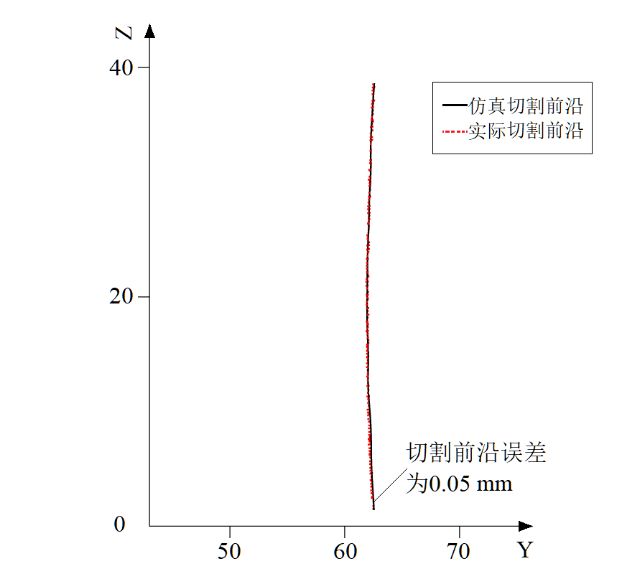

图5.25 330 MPa压力、40 mm厚度下Q3仿真切割与实际切割的切割前沿对比

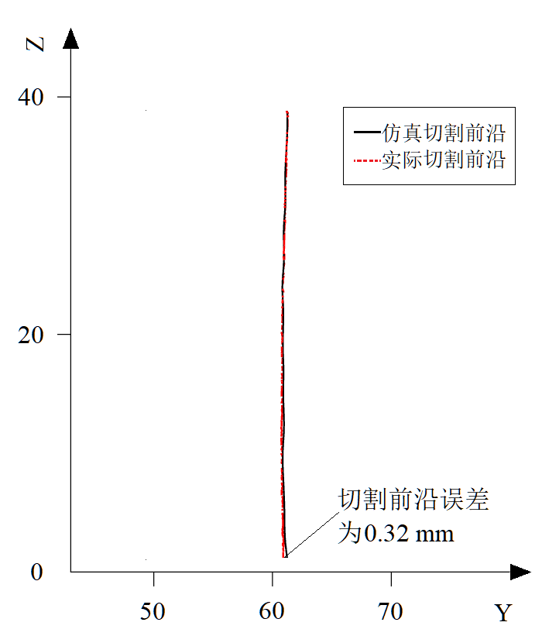

图5.26 330 MPa压力、40 mm厚度下Q5仿真切割与实际切割的切割前沿对比

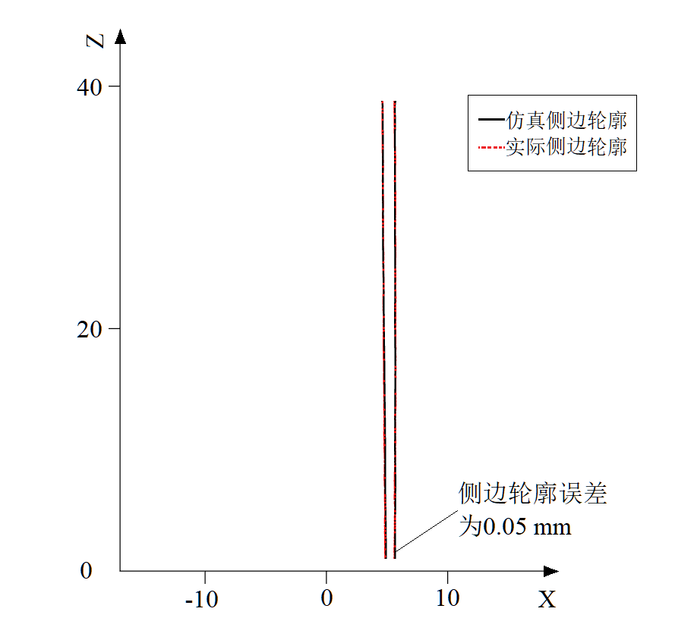

图5.27 330 MPa压力、40 mm厚度下Q3仿真切割与实际切割的侧边轮廓对比

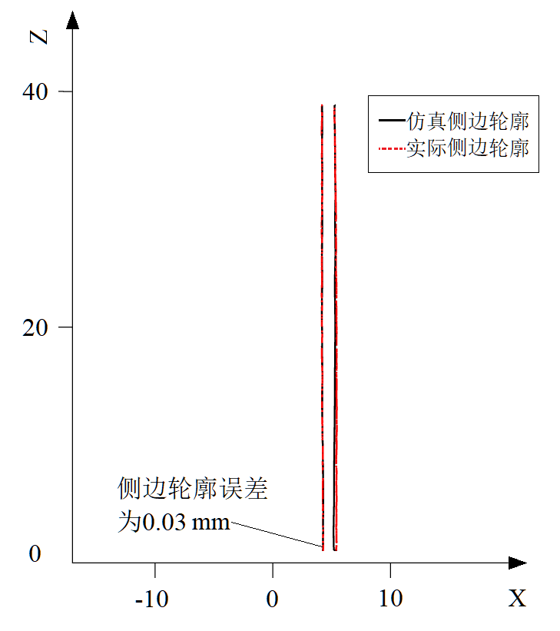

图5.28 330 MPa压力、40 mm厚度下Q5仿真切割与实际切割的侧边轮廓对比

### 5.5 本章小结

本章提出一套新的射流流形三维表征方法：将前沿区域的点云数据按切割深度进行分层，对前沿范围内的数据点进行拟合，得到该切割深度下射流束截面的二维模型，通过放样扫描进一步得到整个射流流形的三维模型。

通过对射流流形三维模型的分析，发现该表征方法下的射流流形具备更完整的三维特征形貌信息。该方法为后续射流流形的深入研究提供了一种新的方法。另外，射流流形三维模型在材料厚度和切割头进给速度这两个参数变化时的趋势与前人的研究是相符的，验证了前文射流切缝形貌误差特征在不同工况条件下表现形式的理论分析。基于能量和的切缝形成机理分析，本文对切缝关键误差后拖量和上下切缝宽度差与水压、磨料流量、材料厚度和切割头进给速度四个参数进行建模，得到的模型结果进一步印证了能量和的机理分析和射流参数影响规律。

基于该3D表征方法，本章提出改善射流流形的补偿方法是调整射流姿态。依据射流流形三维模型采用仿真切割的方法对流形中轴线后拖量及不同厚度下侧边锥度进行针对性的补偿。

最后，本文依据基于射流流形三维模型的切缝形貌误差补偿方法在拼块材料上进行实际切割，采用本文的三维扫描方法得到补偿后的实际切缝形貌，通过对比仿真切割与实际切割的误差证明了仿真切割能很好地模拟实际切割工况以及该补偿方法能够有效地改善射流流形，提升加工质量。

第六章 结论与展望

### 6.1 结论

本文以磨料水射流为研究对象，分析了射流切缝的形成机理及其与射流流形之间的关系。通过改变材料的厚度、水压与切割头进给速度，并利用拼块切缝实验方法获得了多种工况下完整的切缝表面形貌。采用三维扫描方法得到切缝形貌三维点云数据，进一步分析提取点云数据，实现磨料射流切缝形貌的三维表征，现对本论文的研究成果总结如下：

1. 本文提出一种能够完整保留切缝形貌信息的拼块实验方法，该方法通过两个拼合块进行紧固拼合代替整块材料进行切割实验，一方面在切割实验时保留前沿的即时切缝形貌，另一方面在切割完成后准备进行采集时保留切缝形貌完整不被破坏；
2. 本文提出一整套针对磨料水射流拼块实验切缝形貌信息的三维扫描采集方法，采用手持三维激光扫描仪扫描两块拆分开的拼块，分别获得各一半的切缝形貌点云数据，在点云处理软件中进行处理，将两部分点云合并再删除多余数据，最终提取出完整的切缝形貌三维点云数据；
3. 本文提出一套新的射流切缝形貌三维表征方法：将前沿区域的点云数据按切割深度进行分层，对前沿范围内的数据点进行拟合，得到该切割深度下射流束截面的二维模型，通过放样进一步得到整个射流流形的三维模型。基于该表征方法，本文对不同参数下切缝形貌的误差特征进行了比较，建立了误差特征的多元回归模型，并研究部分射流参数对切缝误差的影响。在此基础上，本文提出了基于切缝形貌三维表征方法的补偿方法来改进切缝误差，通过对比仿真切割和实际切割，证明该补偿方法能够有效地补偿切缝误差，进一步提高加工质量。

## 6.2 展望

本文的研究工作存在一定的局限性，本人认为未来以下几个方面值得进一步深入研究：

1. 本文的实验材料主要局限在碳钢这一典型塑性金属材料上，有必要在其他更多种类的材料上进行实验，将该3D表征方法拓展至更多的材料种类；
2. 拼块实验方法仍局限于直线路径切割，对于如何保留圆弧或曲线路径下的切缝形貌信息还需进一步研究；
3. 实验设计时可以考虑更多的实验参数作为实验变量，研究普适、通用切缝误差的理论模型；
4. 本文提出了基于切缝形貌3D表征方法的误差补偿方法来改进切割误差，但仍需进一步的验证实验加以证明。
5. 本文提出的3D表征方法下的射流流形作为一把仿真切割刀具，在实际工业应用中如何进一步指导磨料水射流加工过程的控制轨迹优化还有待进一步研究。

# 附录一：采集切割前沿的代码

%%  
if Y(10,1) > 40  
 Y = 80 - Y;  
end  
%%  
Thickness = 60;  
Z_Redundant_1 = Z < 1;  
Z_Redundant_2 = Z > Thickness - 1;  
NonPosition = Z_Redundant_1 | Z_Redundant_2;  
Y(NonPosition) = [];  
X(NonPosition) = [];  
Z(NonPosition) = [];

%%  
Radius = 0.015;  
XPoint_Median = (max(X) + min(X))/2;  
XPoint_LL = XPoint_Median - 0.350;  
XPoint_L = XPoint_Median - 0.175; %-0.175  
XPoint_R = XPoint_Median + 0.175;  
XPoint_RR = XPoint_Median + 0.350;  
% --LL--L--Median--R--RR--: 5 Points  
  
%%  
XCuttingFront_LL = X;  
YCuttingFront_LL = Y;  
ZCuttingFront_LL = Z;  
XCuttingFront_Redundant_LL_1 = XCuttingFront_LL <= XPoint_LL - Radius;  
XCuttingFront_Redundant_LL_2 = XCuttingFront_LL > XPoint_LL + Radius;  
XCuttingFront_Redundant_LL = XCuttingFront_Redundant_LL_1 | XCuttingFront_Redundant_LL_2;  
XCuttingFront_LL(XCuttingFront_Redundant_LL) = [];  
YCuttingFront_LL(XCuttingFront_Redundant_LL) = [];  
ZCuttingFront_LL(XCuttingFront_Redundant_LL) = [];

%%  
XCuttingFront_L = X;  
YCuttingFront_L = Y;  
ZCuttingFront_L = Z;  
XCuttingFront_Redundant_L_1 = XCuttingFront_L <= XPoint_L - Radius;  
XCuttingFront_Redundant_L_2 = XCuttingFront_L > XPoint_L + Radius;  
XCuttingFront_Redundant_L = XCuttingFront_Redundant_L_1 | XCuttingFront_Redundant_L_2;  
XCuttingFront_L(XCuttingFront_Redundant_L) = [];  
YCuttingFront_L(XCuttingFront_Redundant_L) = [];  
ZCuttingFront_L(XCuttingFront_Redundant_L) = [];  
  
%%  
XCuttingFront_Median = X;  
YCuttingFront_Median = Y;  
ZCuttingFront_Median = Z;  
XCuttingFront_Redundant_Median_1 = XCuttingFront_L <= XPoint_Median - Radius;  
XCuttingFront_Redundant_Median_2 = XCuttingFront_L > XPoint_Median + Radius;  
XCuttingFront_Redundant_Median = XCuttingFront_Redundant_Median_1 | XCuttingFront_Redundant_Median_2;  
XCuttingFront_Median(XCuttingFront_Redundant_Median) = [];  
YCuttingFront_Median(XCuttingFront_Redundant_Median) = [];  
ZCuttingFront_Median(XCuttingFront_Redundant_Median) = [];  
  
%%  
XCuttingFront_R = X;  
YCuttingFront_R = Y;  
ZCuttingFront_R = Z;  
XCuttingFront_Redundant_R_1 = XCuttingFront_R <= XPoint_R - Radius;  
XCuttingFront_Redundant_R_2 = XCuttingFront_R > XPoint_R + Radius;  
XCuttingFront_Redundant_R = XCuttingFront_Redundant_R_1 | XCuttingFront_Redundant_R_2;  
XCuttingFront_R(XCuttingFront_Redundant_R) = [];  
YCuttingFront_R(XCuttingFront_Redundant_R) = [];  
ZCuttingFront_R(XCuttingFront_Redundant_R) = [];  
  
%%  
XCuttingFront_RR = X;  
YCuttingFront_RR = Y;  
ZCuttingFront_RR = Z;  
XCuttingFront_Redundant_RR_1 = XCuttingFront_RR <= XPoint_RR - Radius;  
XCuttingFront_Redundant_RR_2 = XCuttingFront_RR > XPoint_RR + Radius;  
XCuttingFront_Redundant_RR = XCuttingFront_Redundant_RR_1 | XCuttingFront_Redundant_RR_2  
XCuttingFront_RR(XCuttingFront_Redundant_RR) = [];  
YCuttingFront_RR(XCuttingFront_Redundant_RR) = [];  
ZCuttingFront_RR(XCuttingFront_Redundant_RR) = [];

# 附录二：切缝切割前沿及侧边轮廓拟合结果

表1 330 MPa压力下各切割前沿三次多项式拟合结果

|  |  |  |  |  |  |  |
| --- | --- | --- | --- | --- | --- | --- |
|  | *p1* | *p2* | *p3* | *p4* | SSE | R-square |
| 20 厚-Q1 | 9.857e-05 | -0.01358 | 0.5002 | 12.04 | 0.4732 | 0.9985 |
| 20 厚-Q2 | 8.433e-05 | -0.007258 | 0.2469 | 14.63 | 0.04055 | 0.9984 |
| 20 厚-Q3 | 0.0002031 | -0.009783 | 0.2158 | 15.29 | 0.02264 | 0.9983 |
| 20 厚-Q4 | 3.388e-05 | -0.003176 | 0.1265 | 15.81 | 0.01875 | 0.9979 |
| 20 厚-Q5 | 0.0001277 | -0.006106 | 0.1416 | 15.91 | 0.16 | 0.988 |
| 40 厚-Q1 | 5.369e-05 | -0.007516 | 0.4424 | 15.05 | 2.03 | 0.9983 |
| 40 厚-Q2 | -8.941e-06 | -0.001713 | 0.1875 | 19.74 | 0.3081 | 0.999 |
| 40 厚-Q3 | -2.339e-06 | -0.001576 | 0.1409 | 21.01 | 0.06186 | 0.9992 |
| 40 厚-Q4 | -3.67e-06 | -0.001179 | 0.1184 | 21.33 | 0.1933 | 0.9969 |
| 40 厚-Q5 | 1.905e-05 | -0.002176 | 0.1089 | 21.94 | 0.1363 | 0.9953 |
| 60 厚-Q1 | -4.79e-06 | -0.002233 | 0.3435 | 10.34 | 0.2359 | 0.9995 |
| 60 厚-Q2 | -5.913e-06 | -0.0008834 | 0.1695 | 15.92 | 0.1059 | 0.9992 |
| 60 厚-Q3 | -3.015e-06 | -0.0006899 | 0.1221 | 16.28 | 0.4097 | 0.9987 |
| 60 厚-Q4 | 5.724e-06 | -0.00151 | 0.1302 | 17.98 | 0.2141 | 0.9987 |
| 60 厚-Q5 | 3.343e-06 | -0.0009542 | 0.08953 | 18.93 | 0.04518 | 0.9987 |
| 80 厚-Q1 | -1.314e-05 | -0.0001102 | 0.2534 | 10.62 | 1.126 | 0.9993 |
| 80 厚-Q2 | 1.272e-06 | -0.001213 | 0.184 | 16.07 | 0.1866 | 0.9994 |
| 80 厚-Q3 | 9.431e-07 | -0.0009736 | 0.1431 | 18.03 | 0.0588 | 0.9997 |
| 80 厚-Q4 | 6.036e-06 | -0.001492 | 0.1422 | 18.94 | 0.1582 | 0.999 |
| 80 厚-Q5 | 2.641e-06 | -0.000977 | 0.1125 | 19.63 | 0.02028 | 0.9998 |
| 100厚-Q1 | 1.316e-05 | -0.003969 | 0.4561 | 1.789 | 2.47 | 0.9991 |
| 100厚-Q2 | 1.772e-06 | -0.001099 | 0.1819 | 11.69 | 0.4323 | 0.9988 |
| 100厚-Q3 | 3.749e-06 | -0.001596 | 0.2067 | 12.02 | 0.6833 | 0.9989 |
| 100厚-Q4 | -4.801e-07 | -0.0005001 | 0.1003 | 15.96 | 0.1836 | 0.9992 |
| 100厚-Q5 | 2.221e-07 | -0.0004492 | 0.7763 | 17 | 0.06027 | 0.9992 |

表2 380 MPa压力下各切割前沿三次多项式拟合结果

|  |  |  |  |  |  |  |
| --- | --- | --- | --- | --- | --- | --- |
|  | *p1* | *p2* | *p3* | *p4* | SSE | R-square |
| 20 厚-Q1 | 2.426e-04 | -0.01919 | 0.5733 | 18.39 | 0.4179 | 0.9981 |
| 20 厚-Q2 | 3.31e-06 | -0.004821 | 0.2225 | 21.47 | 0.06481 | 0.9985 |
| 20 厚-Q3 | 5.73e-05 | -0.003979 | 0.1599 | 22.12 | 0.02386 | 0.9978 |
| 20 厚-Q4 | 9.577e-06 | -0.002417 | 0.1142 | 22.65 | 0.007789 | 0.9989 |
| 20 厚-Q5 | 9.177e-05 | -0.00417 | 0.1076 | 22.85 | 0.03346 | 0.994 |
| 40 厚-Q1 | 1.13e-04 | -0.01234 | 0.5694 | 13.83 | 1.33 | 0.9984 |
| 40 厚-Q2 | 9.923e-06 | -0.003507 | 0.2588 | 18.59 | 0.3099 | 0.999 |
| 40 厚-Q3 | 9.669e-06 | -0.002581 | 0.1872 | 20.02 | 0.2813 | 0.9984 |
| 40 厚-Q4 | 1.24e-05 | -0.00199 | 0.1306 | 21.23 | 0.07067 | 0.9985 |
| 40 厚-Q5 | 1.333e-05 | -0.001882 | 0.1092 | 21.86 | 0.1418 | 0.9953 |
| 60 厚-Q1 | 8.054e-06 | -0.003516 | 0.3868 | 11.82 | 5.594 | 0.9984 |
| 60 厚-Q2 | -2.346e-06 | -0.001295 | 0.1902 | 17.76 | 0.3078 | 0.9996 |
| 60 厚-Q3 | 2.574e-06 | -0.001346 | 0.1403 | 19.84 | 0.2442 | 0.9991 |
| 60 厚-Q4 | 3.879e-06 | -0.001311 | 0.1269 | 20.27 | 0.0934 | 0.9996 |
| 60 厚-Q5 | 4.59e-06 | -0.001184 | 0.1047 | 21.02 | 0.04937 | 0.9996 |
| 80 厚-Q1 | -3.959e-07 | -0.001489 | 0.2727 | 11.98 | 0.24 | 0.9999 |
| 80 厚-Q2 | -2.017e-06 | -7.07e-04 | 0.1524 | 17.29 | 0.4057 | 0.9989 |
| 80 厚-Q3 | 9.227e-06 | -0.002332 | 0.211 | 17.36 | 0.445 | 0.9989 |
| 80 厚-Q4 | 2.15e-06 | -9.366e-04 | 0.1104 | 19.99 | 0.193 | 0.9988 |
| 80 厚-Q5 | 2.15e-06 | -7.739e-04 | 0.083 | 21.15 | 0.1529 | 0.9979 |
| 100厚-Q1 | 3.878e-06 | -0.001777 | 0.2973 | 8.496 | 2.846 | 0.9985 |
| 100厚-Q2 | -2.409e-06 | -4.206e-04 | 0.1473 | 15.87 | 0.253 | 0.9996 |
| 100厚-Q3 | 2.984e-06 | -0.00139 | 0.1833 | 16.62 | 0.1658 | 0.9996 |
| 100厚-Q4 | 9.068e-07 | -6.932e-04 | 0.1078 | 19.16 | 0.07888 | 0.9996 |
| 100厚-Q5 | -6.113e-08 | -4.886e-04 | 0.09431 | 19.44 | 0.1764 | 0.9993 |

表3 330 MPa压力下15组切缝侧边轮廓三次曲线拟合结果

|  |  |  |  |  |  |  |
| --- | --- | --- | --- | --- | --- | --- |
|  | *p1* | *p2* | *p3* | *p4* | SSE | R-square |
| 20厚-Q3-左 | 1.462e-6 | 1.327e-5 | -0.01351 | 4.637 | 0.005745 | 0.9949 |
| 20厚-Q3-右 | 3.104e-5 | -6.896e-4 | 0.003535 | 5.281 | 0.004207 | 0.6491 |
| 20厚-Q4-左 | 5.338e-6 | -1.564e-5 | -0.009494 | 4.53 | 0.0151 | 0.9499 |
| 20厚-Q4-右 | 2.86e-5 | -6.13e-4 | 0.00362 | 5.273 | 0.007126 | 0.6361 |
| 20厚-Q5-左 | -4.975e-6 | 1.639e-4 | -0.006283 | 4.453 | 0.00276 | 0.9495 |
| 20厚-Q5-右 | 8.244e-6 | -1.409e-4 | 0.002152 | 5.252 | 0.003745 | 0.7794 |
| 40厚-Q3-左 | 1.227e-5 | -0.000641 | -0.0001265 | 4.898 | 0.00814 | 0.994 |
| 40厚-Q3-右 | -5.067e-7 | -4.169e-5 | 0.002295 | 5.677 | 0.006952 | 0.5805 |
| 40厚-Q4-左 | 9.879e-6 | -0.0004058 | -0.0009497 | 4.987 | 0.01236 | 0.9599 |
| 40厚-Q4-右 | -4.871e-6 | 0.0001817 | 0.002458 | 5.918 | 0.01317 | 0.9469 |
| 40厚-Q5-左 | 5.242e-6 | -1.449e-5 | -0.00806 | 5.702 | 0.03291 | 0.8713 |
| 40厚-Q5-右 | -1.477e-6 | -3.07e-5 | 0.002392 | 6.775 | 0.02095 | 0.701 |
| 60厚-Q3-左 | 3.228e-6 | -1.895e-4 | -0.002889 | 4.505 | 0.04671 | 0.9726 |
| 60厚-Q3-右 | -1.245e-6 | 3.756e-5 | 0.001184 | 5.384 | 0.3272 | 0.5362 |
| 60厚-Q4-左 | 2.855e-6 | -1.902e-4 | 0.002234 | 4.258 | 0.05077 | 0.7251 |
| 60厚-Q4-右 | -1.572e-6 | -7.138e-6 | 0.005546 | 5.333 | 0.2366 | 0.833 |
| 60厚-Q5-左 | -3.655e-7 | 1.814e-4 | -0.00835 | 4.246 | 0.06961 | 0.8712 |
| 60厚-Q5-右 | -2.643e-6 | 1.068e-4 | 0.001783 | 5.371 | 0.08626 | 0.8267 |
| 80厚-Q3-左 | 2.114e-6 | -0.0001424 | -0.006065 | 4.775 | 0.01023 | 0.9931 |
| 80厚-Q3-右 | -8.376e-7 | 8.317e-5 | -0.004586 | 5.713 | 0.01795 | 0.9492 |
| 80厚-Q4-左 | 6.305e-7 | 3.985e-5 | -0.00808 | 4.095 | 0.03094 | 0.962 |
| 80厚-Q4-右 | -1.613e-6 | 0.0001552 | -0.004525 | 5.242 | 0.02692 | 0.9176 |
| 80厚-Q5-左 | 1.871e-6 | -0.0001394 | 0.0007417 | 4.309 | 0.008129 | 0.9655 |
| 80厚-Q5-右 | -2.068e-6 | 0.0001525 | -0.001267 | 5.613 | 0.00313 | 0.9896 |
| 100厚-Q3-左 | 1.332e-6 | -1.599e-4 | 0.007395 | 3.747 | 0.02781 | 0.99 |
| 100厚-Q3-右 | -1.092e-6 | 1.168e-4 | 0.001839 | 5.015 | 0.1406 | 0.983 |
| 100厚-Q4-左 | 8.286e-7 | -8.455e-5 | 0.005799 | 3.54 | 0.02668 | 0.9942 |
| 100厚-Q4-右 | -1.754e-6 | 1.549e-4 | 0.003285 | 4.979 | 0.04446 | 0.995 |
| 100厚-Q5-左 | 1.239e-6 | -1.079e-4 | 0.002285 | 3.575 | 0.01034 | 0.9902 |
| 100厚-Q5-右 | -2.366e-6 | 2.872e-4 | -0.007905 | 5.241 | 0.02098 | 0.9689 |

表4 380 MPa压力下15组切缝侧边轮廓三次曲线拟合结果

|  |  |  |  |  |  |  |
| --- | --- | --- | --- | --- | --- | --- |
|  | *p1* | *p2* | *p3* | *p4* | SSE | R-square |
| 20厚-Q3-左 | 1.519e-04 | -0.005123 | 0.04264 | 4.58 | 0.002673 | 0.9751 |
| 20厚-Q3-右 | -3.771e-05 | 8.8e-04 | 0.003161 | 5.39 | 0.004331 | 0.9555 |
| 20厚-Q4-左 | -2.43e-06 | 7.324e-05 | -0.01063 | 4.652 | 0.0114 | 0.9492 |
| 20厚-Q4-右 | -1.71e-05 | 2.823e-04 | 0.003403 | 5.424 | 0.003588 | 0.8889 |
| 20厚-Q5-左 | 1.523e-06 | -1.927e-04 | -0.006139 | 4.69 | 0.008119 | 0.9665 |
| 20厚-Q5-右 | 1.952e-06 | -2.103e-04 | 0.005417 | 5.544 | 0.006738 | 0.6354 |
| 40厚-Q3-左 | -1.925e-06 | 1.185e-04 | -0.007777 | 4.628 | 0.02273 | 0.9587 |
| 40厚-Q3-右 | -4.879e-07 | -3.005e-07 | 0.001606 | 5.286 | 0.0203 | 0.443 |
| 40厚-Q4-左 | 8.961e-07 | -4.527e-06 | -0.003835 | 4.374 | 0.01067 | 0.8821 |
| 40厚-Q4-右 | 5.518e-06 | -3.535e-04 | 0.008149 | 5.128 | 0.06346 | 0.3462 |
| 40厚-Q5-左 | 6.062e-07 | 1.551e-04 | -0.08794 | 4.809 | 0.04017 | 0.5469 |
| 40厚-Q5-右 | -8.899e-06 | 4.329e-04 | -0.004546 | 5.706 | 0.03116 | 0.372 |
| 60厚-Q3-左 | 2.484e-06 | -1.636e-04 | -4.889e-04 | 4.502 | 0.02607 | 0.8931 |
| 60厚-Q3-右 | -1.828e-06 | 1.468e-04 | -0.001958 | 5.331 | 0.02304 | 0.6122 |
| 60厚-Q4-左 | 2.16e-06 | -1.64e-04 | -4.951e-05 | 4.738 | 0.01555 | 0.946 |
| 60厚-Q4-右 | -3.095e-06 | 1.984e-04 | -0.00326 | 5.721 | 0.03704 | 0.7981 |
| 60厚-Q5-左 | 2.207e-06 | -8.619e-05 | -9.851e-04 | 4.074 | 0.01957 | 0.8461 |
| 60厚-Q5-右 | -7.964e-07 | 1.447e-06 | 0.002505 | 5.165 | 0.009542 | 0.7363 |
| 80厚-Q3-左 | 1.817e-06 | -1.312e-04 | -6.701e-04 | 5.059 | 0.0513 | 0.7845 |
| 80厚-Q3-右 | -3.185e-06 | 2.924e-04 | -0.0045 | 6.212 | 0.03717 | 0.897 |
| 80厚-Q4-左 | 4.526e-06 | -4.698e-04 | 0.009919 | 4.724 | 0.134 | 0.811 |
| 80厚-Q4-右 | -1.452e-06 | 2.84e-05 | 0.00234 | 6.162 | 0.07228 | 0.9463 |
| 80厚-Q5-左 | 2.624e-06 | -2.221e-04 | 0.00411 | 4.808 | 0.03979 | 0.8852 |
| 80厚-Q5-右 | -1.207e-06 | 2.079e-05 | 0.002434 | 6.402 | 0.05187 | 0.9206 |
| 100厚-Q3-左 | 2.066e-06 | -2.926e-04 | 0.004504 | 4.889 | 0.06213 | 0.9898 |
| 100厚-Q3-右 | -1.451e-06 | 1.55e-04 | -0.008512 | 6.357 | 0.05064 | 0.9892 |
| 100厚-Q4-左 | 2.117e-06 | -2.451e-04 | 0.001435 | 4.66 | 0.02044 | 0.9907 |
| 100厚-Q4-右 | -1.656e-06 | 1.71e-04 | -0.008476 | 6.363 | 0.02954 | 0.994 |
| 100厚-Q5-左 | 1.074e-06 | -1.018e-04 | -8.599e-04 | 4.507 | 0.01579 | 0.9719 |
| 100厚-Q5-右 | -1.063e-06 | 9.349e-05 | -0.002161 | 5.93 | 0.02304 | 0.9789 |

# 附录三：采集侧边轮廓的代码

%%  
if Y(10,1) > 40  
 Y = 80 - Y;  
end  
%%   
YPosition = 6;  
Thickness = 20;  
Y_Redundant_1 = Y < YPosition-0.04;  
Y_Redundant_2 = Y > YPosition+0.04;  
Z_Redundant_1 = Z < 1;  
Z_Redundant_2 = Z > Thickness - 1;  
NonPosition = Y_Redundant_1 | Y_Redundant_2 | Z_Redundant_1 | Z_Redundant_2;  
Y(NonPosition) = [];  
X(NonPosition) = [];  
Z(NonPosition) = [];  
  
%%  
XinProximalChannel = X;  
ZinProximalChannel = Z;  
XinProximalChannel_Redundant = X > (max(X) + min(X))/2;  
XinProximalChannel(XinProximalChannel_Redundant) = [];  
ZinProximalChannel(XinProximalChannel_Redundant) = [];  
%%  
XinDistalChannel = X;  
ZinDistalChannel = Z;  
XinDistalChannel_Redundant = X <= (max(X) + min(X))/2;  
XinDistalChannel(XinDistalChannel_Redundant) = [];  
ZinDistalChannel(XinDistalChannel_Redundant) = [];

# 附录四：射流束截面分层及椭圆拟合的代码

n = 99; % 总层数(z方向)   
m = 500;

% 各个层的全部点坐标集合，1、2列为第一层(z=1)的坐标集合  
pointrange_all = ones(m,2*n)*nan;

% 各个层的全部前沿区点坐标集合，1、2列为第一层(z=1)的坐标集合   
pointrange_cuttingfront = ones(m,2*n)*nan;

% 各个层的全部点x坐标集合，1列为第一层(z=1)的坐标集合   
X = ones(m,n)*nan;

% 各个层的全部点y坐标集合，1列为第一层(z=1)的坐标集合   
Y = ones(m,n)*nan;

% 各个层的全部前沿区点x坐标集合，1列为第一层(z=1)的坐标

x = ones(m/10,n)*nan;

% 各个层的全部前沿区点y坐标集合，1列为第一层(z=1)的坐标集合 y = ones(m/10,n)*nan;   
x_width = ones(1,n)*nan;   
x_border = ones(2*n,4)*nan;   
% 4列分别为x_cuttingfront_floor, x_jointface_floor, x_jointface_ceiling, x_cuttingfront_ceiling

%从文件加载数据  
A = importdata("Thickness100_CuttingFront_Q5.xlsx");   
points=A.data;   
   
% points(:,6) = [];   
% points(:,5) = [];   
% points(:,4) = [];   
   
index_100_Q5 = find(points(:,2)<=40);   
points(index_100_Q5,:) = []; % 剔除对侧的切缝   
   
% 分层   
% for i = 1:n   
% z = 1 + 0.5*(i-1);   
% index_z = find(points(:,3)<=z+0.25 & points(:,3)>z-0.25);   
% s = size(index_z);   
% for ii = 1:s(1,1) % ii为某层的全部点个数   
% pointrange_all(ii,2*i-1) = points(index_z(ii),1);   
% X(ii,i) = points(index_z(ii),1);   
% pointrange_all(ii,2*i) = points(index_z(ii),2);   
% Y(ii,i) = points(index_z(ii),2);   
% % X,Y 是每一层的全部点   
% end   
   
for i = 1:n   
 z = i;   
 index_z = find(points(:,3)<=z+0.5 & points(:,3)>z-0.5);   
 s = size(index_z);   
 for ii = 1:s(1,1) % ii为某层的全部点个数   
 pointrange_all(ii,2*i-1) = points(index_z(ii),1);   
 X(ii,i) = points(index_z(ii),1);   
 pointrange_all(ii,2*i) = points(index_z(ii),2);   
 Y(ii,i) = points(index_z(ii),2);   
 % X,Y 是每一层的全部点   
 end   
   
% 划区   
% 粗略计算切缝的宽度，仅作为参考，并不作为宽度的数值依据  
 x_width(1,i) = max(X(:,i)) - min(X(:,i));   
 % 建立标准，点列划分成3个区域：拼合面区、前沿区、平直切缝区   
 % 前沿区：(min(X) + 3.5% ~ min(X) + 26%) & (max(X) - 13% ~ max(X) - 3%)   
 % 平直切缝区：(min(X) ~ min(X) + 3.5%) & (max(X) - 3% ~ max(X))   
 % 拼合面区：min(X) + 26% ~ max(X) - 13%

% x_cuttingfront_floor:前沿区下限  
 x_border(i,1) = min(X(:,i)) + 0.035*x_width(1,i);

% x_cuttingfront_ceiling:前沿区上限   
 x_border(i,4) = max(X(:,i)) - 0.03*x_width(1,i);

% x_jointface_floor:拼合面区下限   
 x_border(i,2) = min(X(:,i)) + 0.26*x_width(1,i);

% x_jointface_ceiling:拼合面区上限   
 x_border(i,3) = max(X(:,i)) - 0.13*x_width(1,i);   
   
 index_cuttingfront = find(pointrange_all(:,2*i-1)>x_border(i,1)&pointrange_all(:,2*i-1)<=x_border(i,2) | pointrange_all(:,2*i-1)>x_border(i,3)&pointrange_all(:,2*i-1)<=x_border(i,4));   
 ss = size(index_cuttingfront);   
 for iii = 1:ss(1,1) % iii为某层的前沿区点的个数   
 pointrange_cuttingfront(iii,2*i-1) = pointrange_all(index_cuttingfront(iii),2*i-1);   
 x(iii,i) = pointrange_all(index_cuttingfront(iii),2*i-1);   
 pointrange_cuttingfront(iii,2*i) = pointrange_all(index_cuttingfront(iii),2*i);   
 y(iii,i) = pointrange_all(index_cuttingfront(iii),2*i);   
 % x,y 是每一层前沿区的全部点   
 end   
end   
   
% 拟合 + 画图   
Rx = 300;   
Ry = 200;   
Cx = 250;   
Cy = 150;   
Rotation = .4; % Radians   
   
   
g = 1; % g为画图的循环数   
while ~isempty(x(:,g))   
 zz = g;   
 pX = X(:,g);   
 pX(isnan(pX)) = [];   
 pY = Y(:,g);   
 pY(isnan(pY)) = [];   
% plot(pX,pY,'b.') % 画图_蓝实点   
 axis equal   
 hold on   
 px = x(:,g);   
 px(isnan(px)) = [];   
 py = y(:,g);   
 py(isnan(py)) = [];   
% plot(px,py,'ro') % 画图_红圈点   
   
% Show the window   
 %figure(gcf)   
 % Fit it   
 params = fitellipse(px,py); % 注意不是fit_ellipse   
 % Note it may return (Rotation - pi/2) and swapped radii, this is fine.   
 Given = round([Cx Cy Rx Ry Rotation*180])   
 Returned = round(params.*[1 1 1 1 180])   
   
 % Draw the returned ellipse   
 t = linspace(0,pi*2);   
 x_ellipse = params(3) * cos(t);   
 y_ellipse = params(4) * sin(t);   
 ex = x_ellipse*cos(params(5)) - y_ellipse*sin(params(5)) + params(1);   
 ey = x_ellipse*sin(params(5)) + y_ellipse*cos(params(5)) + params(2);   
 hold on   
   
 % 多层叠加的三维图   
 [zzz, zzzz] = size(ex);   
 Z = ones(1, zzzz) * zz;   
 plot3(ex,ey,Z,'r-')   
   
% plot(ex,ey,'r-')   
% T = ['z = ' num2str(zz)]; % T为图片中显示的标题   
% title(T)   
% print(num2str(g),'-dpng')   
% clf   
   
 g = g + 1;   
end   
   
function a = fit_ellipse(x,y)   
D = [x.*x x.*y y.*y x y ones(size(x))];   
S = D'*D;   
C(6,6) = 0;   
C(1,3) = 2;   
C(2,2) = -1;   
C(3,1) = 2;   
[gevec, geval] = eig(inv(S)*C);   
[PosR,PosC] = find(geval > 0 & ~isinf(geval));   
a = gevec(:,PosC);   
return   
end

# 参考文献

1. 张海艳, 张连锋. 航空发动机整体叶盘制造技术国内外发展概述[J]. 航空制造技术, 2013, 443(z2): 38-41
2. 余武. 磨料水射流切割技术专利分析[J]. 科技创新与应用, 2019(35): 12-13
3. Hashish, M., A Study on AWJ Trimming of Composite Aircraft Stringers [C]. ASME 2009 Pressure Vessels and Piping Conference, 2009
4. 张曙光. 基于倾角补偿的磨料水射流曲线切割技术研究[D]. 山东大学, 2010: 77-83
5. Hashish, M., Current and Potential Robotic AWJS [DB/OL]. https://www.wjta.org/wjta/Robotic_AWJ_Systems.asp
6. Hashish, M., Cutting and Shaping of Thick Materials with AWJ [DB/OL]. https://www.wjta.org/wjta/Thick_Cutting.asp
7. 涂运凤, 冯燕. 机器人七轴水射流整体叶盘切割装置[P]. ZL206764579U, 2017-12-19, 中国
8. Xue, S., Chen, Z., Han, C., et al. Introduction and Analysis of the Ultrahigh Pressure Water Jet Cutting Multifuctional Application [C]. 2017 WJTA-IMCA Conference and Expo, October 25-27, 2017, New Orleans, Louisiana
9. Hashish, M., Waterjets for Aeroengine Applications [C]. The 24th International Conference on Water Jetting, 2018, pp. 207~217
10. Bergs, T., Schüler, M., Arntz, K., et al. Technological Analysis of Different Abrasive Water Jet Machining Strategies for BLISK Roughing [C]. 2019 WJTA Conference and Expo, November 11-13, 2019, New Orleans, Louisiana
11. 高航, 袁业民, 陈建峰, 等. 航空发动机整体叶盘磨料水射流开坯加工技术研究进展[J]. 航空学报, 2020, 41(2): 6-27
12. Chen, M., Zhang, S., Zeng, J., et al. Correcting Shape Error Located in Cut-in/cut-out Region in Abrasive Water Jet Cutting Process [J]. The International Journal of Advanced Manufacturing Technology, Vol. 102, No. 5-8, 2018, pp. 1165~1178
13. 王舒. 厚材料3D水射流精密切割切缝特性研究[D]. 重庆大学, 2017
14. 吴逾强. 高压磨料射流切缝特性实验研究[D]. 重庆大学, 2011
15. Hashish, M., Steele, D.E., Machining with Super-pressure (690 MPa) Waterjets [J]. International Journal of Machine Tools & Manufacture, Vol. 37, No. 4, 1997, pp. 465~479
16. Susuzlu, T., Hoogstrate, A.M., Karpuschewski, B., Initial Research on the Ultra-high Pressure Waterjet up to 700 MPa [J]. Journal of Materials Processing Technology, Vol. 149, No. 1, 2004, pp. 30~36
17. 沈忠厚. 水射流理论与技术[M]. 石油大学出版社, 1998
18. 高端技术 遍布万家——访美国福禄公司首席执行官 CHARLESM BROWN 先生和亚洲区总裁 BRADHILLAM 先生[J]. 现代制造, 2009(33): 15-16
19. 孙家骏. 水射流切割技术[M]. 中国矿业大学出版社, 1992
20. 吴逾强. 超高压磨料水射流精密切割3D模型基础研究[D]. 重庆大学, 2015
21. Liu, H., Waterjet Technology for Machining Fine Features Pertaining to Micro-machining [J]. Journal of Manufacturing Processes, Vol. 21, No. 1, 2010, pp. 8~18
22. Liu, H., Hovanski, Y., Caldwell, D.D., et al. Low-cost Manufacturing of Flow Channels with Multi-nozzle Abrasive-waterjets: A Feasibility Investigation [C]. Proceedings of the 19th International Conference on Water Jetting, October 15-17, 2008, Nottingham
23. Liu, H., Schubert, E., Piercing in Delicate Materials with Abrasive-waterjets [J]. The International Journal of Advanced Manufacturing Technology, Vol. 42, No. 3, 2009, pp. 263~279
24. 周大鹏. 磨料水射流精密切割质量控制与补偿的研究[D]. 中国矿业大学, 2013
25. Hashish, M., On the Modeling of Abrasive-waterjet Cutting [C]. Proceedings of the 7th International Symposium on Jet Cutting Technology, June 26-28, 1984, Ottawa, Canada
26. Matsui, S., Matsumura, H., Ikemoto, Y., et al. High Precision Cutting Method for Metallic Materials by Abrasive Waterjet [C]. Jet Cutting Technology-Proceedings of the 10th International Symposium, October 31-November 2, 1990, Amsterdam
27. Kitamura, M., Ishikawa, M., Sudo, K., et al. Cutting of Steam Turbine Components Using An Abrasive Waterjet [C]. Jet Cutting Technology-Proceedings of the 11th International Symposium, September 8-10, 1992, St Andrews, Scotland
28. Hashish, M., Benefits of Dynamic Waterjet Angle Compensation [C]. Proceedings of the 2007 American WJTA Conference and EXPO, August 19-21, 2007, Houston, Texas
29. Henning, A., Westkämper, E., Schmidt, B., Analysis of Geometry at Abrasive Waterjet Cutting Operation [C]. Proceedings of the 17th International Conference on Water Jetting, September 7-9, 2004, Mainz, Germany
30. Henning, A., Westkämper, E., Analysis of the Cutting Front in Abrasive Waterjet Cutting [C]. Proceedings of the 18th International Conference on Water Jetting, September, 2006, Gdansk, Poland
31. Henning, A., Westkämper, E., Dynamic Analysis of the Spatial-temporal Behaviour of the Cutting Front in Abrasive Waterjet Cutting [C]. Proceedings of the 2007 American WJTA Conference and EXPO, August 19-21, 2007, Houston, Texas
32. Akkurt, A., Cut Front Geometry Characterization in Cutting Applications of Brass with Abrasive Water Jet [J]. Journal of Materials Engineering and Performance, Vol. 19, No. 4, 2010, pp. 599~606
33. Zhang, S., Wu, Y., Wang, S., An Exploration of an Abrasive Water Jet Cutting Front Profile [J]. The International Journal of Advanced Manufacturing Technology, Vol. 80, No. 9, 2015, pp. 1685~1688
34. Chung, Y., Geskin, E.S., Singh, P.J., Prediction of the Geometry of the Kerf Created in the Course of Abrasive Waterjet Machining of Ductile Materials [C]. Jet Cutting Technology-Proceedings of the 11th International Symposium, September 8-10, 1992, St Andrews, Scotland
35. Groppetti, R., Gutema, T., Di, Lucchio, A., A Contribution to the Analysis of Some Kerf Quality Attributes for Precision Abrasive Waterjet Cutting [C]. Proceedings of the 14th International Conference on Jetting Technology, September 21-23, 1998, Brugge, Belgium
36. Annoni, M., Monno, M., A Lower Limit for the Feed Rate in AWJ Precision Machining [C]. Proceedings of the 15th International Conference on Jetting Technology, September 6-8, 2000, Ronneby, Sweden
37. Hashish, M., Enhanced Abrasive Waterjet Cutting Accuracy with Dynamic Tilt Compensation [C]. CRIP 2nd International Conference on High Performance Cutting, , June 12-13, 2006, Vancouver, British Columbia, Canada
38. Maccarini, G., Monno, M., Pellegrini, G., et al. Characterization of the AWJ Kerf: The Influence of Material Properties [C]. Proceedings of the 19th International Conference on Water Jetting, October 15-17, 2008, Nottingham
39. Shanmugam, D.K., Wang, J., Liu, H., Minimisation of Kerf Tapers in Abrasive Waterjet Machining of Alumina Ceramics Using a Compensation Technique [J]. International Journal of Machine Tools and Manufacture, Vol. 48, No. 14, 2008, pp. 1527~1534
40. Hlaváč, L., Hlaváčová, I., Geryk, V., et al. Investigation of the Taper of Kerfs Cut in Steels by AWJ [J]. The International Journal of Advanced Manufacturing Technology, Vol. 77, No. 9-12, 2015, pp. 1811~1818
41. Hlaváč, L., Hlaváčová, I., Geryk, V., Taper of Kerfs Made in Rocks by Abrasive Water Jet (AWJ) [J]. The International Journal of Advanced Manufacturing Technology, Vol. 88, No. 1-4, 2017, pp. 443~449
42. Pahuja, R., Ramulu, M., Abrasive Water Jet Machining of Titanium (Ti6Al4V)–CFRP Stacks – A Semi-analytical Modeling Approach in the Prediction of Kerf Geometry [J]. Journal of Manufacturing Processes, Vol. 39, 2019, pp. 327~337
43. 陈冰海. 磨料射流无损精密切割机制研究[D]. 上海大学, 2019
44. Flow公司介绍[DB/OL]. https://www.flowwaterjet.com/
45. Olsen, J., Zeng, J., Guglielmetti, B., Advanced Error Correction Methodology Applied to Abrasive Waterjet Cutting [C]. 2003 WJTA American Waterjet Conference, August 17-19, 2003, Houston, Texas
46. 狮迈科技有限公司介绍[DB/OL]. https://www.lionstek.com/
47. 南京大地水刀股份有限公司介绍[DB/OL]. https://www.dardi.cn/
48. Hashish, M., Precision Cutting of Thick Materials with AWJ [C]. Proceedings of the 17th International Conference on Water Jetting, September 7-9, 2004, Mainz, Germany
49. 衣正尧, 武剑, 刘富强, 等. 纯水射流除锈性能的仿真对比分析与试验研究[J]. 流体机械, 2012, 40(06): 5-9
50. 薛胜雄. 高压水射流技术工程[M]. 合肥: 合肥工业大学出版社, 2006: 29-32
51. 于超. 高压水射流结构与磨料分布特性的研究[D]. 燕山大学, 2012
52. Crowe, C.T., Sommerfield, M., Tsuji, Y., Multiphase Flows with Droplets and Particles. CRC Press, Boca Raton, 1998, pp. 5~22
53. Wang, R., Wang, M., A Two-fluid Model of Abrasive Waterjet. Journal of Materials Processing Technology, 2010, pp. 190~196
54. Zhang, S., Wu, Y., Wang, Y., An Investigation of Surface Quality Cut by Abrasive Water Jet [J]. The Open Mechanical Engineering Journal, Vol. 5, No. 1, 2011, pp. 166~177
55. Capello, E., Groppetti, R., On a Simplified Model for Hydro Abrasive Jet Machining Prediction, Control and Optimization [C]. Proceedings of the 7th American Water Jet Conference, 1993, Seattle, pp. 157~174
56. 柯熠, 毛桂庭, 欧阳邓培, 等. 后混式高压磨料水射流磨料分布规律分析[J]. 矿冶工程, 2017, 37(05): 30-34
57. 章文峰, 卢义玉, 汤积仁, 等. 基于PIV技术的磨料水射流中固体磨料粒子速度分布实验研究[J]. 振动与冲击, 2016, 35(08): 159-165+186
58. 陈明. 基于极端切割条件的磨料水射流去误差机制[D]. 上海大学, 2019
59. 王志敏, 武美萍, 魏晶晶. 磨料水射流对脆性材料的冲蚀研究[J]. 工程设计学报, 2019, 26(01): 79-86
60. Wu, Y., Zhang, S., Wang, S., et al. Method of Obtaining Accurate Jet Lag Information in Abrasive Water-jet Machining Process [J]. International Journal of Advanced Manufacturing Technology, Vol. 76, No. 9-12, 2015,pp. 1827~1835
61. 傅燕鸣. 机械设计课程设计手册[M], 上海科学技术出版社, 2013
62. Zeng, J., Determination of Machinability and Abrasive Cutting Properties in AWJ Cutting [C]. 2007 American WJTA Conference and Expo, August 19-21, 2007, Houston, Texas
63. Chen, M., Zhang, S., Zeng, J., Exploring the Effectiveness of a Self-defined Virtual Cutting Method with a “Soft Knife” [J]. The International Journal of Advanced Manufacturing Technology, Vol. 106, 2020, pp. 3007~3015

# 

# 作者在攻读硕士学位期间公开发表的论文

[1] Zhang, S., Ji, L., Wu, Y., Chen, M., Zhou, W., Exploring the Method to Obtain the Abrasive Water Jet Profile in Cutting Process [J]. The International Journal of Advanced Manufacturing Technology, Vol. 107, 2020, pp. 4797-4809

[2] 吴逾强, 张仕进, 陈明, 姬李丹阳. 一种保留高能束加工切缝形貌信息的方法, 202010657400.5 (专利申请中)

# 

# 作者在攻读硕士学位期间所作的项目

[1] 国家自然科学基金项目“基于射流流形的复杂空间水射流动态加工性表征体系”

# 

# 致 谢

我们时常为过去追悔莫及，时常为将来恐惧忧虑。这都是在浪费白白得来的今天。今世是我们的岗哨，每天都有每天的责任，过好每天就是幸福。

本文是在导师张仕进教授及陈明师兄的悉心指导下完成的。承蒙张老师的亲切关怀和精心指导，虽然工作繁忙，仍抽出时间给予我学术上的指导和帮助。感谢陈明师兄无私帮助，您有求必应、有问必答的积极态度让我受益匪浅。

特别感谢熊浩副教授、吴逾强博士及挚友王艺亭在论文写作和实验实践上的指导，你们的教诲如醍醐灌顶，使我受益终身。感谢曾继跃博士，您精湛的专业素质、严谨的工作态度，为我等晚辈点亮了一盏明灯。感谢刘彦杰师弟、周文康师弟、吴知远师弟以及狮迈科技的谢褚中、卢胜、杨伦兵、毛鸿雁等同事，感谢你们的无私协助，山高路远，后会有期。感谢李宇哲博士在MATLAB计算上的指导。

还要感谢我的父母及挚友苏豆豆，感谢你们在生活上给予我很大的支持和鼓励，你们永远是我努力进步的动力源泉。

最后，把这句话送给自己：当困难找上门来，请把回避藏在心里，用行动与思考有力地予以回击！